Zusammenfassung

**Lernziele**

* Sie kennen die auf den verschiedenen Schichten des OSI Kommunikationsmodells aktuell verwendeten Netzwerksicherheitsprotokolle und können diese praktisch anwenden.
* Sie beherrschen die modernen Konzepte der Netzwerkzugriffskontrolle und können Sie in die Praxis umsetzen
* Sie verstehen die aktuellen Ansätze, Betriebssysteme und Rechnerplattformen vor Angriffen und Unterwanderung durch Malware zu schützen.

**Unterlagen / Bücher**

* Unterlagen auf dem [Skripteserver](https://skripte.hsr.ch/Informatik/Fachbereich/Informationssicherheit_2/InfSi2/)
* William Stallings, **Network Security Essentials**, Sixth Edition, 464 pages, 2016, ISBN 01-3452733-X

**Lerninhalte**

* Netzwerksicherheit
  + Physical Layer
  + Link Layer
  + Network Layer
  + Anonymisierungsverfahren im Internet
* Netzwerkzugriffskontrolle
  + Firewalls, Intrusion Detection /Prevention Systeme
  + Network Enpoint Assessment, Trusted Network Connect, Network Access Protection
* Plattformsicherheit
  + Attacken (Beispiel Buffer Overflow, Root Kits, Lying Endpoint Problem)
  + Hardware Security Module, Chipkarten
  + Platform Trust Service auf Basis des Trusted Platform Moduls (TPM)
  + UEFI Secure Boot, Window/Linux/Android Plattformsicherheit
  + Gehärtete Betriebssysteme, Trusted Boot von virtuellen Maschienen

Übersicht des Modules

Cryptographical Strength 8

NSA Suite B Cryptography 8

NSA Suite B with 128 Bits strength 8

NSA Suite B with 192 Bits strength 8

RSA vs. EDCSA Performance Comparison 9

Mircosoft Windows with Suite B support 9

strongSwan VPN solution with suite B support 9

NIST 2012 Comparative Security Strength 9

Quantum Resistant Algorithmus 10

D-Wave X2 quantum computer with 1000 qbits 10

Shor’s and Grover’s quantum algorithms 10

Commercial National Security Algorithm (CNSA) interim standard 10

Experimental quantum resistant Google Chrome browser (NewHope) 11

strongSwan using quantum resistant algorithms 11

Elliptic Curves 11

What are elliptic curves? 11

Cryptographic applications for elliptic curves 13

Authenticated Encryption with Associated Data (AEAD) 13

Physical Layer Security 14

Quantum Cryptography 14

Quantum Cryptography using Entangled Photons 14

Quantum Key Distribution using Entangled Photons 15

Quantum Key Distribution using the BB84 Protocol 15

Decoy States against Multi-Photon Splitting Attacks 15

Photon Yield versus Power Level 15

Photon Yield versus Transmission Distance 15

Photon Yield in 50 km (10 db Attenuation) 16

Layer 2 Encryption with Quantum Key Distribution 16

Cerberis QKD Server und Centauris Encryptors 16

Key Derivation using Pseudo Random Functions 17

HMAC Funktion (RFC 2104) 17

HMAC-Based Pseudo Random Function (PRF) 17

Deterministiv Random Bit Generator (DRBG) 17

NIST 800-90A DRBG Inputs 18

NIST 800-90A DRBG Types 18

NIST 800-90A HMAC_DRBG 1 18

NIST 800-90A HMAC_DRBG 2 18

True Random Number Generators 18

Generating True Random Numbers 18

Hardware-based True Random Generators 18

The Intel RDRAND Instruction 19

Quantum Random Number Generator 19

Skew Corrections and Tests for Randomness 19

Virtual Private Networks (VPN) 20

Point-to-Point Protocol (PPP) 20

PPP-based Remote Access using Dial-In 20

The PPP Encryption Control Protocol (ECP) 20

The PPP Extensible Authentication Protocol (EAP) 20

Layer 2/3/4 VPNs 21

Layer 2 Tunneling Protocol (L2TP) - Compulsory Mode 21

Layer 2 Tunneling Protocol (L2TP) - Voluntary Mode 21

Layer 3 Tunnel based on IPSec 21

L2TP over IPSec – Voluntary Mode 21

Layer 4 Tunnel based on SSL/TLS 22

Layer 2/3/4 VPNs - Pros and Cons 22

Multi-Protocol Label Switching (MPLS) 23

MPLS Layer 2 Shim Header 23

IPSec Transport Mode 23

IP Authentication Header (AH) 24

IP Encapsulating Security Payload (ESP) 24

IPSec Tunnel Mode 25

IPSec Tunnels 25

IPSec Tunnel Mode using ESP 25

ESP Header (Initial Header / Payload / Trailer) 26

IPSec Tunnel Mode CBC Packet Overhead 26

Authenticated Encryption with Associated Data (AEAD) 26

IPsec Tunnel Mode AEAD Packet Overhead 27

IPSec Tunnel Mode using AH 27

Internet Key Exchange IKE 27

Internet Key Exchange – IKEv1 Main Mode 28

IKE Main Mode using Pre-Shared Keys 28

IKE Aggressive Mode using Pre-Shared Keys 28

Man-in-the-Middle Attack possible with IKE Aggressive Mode and XAUTH 28

ISAKMP and IPSec Security Associations 28

The New Standard – IKEv2 28

VPN Applications 30

Virtual Private Networks 30

The „Road Warrior“ Remote Access Case 30

Windows 7 Agile VPN Client 30

strongSwan Applet for the Linux Desktop 30

VPN Features 30

Extended Authentication 30

Configuration Payload 30

IKEv2 Dead Peer Decetion 30

Data Link Layer 31

Port-Based Network Access Control – IEEE 802.1X 31

Secure Device Identifier – IEEE 802.1AR 31

Symbolische Darstellung des Modules 32

Wie kann man diese sichere Hardware ID gebrauchen? 32

Media Access Control Security – IEEE 802.1AE – MACsec 32

Connectivity Association (CA) 32

Secure Channel (SC) und Secure Association (SA) 33

Secure Channel und Secure Association Identifiers 33

Two Stations in a point-to-point LAN 33

Frame Format 34

SecTag – Security Tag 34

TCI – TAG Control Information Bits 34

Authenticated Encryption with Associated Data 35

Produkte 35

MACsec Key Agreement Protocol – IEEE 802.1X - MKA 35

MAK distributes random SAK using CAK 35

MKA Key Derivation Function – KDF 36

Connectivity Association Key – CAK 36

Use of Pairwise CAKs to Distribute a Group CAK 36

DNS Security Extensions DNSSEC 37

Kaminsky Attack on the Domain Name System 37

DNS Resolution via Recursive Nameserver 37

DNS Request 37

DNS Response 37

Simple DNS Cache Poisoning 38

The Dan Kaminsky DNS Vulnerability – July 2008 38

DNS Root Servers 39

DNSSEC – DNS Security 39

DNSSEC Chain of trust 39

DNSSEC Resource record – DNSKEY 40

DNSSEC Resource record – RRSIG 40

DNSSEC Resource record – DS 41

DNSSEC Resource record – NSEC 41

DNSSEC Resource record – NSEC3 41

DANE – DNS-based Authentication of Named Entities 42

Verifying Server and CA Certificates 42

Getting CA Certificate or Public Key 43

Verifying Self-Signed Server Certificates 43

Verifying Raw RSA Keys 43

Getting Server Certificate or Public Key 44

DNS Root Zone Signing Process 44

Key Signing Process 44

ICANN Key Ceremonies 45

Periodic Key Rollover 46

DNSSEC Deployment (October 24, 2016) 46

Voice-over-IP Security 47

Lauschen auf Multimedia Sessions 48

Mit Wireshark 48

Mit sniffdatel 48

Sichern des Media Streams 49

Separate VLAN’s für IP Telefone 49

Secure RTP (RFC 3711) 49

SRTP Standard Verschlüsselung und Authentifikationsalgorithmus 50

Session Schlüssel Ableitung 50

Sichern des Streams mit Secure RTP 50

Sichern des Media Streams (SRTP versus IPSec) 51

MIKEY Key Exchange (RFC 3830) 51

Sichern des SIP Call Setups 52

SPIT (Spam over Internet Telephony) 52

Missbrauch von VoIP Signalling 52

Authentifikationsmethoden 53

SIPS – Hop to hop Proection by TLS 53

DomainKeys via DNS 54

Zusammenfassung 54

Anonymity 55

Needs for anonymity 55

Pseudo-anonymous remailer 55

David Chaum’s cascade of mixes 56

Untraceability 56

By Using Public Key Cryptography 56

Mix funtionality 57

High-latency versus low-latency anonymizers 58

Low-Latency Anonymizers 58

JAR – Java Anon Proxy 58

Tor – The second generation onion router 59

Hidden services using rendezvous points 60

Firewalls 61

Netzwerksicherung – Eine Cascade von Security Zonen 61

Next Generation Firewall (NGFW) 61

Intrusion Detection Systems 62

Intrusion Detection Systems Basics 62

Wieso werden diese gebraucht? 62

Basics 62

Komponenten und Terminologie 62

Host-based IDS 63

Network IDS 63

Host-based IDS vs. Network IDS 64

Hybrid IDS 64

Operation Range 64

IDS Configuration and Operation 65

Challenges 65

Signatures and Anomaly Detection 65

IDS Responses 67

Send TCP Reset 67

Blocker Attacker at Firewall 67

Limitations of Reactive Actions 67

Intrusion Prevention System (IPS) 68

Network Access Control 69

Overview 69

NAC 69

strongSwan Android VPN Client 69

strongTNC Policy Manager 71

NAC Compatibility Issue 71

Microsoft Network Access Protection (NAP) 72

Trusted Network Connect 73

IKEv2 with EAP & Server Certificate 73

TNC IF-T Protocol via IKEv2 EAP-TTLS 73

Standards 73

Network Endpoint Assessment (NEA) 74

Layered TNC Protocol Stack 74

PB-TNC / IF-TNCCS 2.0 State Machine 75

Metadata Access Point 75

Traditional Approach – A Network of Silos 75

New Approach – Centralized MAP Service 75

Extended TNC Archtiecture 76

IF-Map Metadata for Network Security 76

IF-MAP is a SOAP 1.2 over HTTPS Interface 76

Open Source TNC IF-Map Products 77

Cisco pxGrid Framework 77

Cisco Identity Service Engine (ISE) 77

Buffer Overflow 78

Gaining root access via buffer overflows 78

Virutal process memory organization 78

Function calls 79

Stack growth 79

Segmentation fault caused by buffer overflow 80

Changing the return address 80

The execve() command 81

The assembly code of execve() starting /bin/sh 81

Using jmp and call to determine string address 82

Null-free shellcode 82

Testing the shellcode 82

Including the buffer address 83

Our first buffer overflow exploit more robust 83

Buffer overflow protection 84

Smart Cards 85

Overview 85

Types 85

Physical Factors 85

Physical Security 87

Chip layout 87

Random cell placement 87

Classic Memory Layout 88

scrambled addressing 88

RAM Zelle – Charge Detection 88

Power and timing analysis 89

Smart Card File System 89

File System (ISO 7816-4) 89

File Names (ISO 7816-4) 90

Internal File Structure 90

File Types 91

Smart Card Messages 93

Application protocol data units (APDUs) 93

Response APDU 93

Übersicht über alle Abkürzungen 93

Platform Trust Services 94

How to establish Trust in a Host and it’s OS? 94

TNC Architecture with Platform Trust Services 94

The Future – Trustworthy Virtual Hosts? 95

Trusted Platform Module (TPM) 95

TPM Architecture 95

TPM Intergration into PC Hardware 96

Preparing TPM Ownership 96

Taking TPM Ownership 96

Storage Root Key (SRK) 97

Hybrid File Encryption with Storage Key 97

Attestation Identity Keys (AIK) 98

TPM Key Object – Important Fields 98

Binding vs. Sealing 99

Bootstrap Architecture in PC 99

Static Root of Trust for Measurement (SRTM) 99

TPM Software Intergration 100

Mutual Attestation of IoT Devices 100

Secure Boot, Virtualization & Separation 101

Secure Boot 101

Platform Key (PK) 101

Key Exchange Key (KEK) 101

Zugelassene Datenbanken (db) 101

Verbotene Datenbanken (dbx) 102

Virtualization 102

Protection Rings 102

Type 1 and type 2 hypervisors 102

Intel Trused Execution Technology (TXT) allowing trusted boot 102

Separation 103

Intel Platform Trust Technology (PTT) 103

Intel PTT implementing Firmware TPM 103

ARM TrustZone and Trusted Execution Environment (TEE) 104

Wechsel von der normalen Welt in die sichere Welt 104

GlobalPlatform Trused Execution Environment (TEE) 104

Muen Separation Kernel 105

Qubes OS Project 105

# Cryptographical Strength

**Cryptographical strength needed today and equivalent cryptographical strength**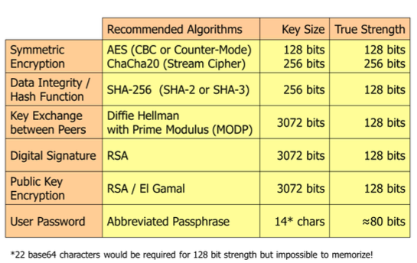

## NSA Suite B Cryptography



Das sichere Übermitteln von Informationen motiviert dazu eine Guideline/Standard zu haben, welche es zulässt gesicherte Informationen auf Stufe von TOP SECRET zu übermitteln, ohne Sicherheitseinbussen zu haben. Die NSA hat dies in dieser Suite adressiert. Einerseits beinhaltet es eine Strategie und andereseits soll es dabei helfen die verwendeten Produkte weiterzuverbreiten.

Die NSA selbst hat zwei „**conflicting**“ Departemente. Einerseits die Singals Intelligence (SIGINT), andereseits die Information Assurance Directorate (IAD). Sie stehen beide unter der gleichen Leitung. Während sich das eine Department für die Spionage einsetzt (wie BND), soll das andere Standards schaffen (wie BSI). In andere Länder ist die Organisation komplett getrennt.

|  |  |
| --- | --- |
| NSA Suite B with 128 Bits strength Auf dem Level **SECRET** | NSA Suite B with 192 Bits strength Auf dem Level **TOP SECRET** |

### RSA vs. EDCSA Performance Comparison

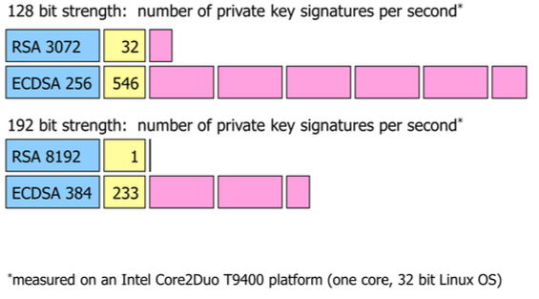

### Mircosoft Windows with Suite B support

Ab Windows Vista und höher wird die Suite B mit Elliptischen Kurven auch unterstützt. Sie muss aber extra eingeschalten werden. Dazu existieren Anleitungen im Internet.

Ab der Version **1.2** von **TLS** wird diese auch dort unterstützt. Bei wird **AES-GCM** für die „authenticated encryption“ verwendet, **ECDHE** für den Schlüsselaustausch und **ECDSA** für die Signatur.

### strongSwan VPN solution with suite B support

strongSwan bietet die Unterstützung von Suite B ebenfalls an.

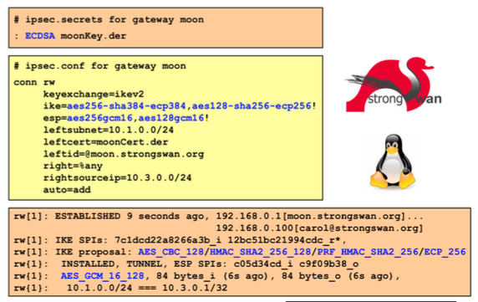

### NIST 2012 Comparative Security Strength

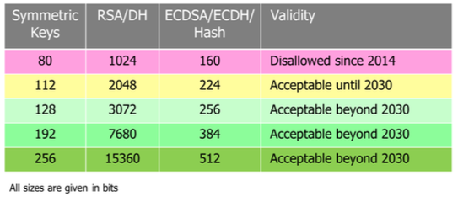

## Quantum Resistant Algorithmus

### D-Wave X2 quantum computer with 1000 qbits

Solche Maschienen können beispielsweise das globale Minimum von mathematischen Funktionen finden. Es sieht nicht danach aus, dass er für Shor und Grover richtige quantum Zustände verwendet.

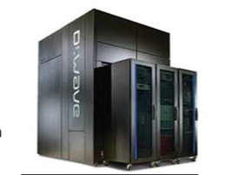

### Shor’s and Grover’s quantum algorithms

**Shor**  
RSA, DH, ECDSA und ECDH wären ins diesem Fall vollkommen lösbar. Dabei wäre ECC zuest.

**Grover**  
Die Schlüsselgrösse von der symetrischen Verschlüsselung sowie von Hashalgorithmen müsste verdoppelt werden.

### Commercial National Security Algorithm (CNSA) interim standard

Die Abteilung IAD will einen Standard herausbringen, welche für die Zukunft quantum resistente Algorithmen vorschlägt basierend auf der Suite B. Für alle Partner und Hersteller schlägt Sie vor nicht auf die Elliptischen Kurven zu wechseln, sondern sich auf die bevorstehenden Änderungen vorzubereiten. Bis zur Ende der Ausarbeitung soll die CNSA genutzt werden.

Über diesen Schritt existieren diverse Gerüchte, dass die NSA dies nur macht, da sie die elliptischen Kurven nicht knacken kann und die Leute so davon weg bringen will.

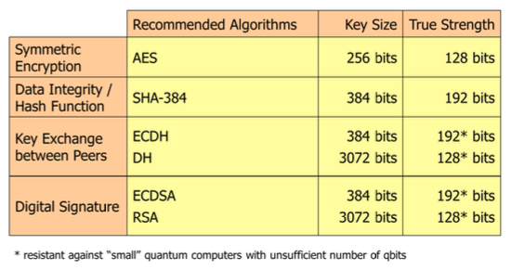

### Experimental quantum resistant Google Chrome browser (NewHope)

Ein Quantum resistenter Algorithmus wird testweise in einem experimentellen Browser eingesetzt. CECPQ1 ist die experimentelle Cipher Suite auf TLS 1.2. Sie benutzt einerseits den „New Hope“ – Algorithmus und ECDHE benutzt Curve25519 von Dan Bernstein.

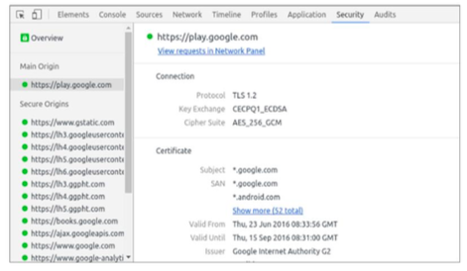

### strongSwan using quantum resistant algorithms

Unterstützung in der strongSwan Version 5.5.1

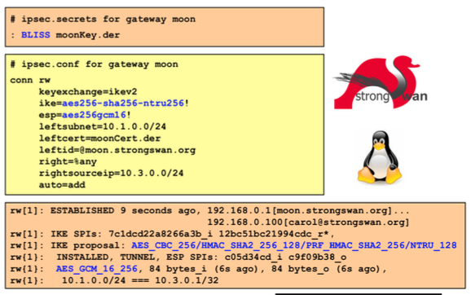

## Elliptic Curves

### What are elliptic curves?

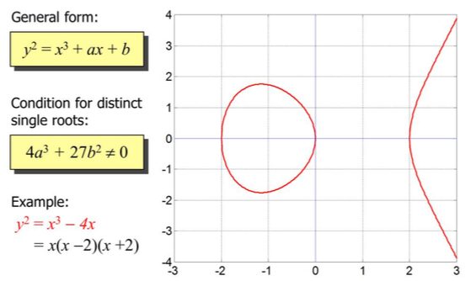

|  |  |
| --- | --- |
| What is an Algebraic Group <G,*>? | Points P(x,y) on an Elliptic Curve from a Group |
| Neutral and Inverse Elements | Point Doubling – Adding a point to itself |
| Point Iteration – Adding a point k-1 times to itself | How can Geometry be useful for Cryptography? Die Kurven können als Galois Felder definiert werden mit:    Wo die Feldgrösse p eine Primzahl ist und {0,1,....,p-1} eine abelian Gruppe unter der Addition modulo p und {1,...,p-1} eine abelian Gruppe unter der Multiplikation module p ist. |

### Cryptographic applications for elliptic curves

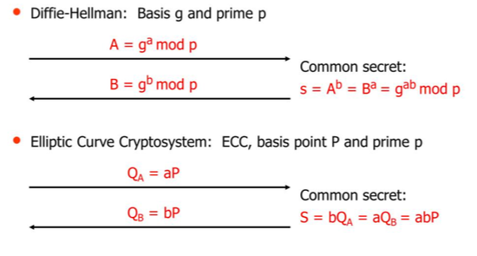

Folgende ECC Algorithmen wurden definiert:

* ECDH (Elliptic Curve Diffie-Hellman) für den sicheren Schlüsselaustausch
* ECIES (Elliptic Curve Integrated Encryption Scheme) für die Public Key Verschlüsselung
* ECDSA (Elliptic Curve Digial Signature Algorithm) für digitale Signaturen.

Eine Generierung ist ab der OpenSSL Version 0.9.8 möglich.

## Authenticated Encryption with Associated Data (AEAD)

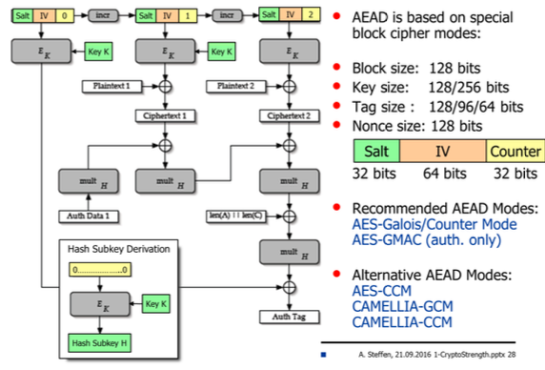

# Physical Layer Security

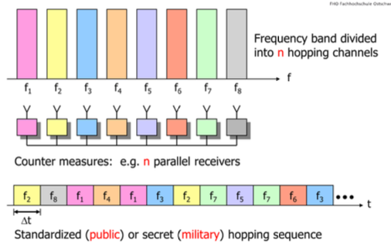Viele drahtlose Kommunikationssysteme verwenden Frequenzsprung, in erster Linie mit dem Ziel, eine totale Signallöschung aufgrund eines Fading-Kanals und / oder Mehrwegreflexionen (z. B. GSM, Bluetooth, IEEE 802.11 WLAN im FH-Modus, US-Version von DECT) zu vermeiden. Für diese drahtlosen Kommunikationsstandards sind die exakten Sprungfolgen entweder bekannt oder werden über einen Pilotkanal gesendet.

Militärische Kommunikationssysteme in den 70er und 80er Jahren verwendeten Frequenzsprung basierend auf geheimen Sprungfolgen, um Abhören und Blockieren zu vermeiden.

Mit der entsprechenden Messtechnik kann heute jedes beliebige Frequenzsprungsystem problemlos überwacht werden. Somit bieten Frequenzsprungschemata keine wirkliche kryptographische Sicherheit, sondern schützen vor nur zufälligen Hörern.

Die meisten Layer-1-basierten Schutzschemata basieren auf "Sicherheit durch Verschleierung", indem sie entweder die Scrambling-Algorithmen oder Übertragungsformate nicht offenbaren oder indem sie sich auf spezielle, klassifizierte Hardware verlassen.

## Quantum Cryptography

Quanten können nicht geklont werden, daher haben Sie ein sehr grosses Potential. Ich merke daher, wenn jemand die Leitung abhört.

### Quantum Cryptography using Entangled Photons

Die Quantentastenverteilung unter Verwendung von verschränkten Photonen wurde von drei unabhängigen Forschungsgruppen nachgewiesen. Damit jede codierte Nachricht nützlich sein kann, muss ein Schlüssel zur Decodierung verfügbar sein. Klassisch ist es jedoch immer möglich, dass ein Lauscher sowohl den Schlüssel abfängt als auch verhindert, dass er detektiert wird. Mit Quantenverschlingung kann jedoch ein vollständig sicherer Schlüssel erzeugt und verteilt werden. Jeder Versuch, den Quantenschlüssel abzufangen, ändert den Inhalt auf eine erkennbare Weise, so dass die Benutzer die kompromittierten Teile der Daten verwerfen können.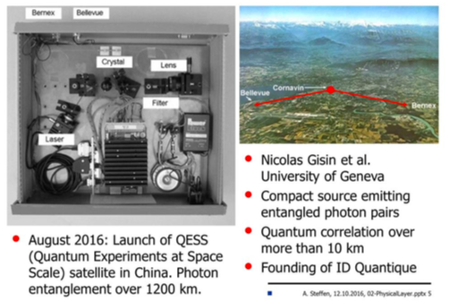 Um den Schlüssel zu erzeugen, spaltet ein nichtlinearer Kristall ein einzelnes Photon in ein Paar verwickelter Photonen. Der Absender (Alice) und der Empfänger (Bob) erhalten jeweils einen. Die Photonen. Alice und Bob besitzen jeweils einen Detektor zum Messen der Photoneneigenschaften, wie Polarisation oder Ankunftszeit. Mit der richtigen Kombination von Detektoreinstellungen an jedem Ende erhalten Alice und Bob den exakt gleichen Wert der Eigenschaft. Nach Erhalt einer Folge von verstrickten Photonen, diskutieren Alice und Bob, welche Detektor-Einstellungen sie verwendet, anstatt die tatsächlichen Messwerte, die sie erhalten, und sie verwerfen Messwerte mit falschen Einstellungen. An diesem Punkt haben Alice und Bob ihren sicheren Schlüssel. Drei Gruppen von Forschern an der Universität Wien, dem Los Alamos National Laboratory und der Universität Genf gelang es, ihre Schlüssel zu verteilen und gleichzeitig das Abhören zu vermeiden. In diesen Experimenten die drei Gruppen

Verwendete relativ langsame Schlüsselerzeugungsraten, aber Verbesserungen werden erwartet.

|  |  |
| --- | --- |
| Quantum Key Distribution using Entangled Photons | Quantum Key Distribution using the BB84 Protocol |

### Decoy States against Multi-Photon Splitting Attacks

* Einzelne Photonen Laser sind Nahe zu unmögliche um zu bauen.
* Die natürliche Poisson-Verteilung von praktischen Laserquellen verursacht Multiphotonenimpulse, die durch Eve aufgeteilt werden können.
* Um die gestohlenen Photonen zu kompensieren, könnte Eve zusätzliche Photonen injizieren.
* Als Gegenmaßnahme fügt Alice zufällig einen bestimmten Prozentsatz von Köderzuständen ein, die auf einem anderen Leistungspegel übertragen werden.
* Später zeigt Alice Bob, welche Impulse Köderzustände enthalten.
* Wenn Eva lauscht, werden die Rendite- und Bitfehlerratenstatistiken für die Signal- und Decoderzustände modifiziert, die von Alice und Bob erkannt werden können.
* Die Verwendung von Decoy-Zuständen erweitert die Rate des sicheren Schlüsselaustauschs auf über 140 km.

### Photon Yield versus Power Level

Poissonverteilung der Anzahl der Photonen im Puls, gemessen über 1000 Impulse:

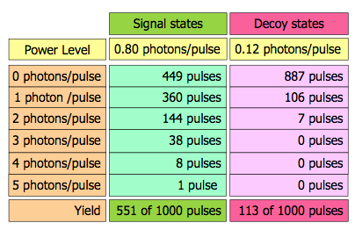

### Photon Yield versus Transmission Distance

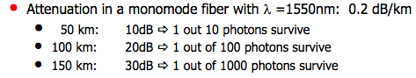

### Photon Yield in 50 km (10 db Attenuation)

Empfangene Impulse mit mindestens einem Photon, gemessen über 1000 Impulse:

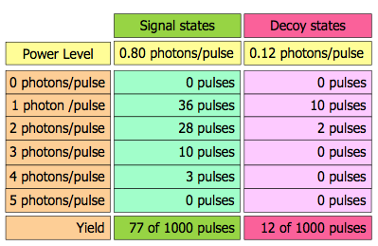

### Layer 2 Encryption with Quantum Key Distribution

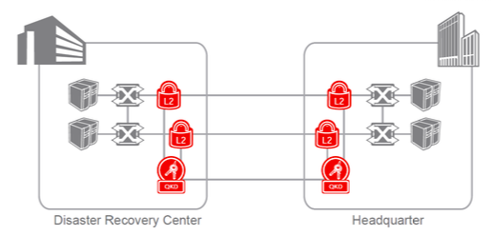 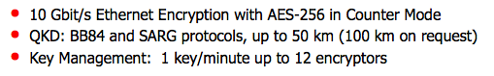

### Cerberis QKD Server und Centauris Encryptors

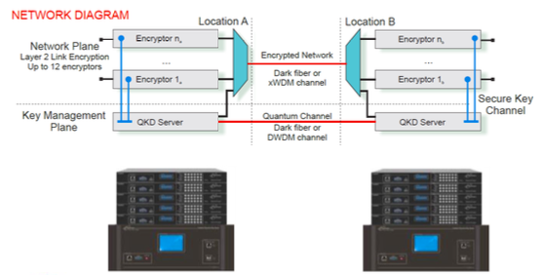

## Key Derivation using Pseudo Random Functions

### HMAC Funktion (RFC 2104)

|  |  |
| --- | --- |
|  | RFC 2104 schlägt eine Methode vor, wie auf der Basis einer blockorientierten Hashfunktion wie SHA-1 oder SHA-256 eine Key-One-Hash-Funktion (HMAC) aufgebaut werden kann.  Vor dem zu authentifizierenden Dokument einen zusätzlichen 512-Bit-Innenschlüsselblock  Wird vorangestellt. Dieser innere Schlüsselblock wird gebildet, indem der geheime Schlüssel bis zu der vollen Blockgröße von 512 Bits gefüllt wird und dann dieser erste Block mit einer Wiederholung des Wertes 0x36 XOR-ing. Um eine maximale Sicherheit zu erreichen, sollte die Länge des geheimen Schlüssels mindestens die Größe des Hash-Wertes sein, d.h. 160 Bits für SHA-1 und 256 Bits für SHA-256. |

### HMAC-Based Pseudo Random Function (PRF)

|  |  |
| --- | --- |
|  | Eine Pseudozufallsfunktion (PRF) erweitert ein Geheimnis und ein öffentliches Anfangssaatgut  In ein Schlüsselstrom beliebiger Länge. Dies kann erreicht werden, indem eine SHA-1- oder SHA-256-basierte HMAC-Funktion durch einen geheimen Schlüssel unter Verwendung des folgenden Algorithmus gesteuert wird: |

### Deterministiv Random Bit Generator (DRBG)

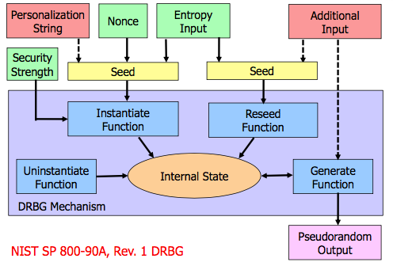

|  |  |
| --- | --- |
| NIST 800-90A DRBG Inputs | NIST 800-90A DRBG Types |
| NIST 800-90A HMAC_DRBG 1 | NIST 800-90A HMAC_DRBG 2 |

## True Random Number Generators

### Generating True Random Numbers

Die Sicherheit moderner kryptographischer Protokolle beruht stark auf der Verfügbarkeit von echten zufälligen Schlüsselmaterialien und Nonces. Auf Standard-Computer-Plattformen ist es nicht eine triviale Aufgabe, echtes Zufallsmaterial in ausreichenden Mengen zu sammeln:

* Abstände der Tastenanschläge
* Mausbewegungen
* Input der Sound-Karte
* Luftturbulenz in Festplatten
* RAID Festplatten Array Kontroller
* Computeruhren

**Beste Strategie**: Das Kombinieren verschiedener zufälliger Quellen mit einer starken Mischfunktion (z. B. SHA-1 oder SHA-256-Hash) in einen Entropiepool (z.B. Unix / dev / random) schützt gegen einzelne Gerätefehler.

### Hardware-based True Random Generators

**Quantenquellen radioaktiver Zerfallsquellen**  
Zuverlässige, hohe Entropiequellen, aber oft sperrig und teuer.

**Wärmequellen**  
Geräuscharme Dioden oder Widerstände sind preiswert und kompakt, aber die Pegelerkennung führt gewöhnlich zu erheblichen Schrägen, die korrigiert werden müssen.

**Freie laufende oder metastabile Oszillatoren**  
Die Frequenzveränderung eines frei laufenden Oszillators ist eine gute Entropiequelle, wenn sie genau ausgelegt und gemessen wird. Z.B. In Chipkarten-Krypto-Coprozessoren. Die Intel Ivy Bridge Prozessorfamilie implementiert einen on-chip metastabilen digitalen Oszillator.

**Lava Lampen**  
Periodische digitale Schnappschüsse einer Lavalampe zeigen viel Zufall.

### The Intel RDRAND Instruction

Verfügbar mit Intel Ivy Bridge Prozessoren (XEON und Core i7). Der RDRAND-Befehl liest einen zufälligen Wert von 16, 32 oder 64 Bit. Durchsatz 500+ MBPs Zufallsdaten mit 8 gleichzeitigen Threads. Der Zufallszahlengenerator entspricht NIST SP 800-90, FIPS 140-2 und ANSI X9.82.

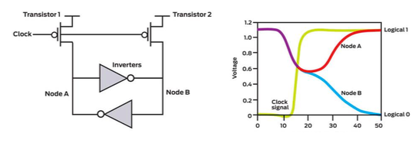

### Quantum Random Number Generator

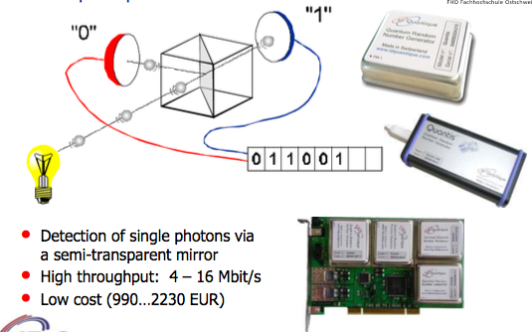

### Skew Corrections and Tests for Randomness

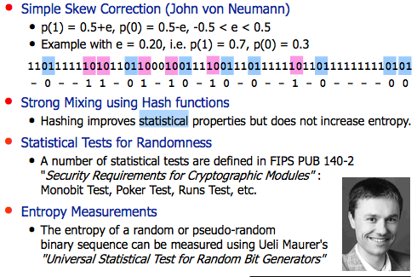

# Virtual Private Networks (VPN)

## Point-to-Point Protocol (PPP)

### PPP-based Remote Access using Dial-In

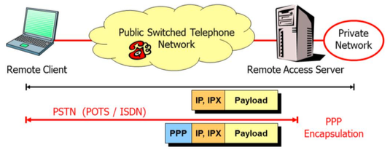

Die Authentifizierung ist entweder basierend auf PAP (Passwörter), CHAP (challenge/response) oder Extensible Authentication Protocol (EAP, Smartcards). Die Optionale PPP Paket Verschlüsselung (ECP) wird mit Preshared Secrets abgewickelt. Die individuellen PPP Pakete sind nicht authentifiziert. Es ist zudem anzumerken, dass das Link Control Protocol (LCP) sowie EAP und ECP nicht geschützt sind.

### The PPP Encryption Control Protocol (ECP)

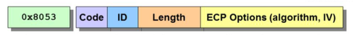

ECP nutzt den selben Paket Exchange Mechanismus wie das Link Control Protocol. Die ECP Pakete werden möglicherweise nicht übermittelt bis PPP die Network Layer Protocol Phase erreicht hat und sollten auf eine zusätzliche Authetifizierungsphase warten. Genau ein Paket ist verschaltet in das PPP Information Feld, wo das PPP Protocol Feld den Typ angibt 0x8053.

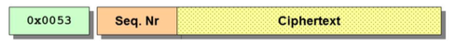

Ein verschlüsseltes Paket ist verschachtelt in ein PPP Information Feld, wo das PPP Protocol den Typ angibt 0x0053 (was für Encrypted diagram steht). Eine allfällige Kompimierung wird über das Compression Control Protocol (CCP) ausgehandelt. ECP Implementationen sollten das PPP TripleDES Verschlüsselungs Protokoll verwenden (3DESE).

### The PPP Extensible Authentication Protocol (EAP)

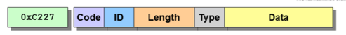

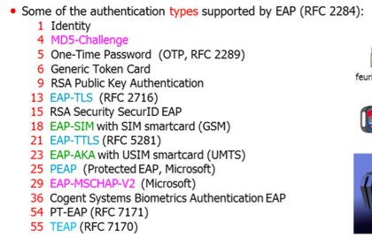

## Layer 2/3/4 VPNs

### Layer 2 Tunneling Protocol (L2TP) - Compulsory Mode

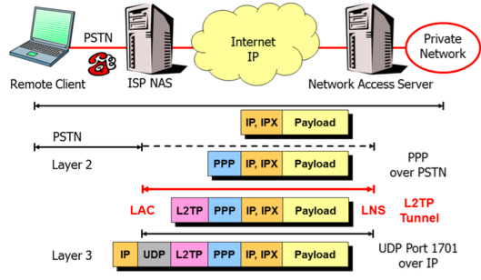

### Layer 2 Tunneling Protocol (L2TP) - Voluntary Mode

LNS: L2TP Network Server

LAC: L2TP Access Conventrator

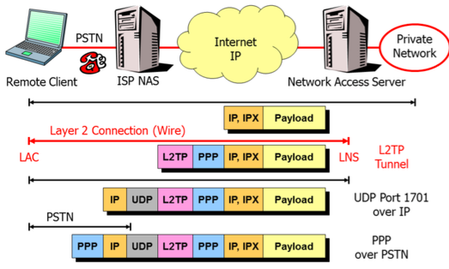

### Layer 3 Tunnel based on IPSec

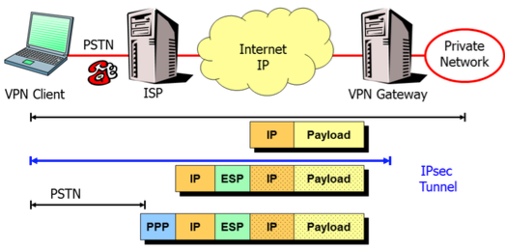

### L2TP over IPSec – Voluntary Mode

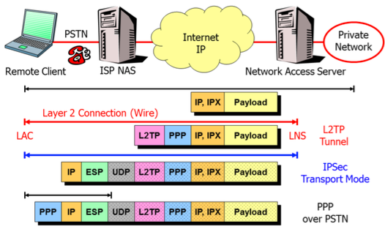

### Layer 4 Tunnel based on SSL/TLS

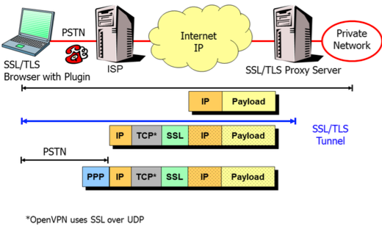

### Layer 2/3/4 VPNs - Pros and Cons

|  |  |  |
| --- | --- | --- |
| **Layer 2 - L2TP**   * Pro – Gleiches Login Verfahren wie bei PPP * Pro – Gleiche Hilfsinformationen wie PPP (virtual IP, DNS/WINS Server) * Contra – Keine grosse Sicherheit ohne IPSec. LCP geträuscht werden sodass es keine Verschlüsselung braucht. | **Layer 3 – IPSec**   * Pro – Gute Verschlüsselung und Authentifizierung auf dem VPN Tunnel * Pro – Kann komplexe VPN Zugriffsrichtlinie aushandeln und enforcen. * Pro - XAUTH und IKEv2-EAP Authentifizierung offerieren PPP-ähnliche Funktionen * Contra – Es erlaubt kein Tunneling von nicht-IP Protokollen * Contra – Komplizierter Verbindungsaufbau, PKI Verwaltungs-Overhead | **Layer 4 – TLS**   * Pro – Clientless und einfach, nur Internet Browser plus Java Applet oder Plugin * Gute Verschlüsselung und Authentifizierung des Tunnels * Contra – Zugriff zu einzelnen Applikationen erfordert ein spezielles Plugin. |

## Multi-Protocol Label Switching (MPLS)

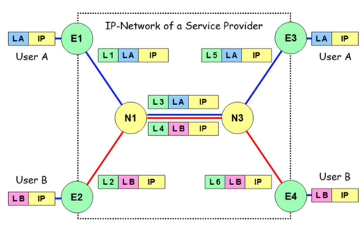

Indem das vor dem IP Paket ein User Label LA angehängt wird. Ist es möglich das User A den gesamten IP Traffic über den Ingress-Node E1 (home office) zu egress-Node E3 (HQ) schicken kann, ohne das auf der Route die IP-Header angeschaut werden müssen. So können sogar Private Netzwerkadressen transportiert werden.

Von HOP zu HOP wird ein Outer Switching Label angehängt, dass den Path definiert. Vor dem Switch wird dieses entfernt und nach dem Switching Entscheid wieder angehängt. Das Labeling ermöglicht auch ein effizientes Billing basierend auf den transportierten IP-Packeten.

### MPLS Layer 2 Shim Header

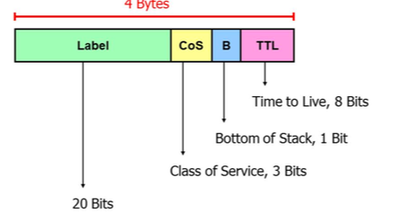

Der Shim Header wird nach dem Datalink Header aber vor dem IP Header übermittelt.

LABEL Mehrere Verschachtelungen möglich, basierend auf dem ATM Konzept.

COS Class of Service, etwa gleich wie das TOS Feld von IP (Type of Service)

TTL Time to Live, übernimmt die Funktions des TTP Felds vom IP Header.

## IPSec Transport Mode

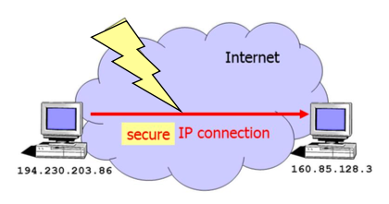

IP Datagramme sollten authentifiziert und verschlüsselt werden.

**Authentizität der IP Verbindungen**  
Um IP-Spoofing und Verbindungs-Hijacking zu verhindern sowie den Inhalt von IP-Datagrammen gegen unbefugte Änderungen zu schützen, sollten alle über das Internet gesendeten IP-Datagramme authentifiziert werden.

**Privatsphäre der IP Verbindungen**  
Um die Privatsphäre zu gewährleisten, sollten alle IP-Datagramme, die über das Internet gesendet werden, durch eine starke Kryptographie verschlüsselt werden.

**Verschlüsselung und Authentifizierung**  
Verschlüsselung ohne Authentifizierung ist anfällig für verschiedene Angriffe. Daher muss die Verschlüsselung immer mit der Authentifizierung kombiniert werden.

### IP Authentication Header (AH)

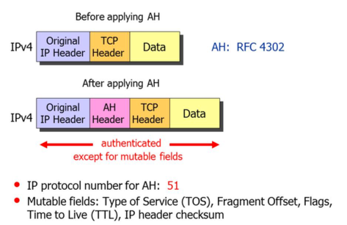

AH schützt den IP Header und den IP Payload gegen Modifikationen indem das eine „keyed message authentication code (MAC)“ über die meisten Oktes des IP Datagrams gebildet wird. Ausserhalb der Checksumme sind TOS, Offset, Flags, Time to Live und die IP Header Checksumme. Die gesicherte Checksumme wird zusammem mit einem 32-Bit grossen Secure Parameters Index (SPI) übermittelt. Der AH Header hat die Struktur eines IPV6 Extension Header, kann aber auch auf IPV4 übertragen werden.

### IP Encapsulating Security Payload (ESP)

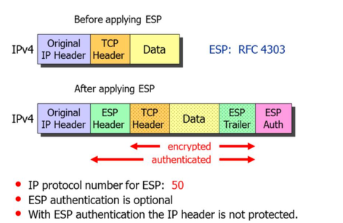

ESP verschlüsselt den Tranport Payload von den IP Datagrammen mit einem starken Verschlüsselungsalgorithmus. (AES, 3DES).

Ein ESP-Trailer wird vor der Verschlüsselung angehängt, um die Nutzdaten auszurichten, auf eine 4-Byte-Grenze, die für das ESP-Paketformat erforderlich ist. Es kann auch verwendet werden, um die Klartextgröße an die Blockgröße der Blockchiffre (z. B. 64 Bits für 3DES) anzupassen.

Da IP-Pakete verloren gehen könnten, wird der verschlüsselten Nutzinformation in der Regel ein Initialisierungsvektor (IV) vorangestellt, der vom Empfänger verwendet wird, um den für die Entschlüsselung jeder IP-Nutzlast verwendeten Blockcipher-Algorithmus zu initialisieren.

## IPSec Tunnel Mode

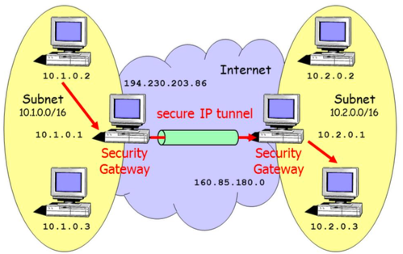

Ein VPN kann dazu gebraucht werden um in einem Unternehmen die verschiedenen Subnetze oder individuellen Hosts an verschiedenen Standorten über Share Public Services miteinander zu verbinden. Im Vergleich zu den Leased Lines ist eine VPN Lösung sehr Kosteneffizient und man habt keine Einbussen bei der Sicherheit.

VPN kann entweder über L2TP oder über das jetzt obsolete PPTP Protokoll realisiert werden. Auf Layer 3 ist eine Lösung mit der IPSec Protocol Suite empfohlen.

### IPSec Tunnels

Zwei unternehmerische Subnetze können sicher mit einander über das öffentliche Internet verbunden werden. Dazu wird ein verschlüsselter und authentifizierter IP Sec Tunnel verwendet. Die Security Gatways haben die Funktion von Simplen Routern.

### IPSec Tunnel Mode using ESP

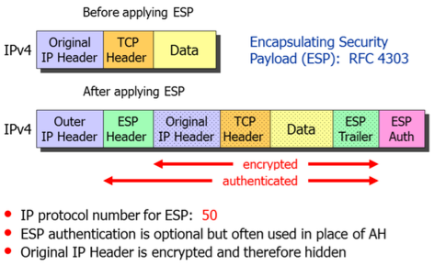

### ESP Header (Initial Header / Payload / Trailer)

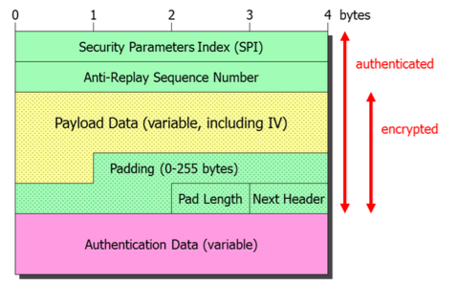 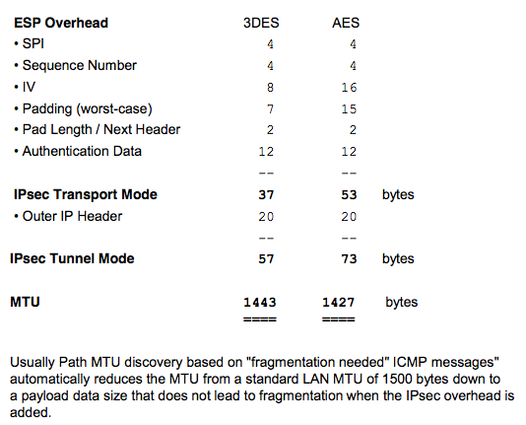

### IPSec Tunnel Mode CBC Packet Overhead

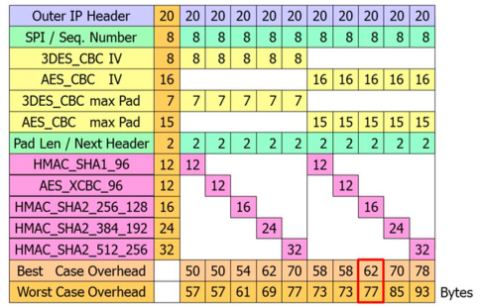

### Authenticated Encryption with Associated Data (AEAD)

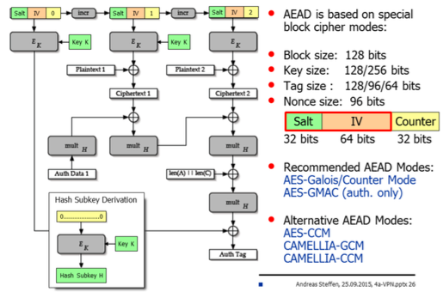

Diese Empfehlung legt einen Algorithmus namens Galois / Counter Mode (GCM) für die authentifizierte Verschlüsselung mit zugehörigen Daten fest. GCM ist aus einer genehmigten symmetrischen Schlüsselblockchiffre mit einer Blockgröße von 128 Bits aufgebaut, wie zum Beispiel der Advanced Encryption Standard (AES) Algorithmus. Somit ist GCM eine Betriebsart des AES-Algorithmus.

GCM stellt die Vertraulichkeit der Daten sicher, indem eine Variation des Counter-Modus für die Verschlüsselung verwendet wird. GCM stellt die Echtheit der vertraulichen Daten (bis zu etwa 64 Gigabyte pro Aufruf) unter Verwendung einer universellen Hash-Funktion sicher, die über einem binären Galois (d.h. endlichen) Feld definiert ist. GCM kann auch eine Authentifizierungssicherung für zusätzliche Daten (von praktisch unbegrenzter Länge pro Aufruf) bereitstellen, die nicht verschlüsselt sind.

Wenn der GCM-Eingang auf Daten beschränkt ist, die nicht verschlüsselt werden sollen, ist die resultierende Spezialisierung von GCM, genannte GMAC, einfach ein Authentifizierungsmodus für die Eingangsdaten. Im Übrigen gelten Aussagen über GCM auch für GMAC.

Die beiden Funktionen von GCM werden als authentifizierte Verschlüsselung und authentifizierte Entschlüsselung bezeichnet. Jede dieser Funktionen ist relativ effizient und parallelisierbar; Folglich sind Hochdurchsatz-Implementierungen sowohl in Hardware als auch in Software möglich.

### IPsec Tunnel Mode AEAD Packet Overhead

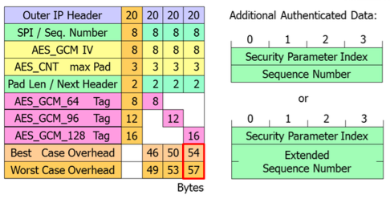

### IPSec Tunnel Mode using AH

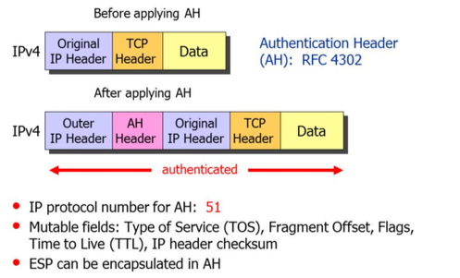

## Internet Key Exchange IKE

**Security Association (SA)**  
Ist ein Vertrag zwischen den beiden IPSec Entpunkten (Hosts oder Security Gateways). Es werden für die Verhandlung der zu verwendenden Parametern von IPSec Verbindungen gebraucht. Der ISAKMP SA oder IKE SA schützen die IKE Aushandlung. Es gibt separate SAs für jedes Subnet oder einzelnen Host. Zudem separate SA für eingehende und ausgehende Verbindungen. Einem SA zugeordnet ist ein SPI (Security Parameter Index) und werden in einer Datenbank gehalten.

**Ausgehandelte Parameter**

* Authetifizierungsmechanismen
* Verschlüsselungsalgorithmus, HASH, PRF
* Schlüsselaustausch mit Diffie-Hellman Gruppen
* Schlüssellebenszeiten von ISAKMP und IPSec SAs.

|  |  |
| --- | --- |
| Internet Key Exchange – IKEv1 Main Mode | IKE Main Mode using Pre-Shared Keys |
| IKE Aggressive Mode using Pre-Shared Keys | Man-in-the-Middle Attack possible with IKE Aggressive Mode and XAUTH |
| ISAKMP and IPSec Security Associations |  |

### The New Standard – IKEv2

**Motivation für einen neuen IKE RFS**

* IKEv1 ist über 3 RFC Dokumente verteilt
* Zu viele Nachrichten (6 im Main Mode und 3 im Quick Mode)
* Zu viele verschiedene Varianten (AH/ESP, transport/tunnel, .... )
* Zu Komplex und daher potentielles Sicherheitsrisiko
* Neue Funktionen wie NAT-T und Dead Peer Detection

**IKv2 Protokoll**

* IPSec SA kann in 2 request/response Paaren aufgebaut werden
* Jedes zusätzliche Child SA benötigen ein request/response Paar
* EAP Authentifizierung wird unterstützt und ersetzt das proprietäre XAUTH.

**Aber Achtung**. IKV2 ist nicht rückwärts kompatibel mit IKEv1.

|  |  |
| --- | --- |
| IKEv2 – Authentication and first Child SA | Cooke Mechanism against DoS Attacks |
| IKEv2 – Additional Child SA | IKEv2 Remote Access Scenario |
| Legend first Child SA | Legend Child SA |

## VPN Applications

|  |  |
| --- | --- |
| Virtual Private Networks | The „Road Warrior“ Remote Access Case |
| Windows 7 Agile VPN Client | strongSwan Applet for the Linux Desktop |

## VPN Features

|  |  |
| --- | --- |
| Extended Authentication | Configuration Payload |
| IKEv2 Dead Peer Decetion | Wenn Dead Peer Detection (DPD) aktiviert ist, wird der Peer alle dpddelay Sekunden abgefragt, indem eine IKEv2 INFORMATIONAL Anfrage gesendet wird, wenn keine ankommende ESP oder IKE Aktivität während des vorhergehenden dpddelay Intervalls erkannt wurde. Typische Werte für dpddelay sind 30-60 Sekunden, aber wenn das IKEv2 Mobility und Multihoming (MOBIKE) Protokoll verwendet wird, wo ziemlich lange Zeit verstreichen kann, bis eine neue Netzwerkschnittstelle erscheint, sollte dpddelay auf 5 Minuten erhöht werden. |

# Data Link Layer

Nebeninformation: Switch hat eine direkte Layer 2 Verbindung nach New York.

## Port-Based Network Access Control – IEEE 802.1X

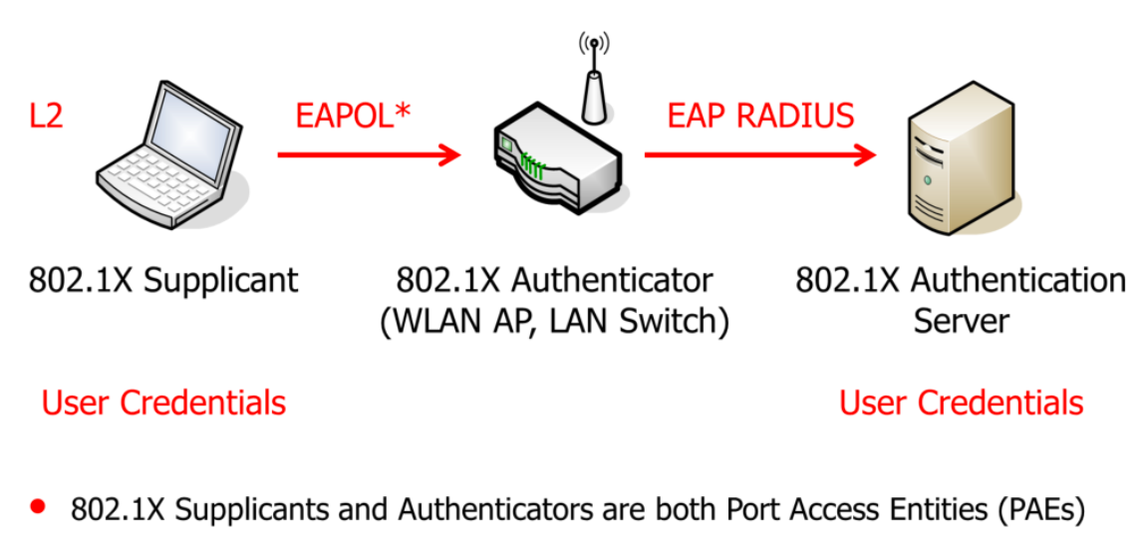

**EAPOL**  
Es ist basiert auf Ethernet (Layer 2). Es bildet einen separater Typ. Er wird ganz zu Beginn gebraucht um sich gegenüber dem Authtificator zu verbinden. Externe Ports sind uncontrolled, während Interne Ports controlled sind.

Der Bitsteller sendet über EAPOL eine Request an den Authenticator. Dort wird es umgepackt und dann an einen RADIUS Server gesendet. RADIUS findet im normalen Umfeld grossen Einsatz. Bei diesem Verfahren kennt der Switch das Userpasswort nicht.

**PSK Modus** = Masterpasswort, wovon sämtliche Sessionskeys abgeleitet werden.

## Secure Device Identifier – IEEE 802.1AR

Mit Internet of Things ist immer mehr das Bedürfnis da, dass mach auch Hardware authorisieren kann. Als eine eindeutige Identifikation von der Hardware. Dafür dieser Standard. AR ist zurzeit aber noch nicht weit verbreitet.

**DevID** Secure Device Identifier

**IDevID** Inital Device Identifier (wird in den Flash gebrannt). Es wird während der Herstellung erstellt und nicht modifiziert werden können. Entweder erreicht es das Ende oder kann deaktiviert werden.

**LDevID** Locally Significant Device Identifier, diese haben nur lokale Gültigkeit und können auch wieder gelöscht werden.

**DevID Module** Dazu braucht es ein Hardwaremodul, welches die DevID Secrets, die Zugangsdaten sowie die Zertifikate bis zum ROOT abspeichern.

Zudem beinhaltet es einen starken Zufallszahlengenerator (um Nonces zu generieren). Zudem muss ein asymmetrischer Algorithmus (2048 Bit RSA oder 256 BIT ECDSA) sowie ein SHA-256 Hash Funktion implementiert werden.

### Symbolische Darstellung des Modules

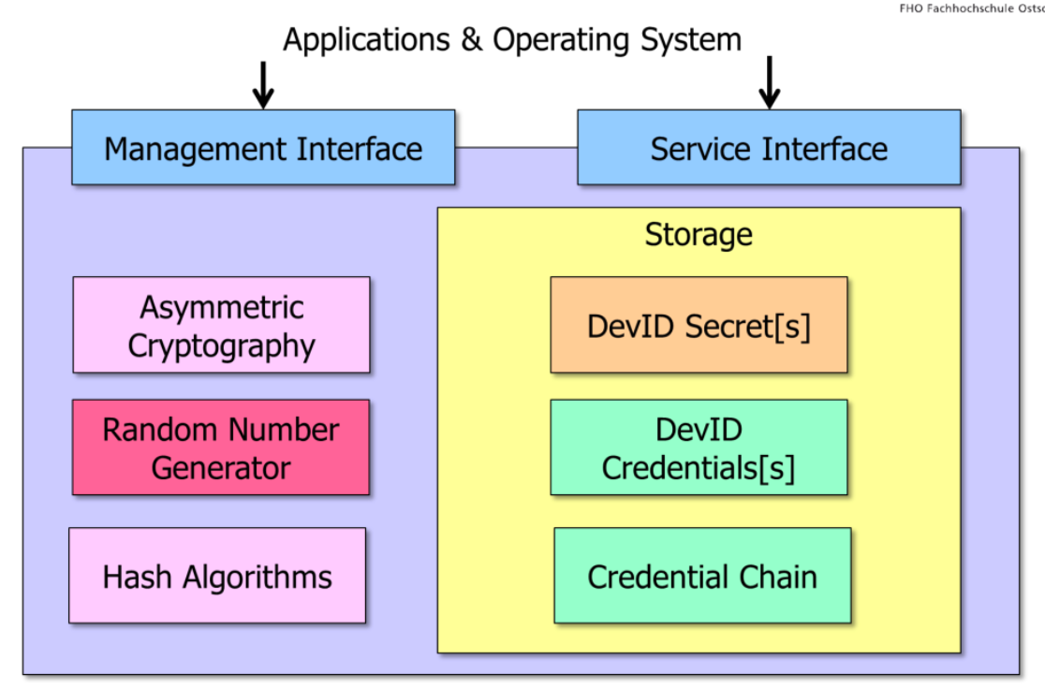

### Wie kann man diese sichere Hardware ID gebrauchen?

* DevID mit EAP-TLS Authentifizierung für die Geräteauthentifizierung (Zertifikat)  
  Wenn er ins Netzwerk will
* DevID in normalen Geräten  
  Ähnlich wie bei MAC Filter könnten Geräte erlaubt werden welche Zugriff auf das Netzwerk haben. Dazu würde der Name, die Seriennummer sowie der Altname verwendet werden, welche im DevID Zertifikat sind.
* DevID in Unternehmesgeräten  
  Gleich wie bei den Endkunden, aber die sind hier normalerweise an einem zentralen AAA Server authentifiziert.
* DevID Module basierend auf einem Trusted Platform Module (TPM)

Aktuell gibt es nur wenige Produkte (CISCO 2520), welche dies unterstützen. Die User wollen es eigentlich noch gar nicht, daher stellen es die Hersteller auch noch nicht her. Daher gibt es effektiv noch nicht viele Devices.

## Media Access Control Security – IEEE 802.1AE – MACsec

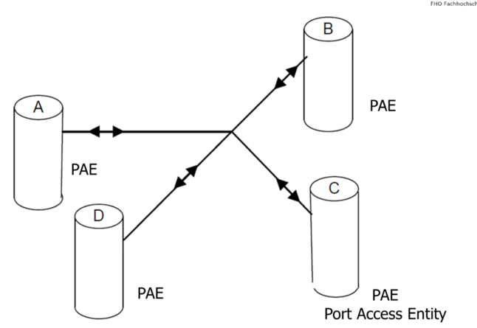Vier Ports, welche miteinander Daten austauschen wollen. Dabei ist die Idee den ganzen Verkehr zu sichern.

Dies da ARP und DHCP höchstgefährdet ist. Dies da beide Broadcast haben.

### Connectivity Association (CA)

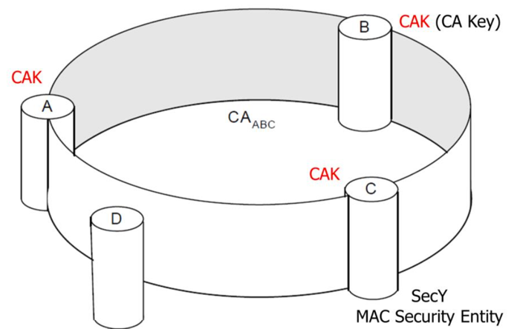Einige zusammen können sozusagen einen Verein gründen und nicht mit allen. D ist kein Teil vom CA. CAK wird Connectivity Association Key.

### Secure Channel (SC) und Secure Association (SA)

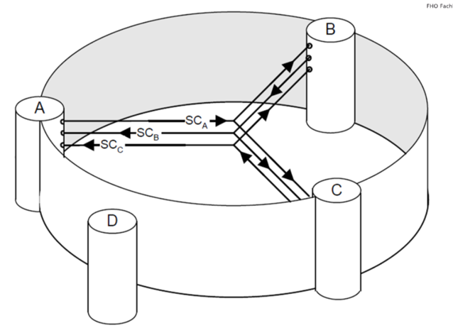Aus dem CAK werden die Session Keys abgeleitet werden. Jeder Sender hat einen eigenen Session Key (SAK). Alle Empfänger müssen die Session Key haben.

Für eine gewisse Zeit oder Volumen werden die Keys geändet.

Für jeden (A, B und C) ist ein Secure Channel verfügbar.

### Secure Channel und Secure Association Identifiers

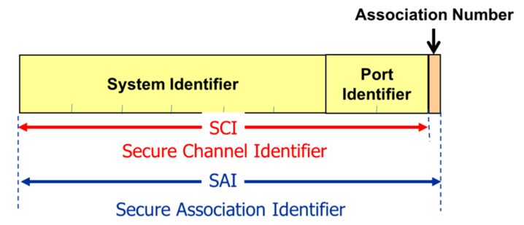Der System Identifier ist einmalige MAC-Adresse, während er Port Identifiert ein Port ist. Zusammen geben sie den Secure Channel Identifier. Es ist mit dem SPI zu vergleichen.

Die SAI wird durch zwei zusätzliche Bits gebildet. Somit gibt es 4 verschiedene Möglichkeiten. Diese machen ein Rekeying möglich. Sie wird heraufgezählt 00 / 01 / 10 / 11 / 00. Diese sind nötig wegen der Überlappung.

### Two Stations in a point-to-point LAN

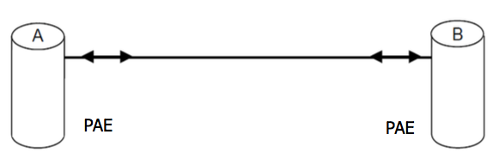

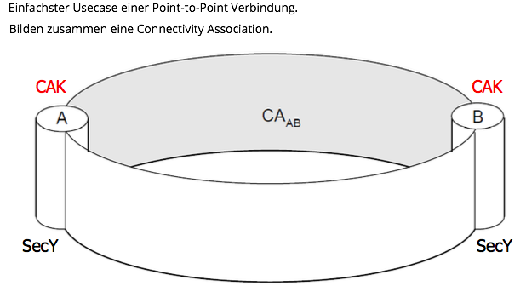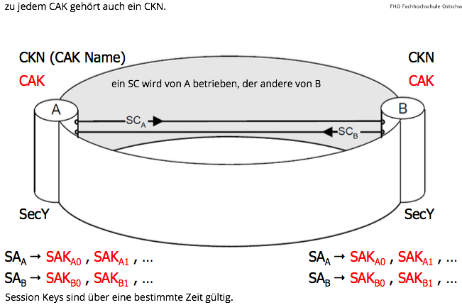

### Frame Format

MSDU - MAC Service Data Unit

MPDU – MACSec Protocol Data Unit

ICV – Integrity Check Value (Hascht alles)

Es kommt zu einem 00 Padding, wenn das Paket unter der Standardgrösse liegt.

Der Sec Tag übernimmt die Position des Ethernet Types.

### SecTag – Security Tag

Aufbau des Security Tag’s, MACSec Ethertype is 0x88E5.

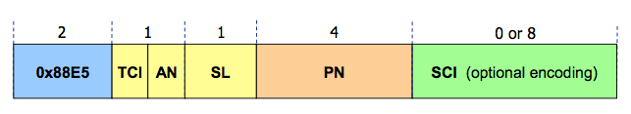

**TCI** TAG Control Information (6 bits)

**AN** Association Number (2 bits)

**SL** Short Length (6 bits) – Länge der Userdaten, wenn es weniger als 48 Oktest sind. Sonst sind es 0.

**PN** Paketnummer, Replay Protection und ein IV für die Verschlüsselung.

**SCI** Secure Channel Identifier, identifiziert die Secure Association (SA). Bei Punkt-zu-Punkt Verbindungen beinhaltet die SCI die Source MAC Addresse und der Portidentifier.

### TCI – TAG Control Information Bits

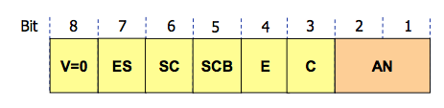

**V** Version, aktuell 0

**ES** End Station, wenn es gesetzt ist dann ist die Source MAC Addresse Teil vom SCI und die SCI wird nicht expliziert codiert.

**SC** Wird nur gesetzt, wenn die SCI codiert ist.

**SCB** Wenn ES und SCB gesetzt sind, dann umfasst die SCI implizit die Portnummer

**E** Verschlüsselung, gesetzt wenn es eingeschaltet ist.

**C** Changed Text, wenn klar dann entsprechen die gesicherten Daten den User Daten.

### Authenticated Encryption with Associated Data

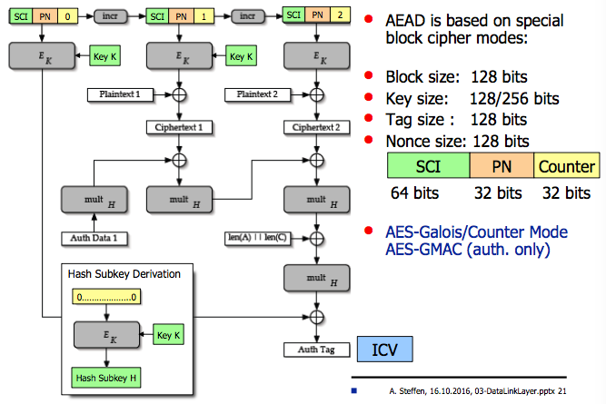

### Produkte

* Cisco Catalyst 3750-X / 3560-X LAN Access Switch
  + Unterstützt MACsec und MKA auf User Downlink und Netzwerkuplink Ports.
* Juniper EX Series Switches
  + 802.1AE verfügbar auf einer entsprechenden Junos OS Version
* Intel 82576EB / 82579LM Gigabit Ethernet Controller
* Linux Kernel >= 4.6 !!! (nur manuelles Setup)

## MACsec Key Agreement Protocol – IEEE 802.1X - MKA

### MAK distributes random SAK using CAK

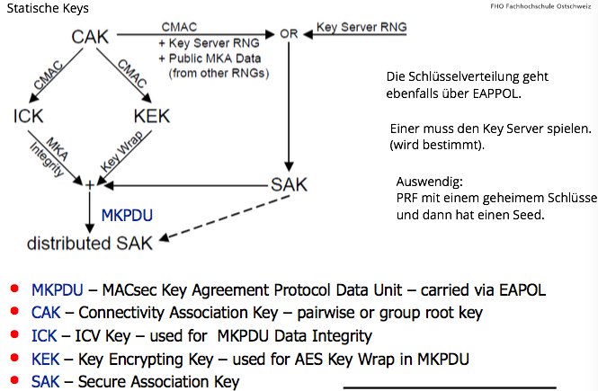

### MKA Key Derivation Function – KDF

Die MKA KDF ist eine Pseudo Zufalls Funktion (PRF) basiered auf AES-CMAC mit einem 128 oder 256 Bit Key.

* Output 🡸 KDF (Schlüssel, Label, Kontext, Länge)
* KEK 🡸 KDF(CAK, „IEEE8021 KEK“, CKN[0..15], 128/256)
* ICK 🡸 KDF(CAK, „IEEE8021 ICK“, CKN[0..15], 128/256)
* SAK 🡸 KDF(CAK, „IEEE8021 SAK“, KS-nonce | MI-Value list | KN, 128/256)
* KS (Keyserver)
* MI (Member Identifier), alle Mitglieder der CA
* Kn (Key Nummer), zugewiesen vom Key Server

### Connectivity Association Key – CAK

**CAK als ein Pre-Shared-Key (PSK)**

* Kann entweder als Paarweiser CAK oder Gruppen CAK genutzt werden
* Statisch konfigurierter PSK
* CKN kann eine beliebige Grösse von 1 bis 32 Octes haben

**CAK via EAP**

* Kann als paarweiser CAK genutzt werden
* Dynamisch abgeleitet vom CAK und CKN zwischen zwei PAEs via EAP
* 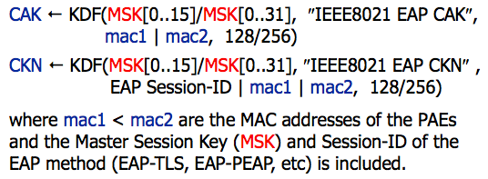

### Use of Pairwise CAKs to Distribute a Group CAK

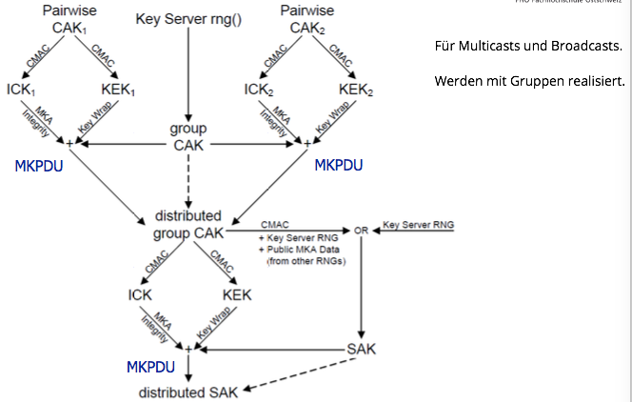

# DNS Security Extensions DNSSEC

Dies ist fast genauso alt, wie IPv6. Es brauchte wie bei IPv6 bis es etabliert wurde.

## Kaminsky Attack on the Domain Name System

### DNS Resolution via Recursive Nameserver

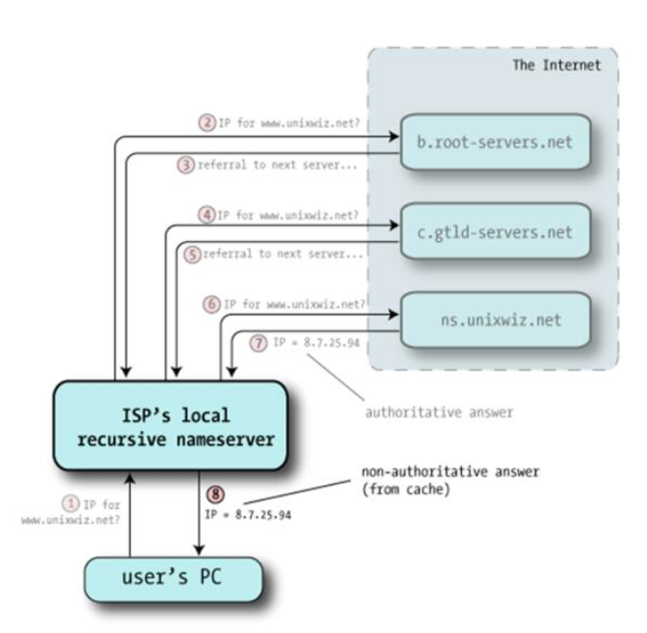Das Bild ilustirert einen ganz normalen Ablauf der DNS Resoltution.

Der Client schickt die Anfrage an seinen lokalen, in der IP Konfiguration angegebenen DNS-Server. Wenn er den Namen nicht bereits gechahed hat, starten seine Abfragen rekursiv. Zuerst fragt er den ROOT-Server an, dieser gibt ihm die Adresse des Namesserver der Topleveldomäne, welcher wiederum die Adresse des Nameservers der Domäne liefert.

Im letzten Schritt kann dann so die IP Adresse des DNS Namens ermittelt werden. Die Antwort ist nur autorativ, falls Sie direkt kommt. Ansonsten nicht.

DNS läuft über UDP daher ist es auch relativ einfach dies zu spoffen.

|  |  |
| --- | --- |
| DNS Request | DNS Response |

### Simple DNS Cache Poisoning

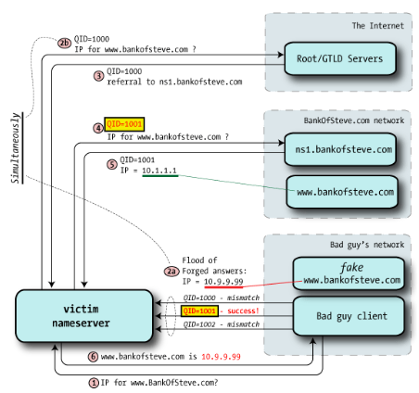Die erste DNS Antwort gilt. Daher muss mach einfach schneller sein, als der offizielle Nameserver.

Dazu muss die Query ID erraten werden. Zudem muss auch der Source Port übereinstimmen.

Als Problemlösung wurden in den Anfängen randomisierte QueryID’s angesetzt und die Ports waren nicht mehr statisch.

Der Microsoft DNS Server war einer der letzten.

Mit 2500 Ports und 16 Bit QueryID gibt es da einige Kombinationen zu erraten. (163 Mio.)

### The Dan Kaminsky DNS Vulnerability – July 2008

Somit können ganze Domains übernommen werden. Die USA hat nachher Angst und hat sich im Anschluss direkt an die Umsetzung gemacht.

Die Attacke zielte auch das Zonenfile, also die Antworten ab.

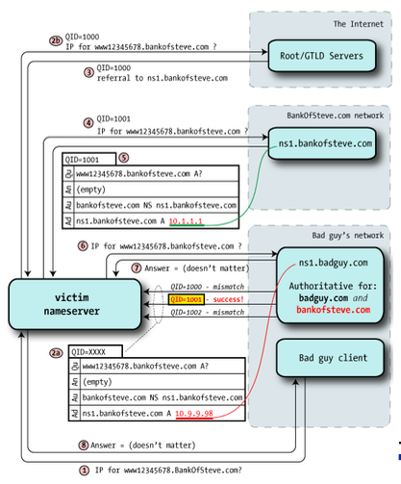Die TopLevel Domain Nameserver sollte abgeändert werden und so kann dann eine ganze Domäne vorgetäuscht werden.

## DNS Root Servers

Die Meisten ROOT Server ist über mehrere Standorte weltweit verteilt und mit optimiertem Anycast Routing erreichbar.

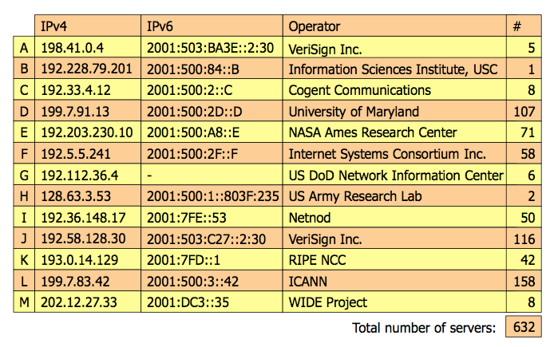 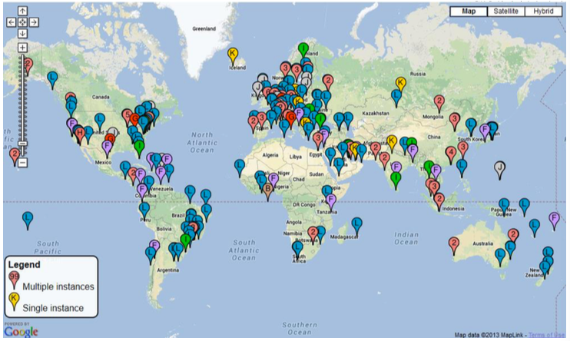

## DNSSEC – DNS Security

### DNSSEC Chain of trust

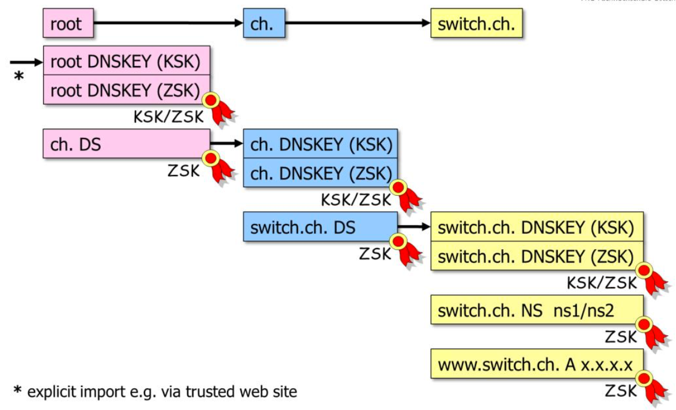

Für die ROOT wurde ein KSK erstellt, welche rein nur die ZSK die erstellt werden signiert. Da dies nur alle 90 Tage geschieht, wird dieser auch nicht so häufig geändert. Der eigentliche im Einsatz stehende Key ist der ZSK. Dieser signiert die Zonefiles. Dazu genierter .ch einen Hash über ihren eigenen KSK und schickt diesen zur Root, welcher dieses mit einem ZSK siginiert. Der Trust funktioniert daher genau gleich wie bei TLS. Zuerst geht es ganz rauf und nachher wieder runter. Der ROOT KSK wurde an ICANN übergeben.

KSK Key Signing Key (signiert den Zone Signing Key), 2048 bit RSA, 2.5 Jahre gültig

ZSK Zone Signing Key (Arbeitsschlüssel), 1024 Bit RSA, 90 Tage gültig

Hash Algorithmus für die Signatur SHA-1, je länger je mehr zu SHA-256 hin

Gültigkeit der Signatur 15-30 Tage

### DNSSEC Resource record – DNSKEY

Steht für DNS Public Key. Dieser enthält den Public Key, der verwendet wird, um die Assests einer Zone zu signieren.

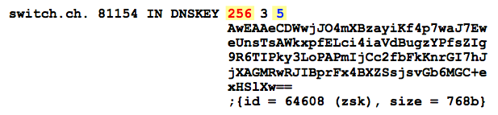

**Flags Feld**256 steht für Zone Signing Key (ZSK)  
257 steht für Key Signing Key (KSK) mit SEP Flag gesetzt.

**Algorithmus Feld**5 SHA-1 mit RSA  
7 SHA-1 mit RSA & NSEC3 mit SHA-1  
8 SHA-256 mit RSA  
10 SHA-512 mit RSA

### DNSSEC Resource record – RRSIG

Signatur des Resourceneintrags, beinhaltet eine Public Key Sigature für ein Resourceneintragsset.

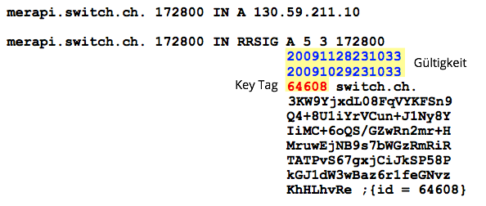

**Signature Expiration and Inception Field**Die Signatur ist nicht vor diesem Datum und kann nach dem Ablaufdatum auch nicht mehr verwendet werden.

**Key Tag Feld**  
Gibt an welcher Key, dass das Set signiert hat.

### DNSSEC Resource record – DS

Gibt die Chilesigners an, dazu wird ein signierter Hash über den KSK der Child Zone gebildet.

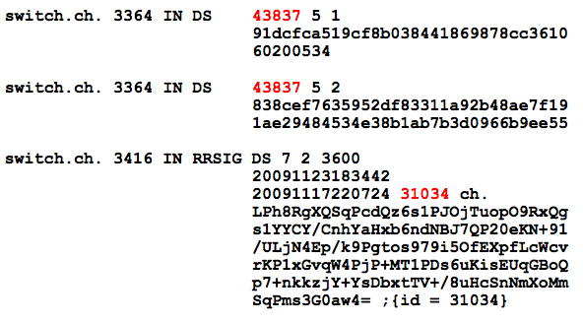

### DNSSEC Resource record – NSEC

Next Owner Name, Authentifizierte Verweigerung der Existenz eines Eigentümernamens

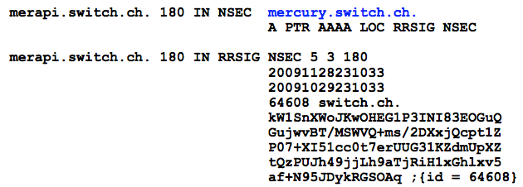

Beweist somit, dass zum Beispiel kein Name zwischen merapi.switch.ch. und mercury.switch.ch. liegt. Es erlaubt es aber, dass die kompletten Zonendaten abgefragt werden. Die Zonendaten führen dann auf vielleicht verletzliche Server.

### DNSSEC Resource record – NSEC3

Erweiterung, wobei hier die Daten im Hashed Order abgelegt werden. Beweist so dass zwischen org. und ???.org. nichts liegt. Es erlaubt nicht einfach so einfaches auslesen. Die oben erwähnten Abfragen sind so immer noch möglich, aber sie sind um einiges teurer.

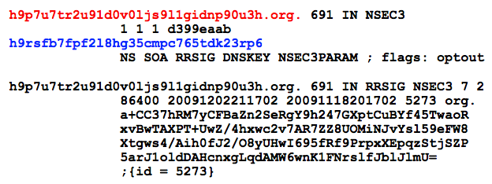

## DANE – DNS-based Authentication of Named Entities

Bei X509 gibt es kein globales Zertifikat, was in diesem Sinne ein Problem darstellt. Das DNS ist ein globales System und daher könnten die Informationen zu den Public Keys auch darin hinterlegt werden.

DANE definiert einen TLSA Ressource Record

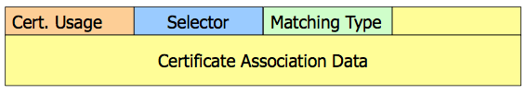

**Certificate Usage (Was beglaube ich?)**0 CA Certificate Constraint  
1 Server Certificate Constraint  
2 Trust Anchor Assertion of Private CA  
3 Domain Issued Certificate

**Selector**  
0 Full Certificate  
1 Pulbic Key Info (Public Key plus Key Type Information)

**Matching Type**  
0 Exact Match on Selected Content  
1 SHA-256 Hash of selected Content  
2 SHA-512 Hash of selected Content

### Verifying Server and CA Certificates

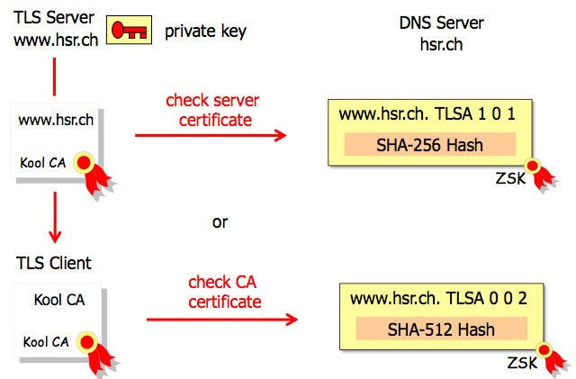

### Getting CA Certificate or Public Key

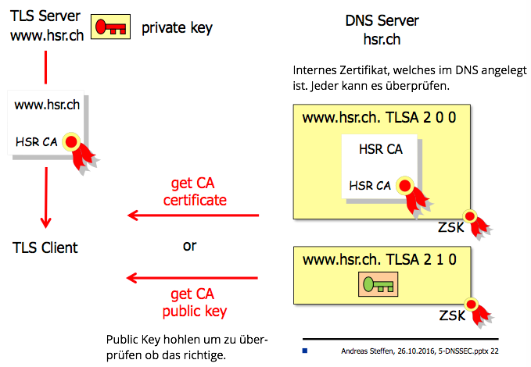

### Verifying Self-Signed Server Certificates

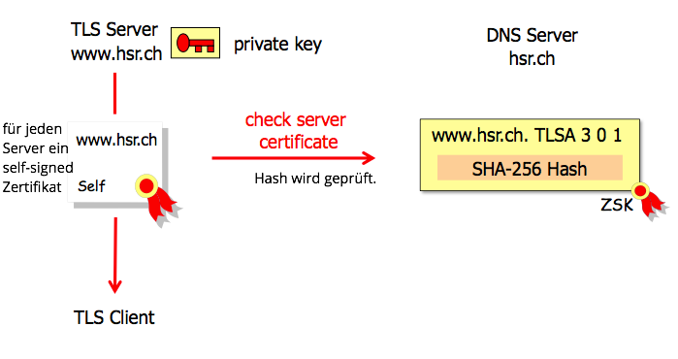

### Verifying Raw RSA Keys

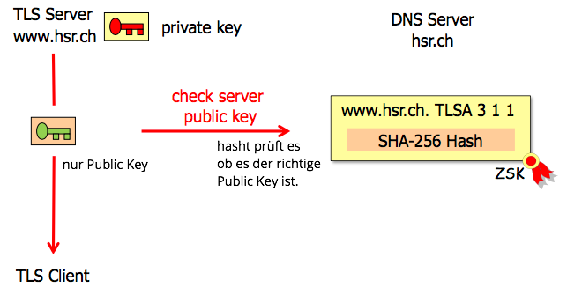

### Getting Server Certificate or Public Key

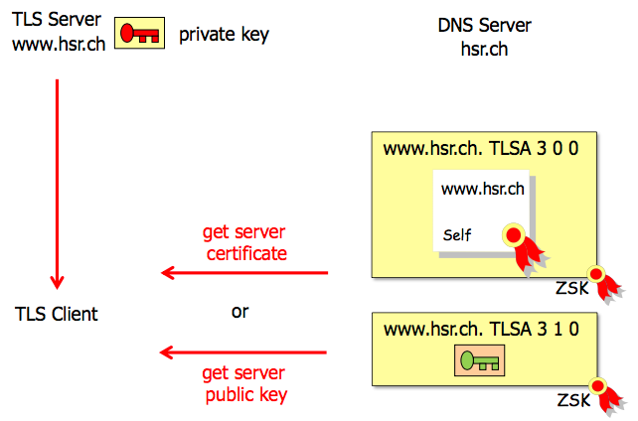

## DNS Root Zone Signing Process

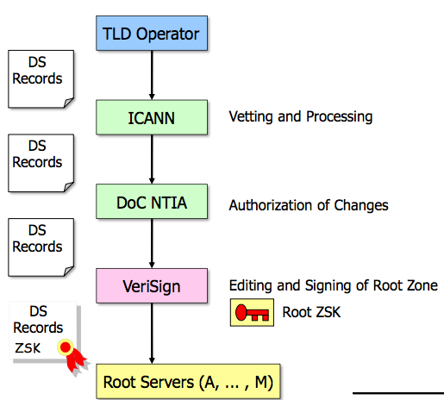

### Key Signing Process

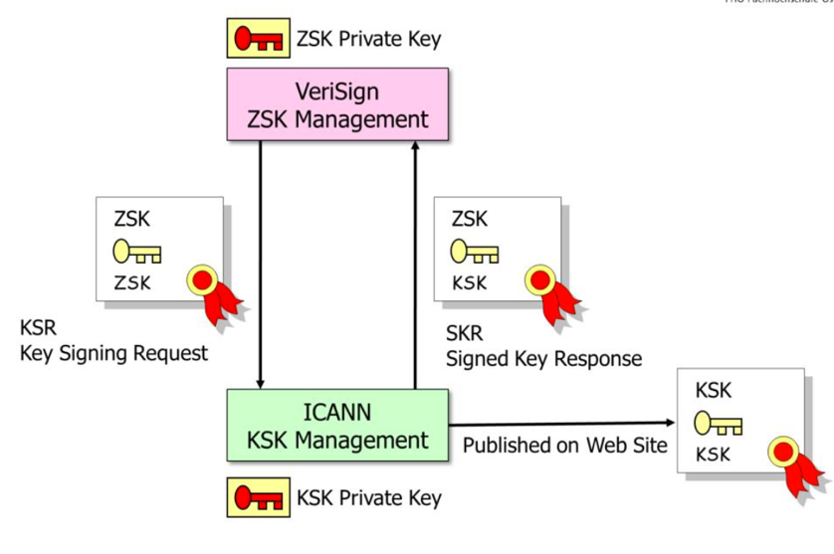**KSK /ZSK Key Flow**VeriSign generiert den ZSK und nutzt ihn um die Rootzone zu signieren.

Die ICANN bestehend auch einer Delegation geniert den KSK und nutzt ihn um die Root Key Sets zu signieren.

Um signierte Root-Schlüsselsätze zu erhalten, erzeugt VeriSign eine Key Signing Request (KSR) für ICANN, die eine Reihe signierter Schlüsselsätze mit überlappenden Gültigkeitszeiträumen anfordert. Das KSR wird durch ein XML-Dokument beschrieben und enthält die öffentliche Hälfte der zu signierenden ZSKs, Signaturen die mit der privaten Hälfte der ZSKs erstellt wurden, um die private Schlüsselbesitzung, den Zeitraum, für den die angeforderten Signaturen gültig sind, und andere wichtige Richtlinieninformationen. Als Teil der Sicherstellung der Integrität und Authentizität der Vermittlungsstelle wird ein Gesamt-Hash des KSR für die nachfolgende menschliche Verifikation berechnet. KSR-Austausche zwischen VeriSign und ICANN verwenden einen clientseitigen SSL-Authentifizierungsmechanismus, um die Authentizität und Integrität des Austausches weiter zu erhalten.

Da DNSSEC-Signaturen einen bestimmten zeitlichen Gültigkeitszeitraum haben und schließlich ablaufen, werden KSR-Austausche frühzeitig vor der Notwendigkeit von KSK-Signaturen durchgeführt, um genügend Zeit für die oben beschriebene Verarbeitung zu gewährleisten.

**KSK Publication**  
Um eine breite und genaue Verbreitung der öffentlichen Hälfte der Wurzel KSK zu gewährleisten, wird ICANN eine Website als mindestens ein Publikationsmittel einsetzen. Die KSK wird mindestens 30 Tage vor dem Start des nächsten KSK-Rollover-Zyklus auf der Website veröffentlicht und so bald wie möglich nach der Schlüsselzeremonie, die die neue KSK generiert.

Um die Einbindung in automatisierte Systeme zu vereinfachen, wird die Website eine Darstellung des KKK als Teil eines XML-Dokuments sowie im Standard-DNSKEY- und DS-Format umfassen.

### ICANN Key Ceremonies

So wird der ROOT KSK abgesichert.

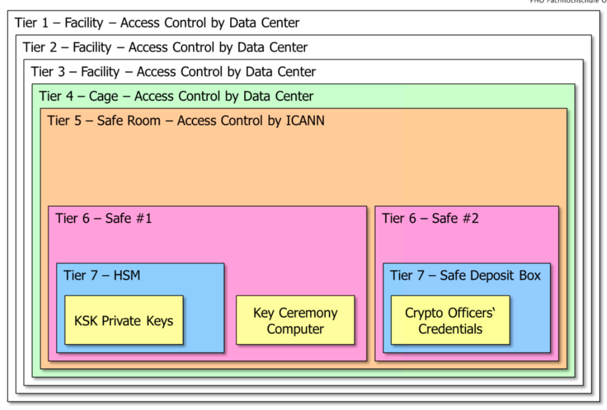

### Periodic Key Rollover

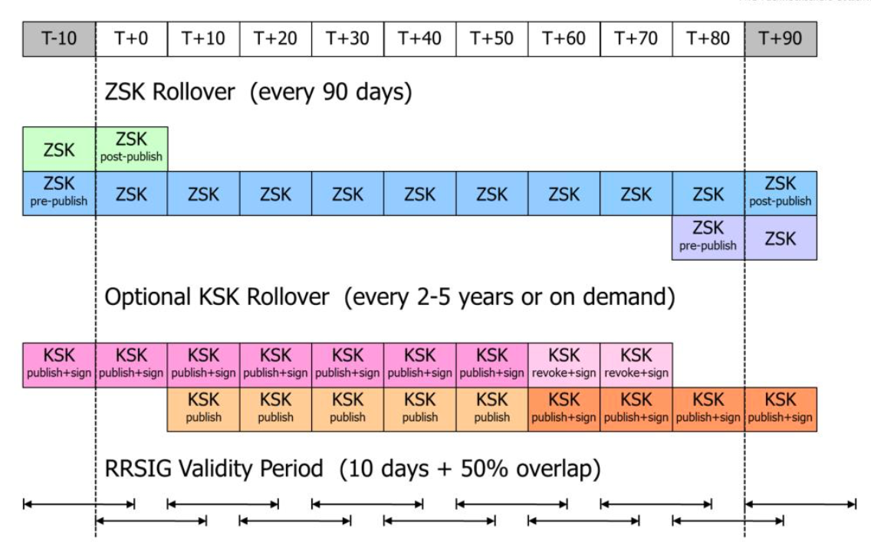

ZSKs werden vierteljährlich überrollt, wobei jeder ZSK-Zyklus ungefähr, aber nie weniger als 90 Tage dauert. ZSKs werden 10 Tage vor Gebrauch veröffentlicht und bleiben veröffentlicht. Die 10 Tage werden benutzt, damit auch die gecachten Entries auf den aktuellsten Stand kommen.

VeriSign sendet einen KSR, der das ZSK für die nächste vierteljährliche Periode (d. H. Beginnend bei T + 0) zwischen 30 und 90 Tagen vor dem Beginn der nächsten Periode (d.h. zwischen T-90 und T-30) enthält. Dieses Übermittlungsdatum erlaubt genügend Zeit für die ICANN, eine KSR-Unterzeichnungszeremonie durchzuführen und das mit KSK signierte Ergebnis an VeriSign zurückzusenden, um die Aufnahme der signierten Schlüsselsätze in die signierte Wurzel vorzubereiten.

KSKs werden, wenn dies angemessen ist, etwa alle 2 bis 5 Jahre gerollt, z. B. wenn aktuelle Signaturalgorithmen und / oder Parameter als schwach angesehen werden (zB ECC / SHA3-Algorithmus-Implementierung, neue Schlüssellängen usw.), der aktuelle Schlüssel als kompromittiert angesehen wird oder ein Hardware-Sicherheitsmodul (HSM) -Upgrade ansteht.

Neue KSKs werden als Teil des regulären KSR-Austauschs in die Wurzel übertragen, haben aber die zusätzliche Anforderung der NTIA-Autorisierung. Dieser Autorisierungsschritt wird durch eine gesicherte, spezialisierte Webseite erleichtert.

Ein neuer KSK wird in der Zone 50 Tage vor der Verwendung (d. H. T + 10) veröffentlicht und bleibt bis 20 Tage nach ihrer letzten Unterschrift da, d. H. Bis T + 70, verbleiben. (Beachten Sie, dass das KSK mindestens 30 Tage vor der Veröffentlichung in der Zone out-of-band auf der Website veröffentlicht wird.

### DNSSEC Deployment (October 24, 2016)

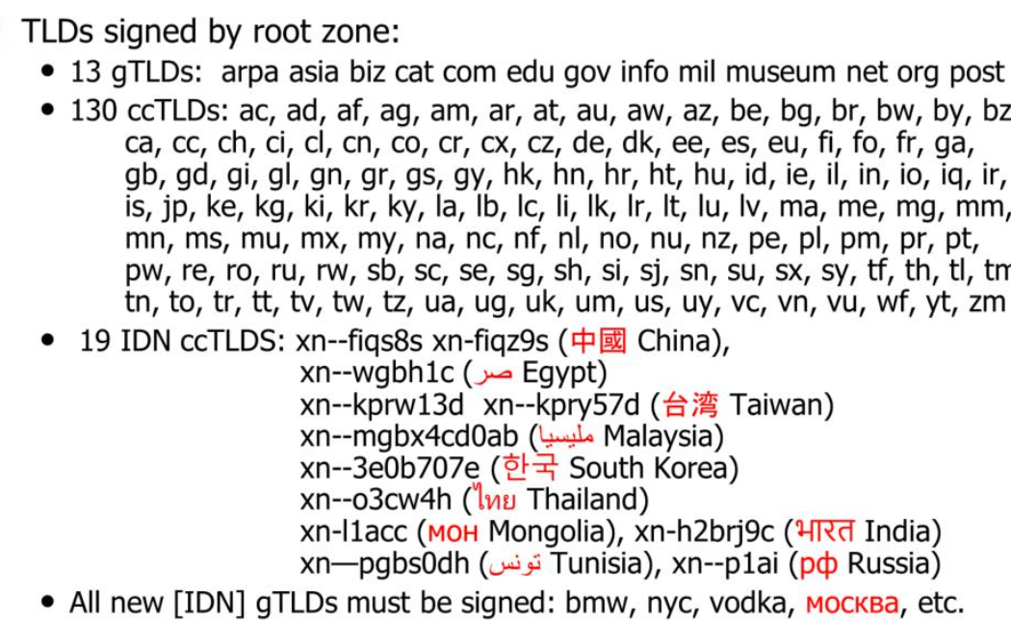 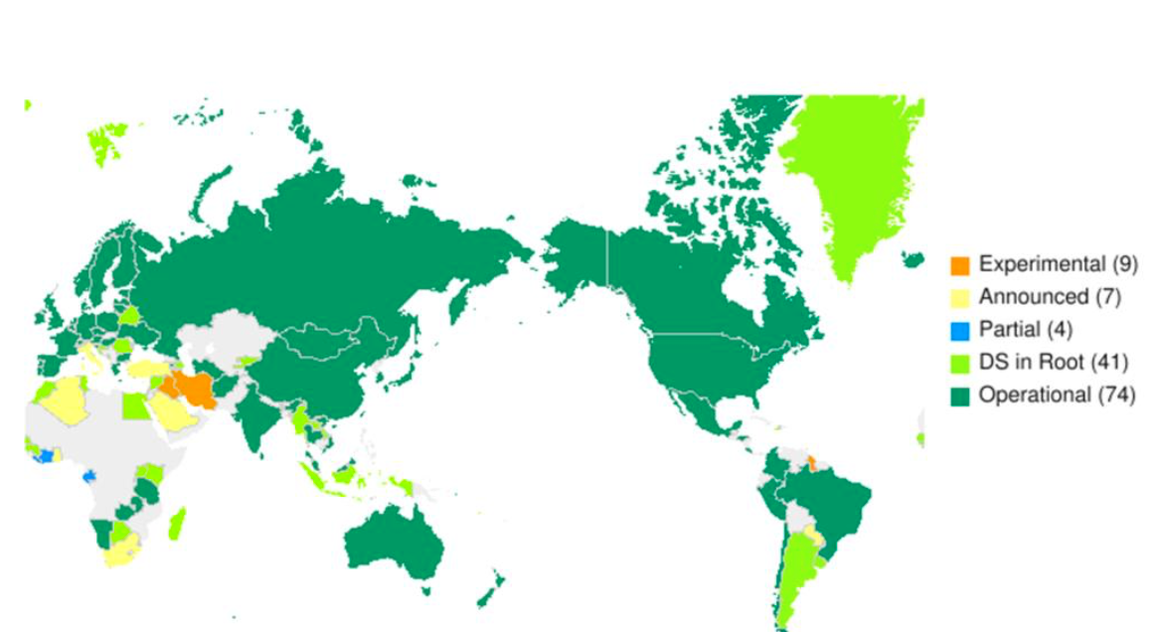

# Voice-over-IP Security

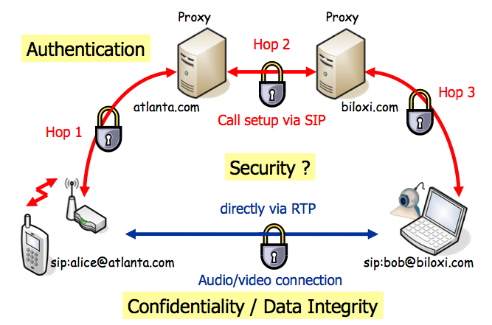

**Session Intiation Protocol**Einiges an Text aus dem Stoff von CN2 kommt hier her (Zusammenfassung heraussuchen). Nun ein typischer Aufbau einer Verbindung mit einem Proxy dazwischen.

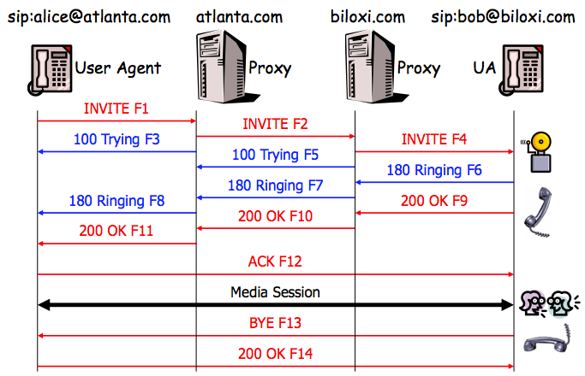

**Voice-Over-IP Demo Session**Während der Vorlesung wurde eine Demo gezeigt. Dabei wurde darauf eingegangen wie einfach die Verbindung mitgehört werden kann. Nahezu Realtime, nur mit einer Verzögerung von etwa 1Sekunde.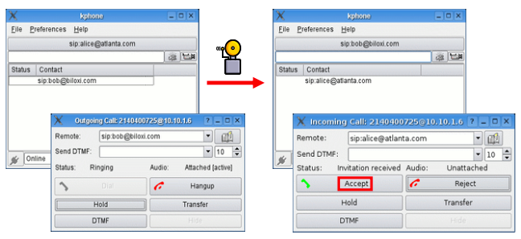

## Lauschen auf Multimedia Sessions

### Mit Wireshark

Die übermittelten Daten lassen sich über WIreshark auf einfachste Art und Weise zusammensetzen. Man braucht dazu nur die Verbindung mit Wireshark aufzunehmen. Nach Abschluss der Wiresharkaufnahme lässt sich über Staticstics 🡪 Selecting a VoIP Call 🡺 Player das Gespräch anhören.

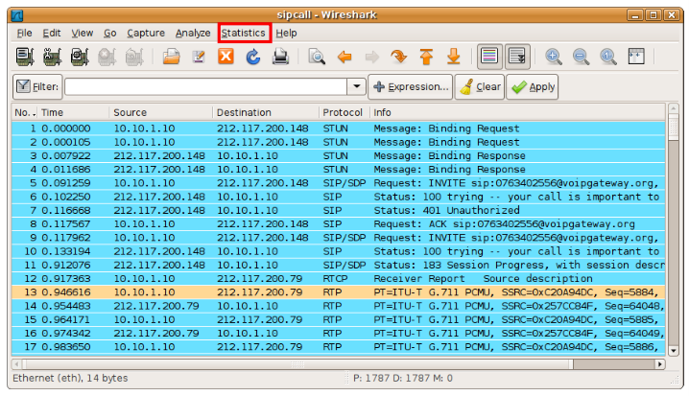 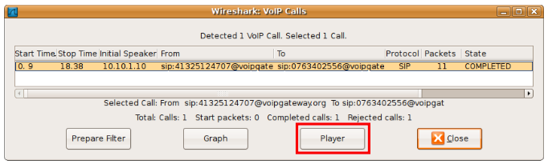

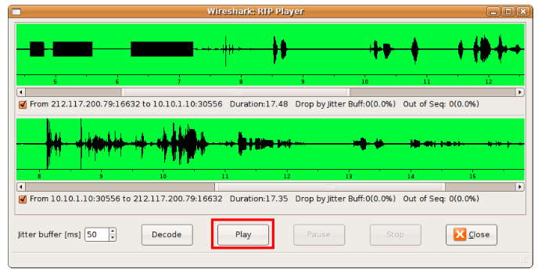

### Mit sniffdatel

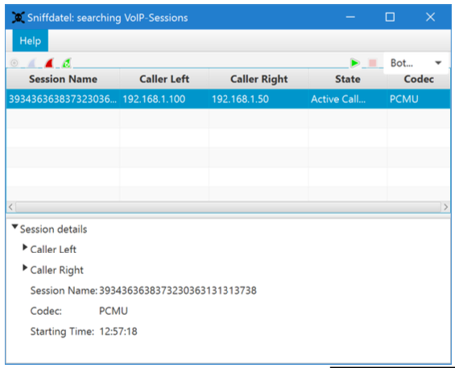Dieses Tool entstand im Engineering Projekt 2016 durch 4 Stunden. Im Gegensatz zu Wireshark lassen sich mit diesem Tool die Gespräche in Echtzeit anhören, mit nur einer Verzögerung von rund etwa einer Sekunde, welche durch den Buffer in der Software bedingt ist.

## Sichern des Media Streams

### Separate VLAN’s für IP Telefone

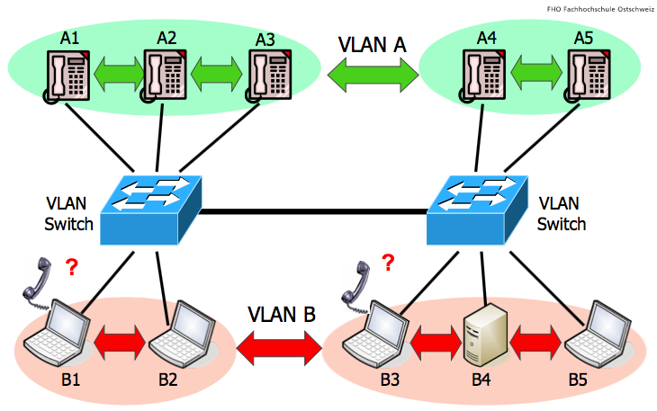Wenn immer möglich sollten die IP Telefone auf separaten VLAN betrieben werden. So sind sie in verschieden Subnetzen und Angriffe durch ARP ist nicht mehr so einfach. Zudem lässt sich der wichtige Voicetraffic so priorisieren.

Sobald man aber Softclients auf dem PC einsetzt, ist die Trennung des Traffics nicht mehr so einfach und dadurch wieder angreifbarer.

### Secure RTP (RFC 3711)

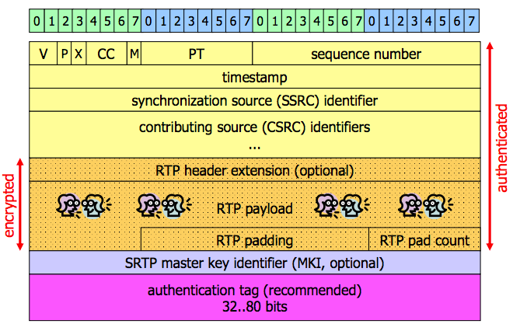Der „verschlüsselte Teil“ eines SRTP-Pakets besteht aus der Verschlüsselung des RTP-Payloads (mit dem Padding, falls vorhanden) von einem entsprechenden RTP Paket. Der Teil kann genau die gleiche Grösse wie der Klartext haben, aber auch grösser.

**VORHER**

MKI sowie der authentication tag sind zusätzliche Felder, welche in RTP nicht definiert.

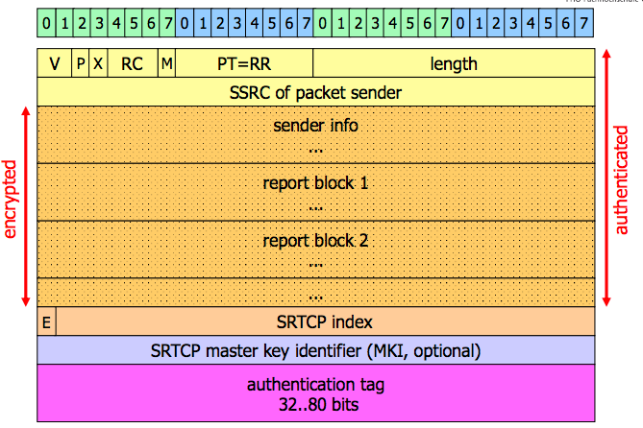**MKI (Master Key Identifier)**  
Der MKI wird von der Schlüsselverwaltung definiert, signalisiert und verwendet. Der MKI identifiziert den Hauptschlüssel, von dem der / die Sitzungsschlüssel abgeleitet werden, die das jeweilige Paket authentifizieren und / oder verschlüsseln.

**NACHHER**

**Authentication Tag**  
 Der Tag wird verwendet um die authentifizierten Nachrichtendaten zu übertragen. Der authentifizierte Teil eines SRTP-Pakets besteht aus dem RTP-Header, gefolgt von dem verschlüsselten Teil des SRTP-Pakets. Wenn also sowohl Verschlüsselung als auch die Authorisierung angwendet werden, wird die Verschlüsselung vor der Authentifizierung auf der Senderseite und umgekehrt auf der Empfängerseite angewendet. Der Tag stellt eine Authentifizierung des RTP-Headers und des Payloads bereit und liefert indirekt einen Wiedergabeschutz durch Authentifizieren der Sequenznummern.

### SRTP Standard Verschlüsselung und Authentifikationsalgorithmus

Vorweg ist zu sagen, dass standardmäßig für VoIP keine Verschlüsselung eingesetzt wird. Nun aber zu den Standartdefinitionen, welche SRTP einsetzt.

**Verschlüsselung**  
Da wird AES im Counter Mode (AES-CTR) mit einem 128-Bit langen Schlüssel verwendet.  
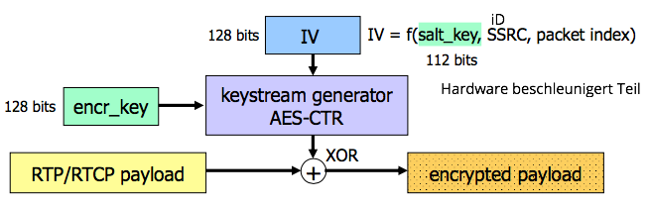

**Authentifizierung**  
Dafür wird HMAC-SHA1 eingesetzt mit einer auf 80 Bit gekürzten MAC. SHA256 könnte theoretisch auch eingesetzt werden, aber würde dementsprechend mehr Traffic bedeuten.  
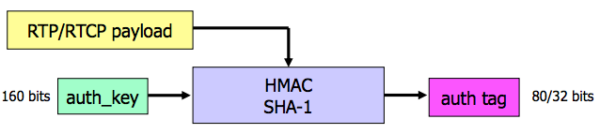

### Session Schlüssel Ableitung

Jedes Gespräch muss einen eigenen eindeutigen Schlüssel haben. Ansonsten können die Pakete verglichen werden und so den „Hacker“ zu seinem Ziel führen. Die Ableitung nutzt AES im Counter Mode.

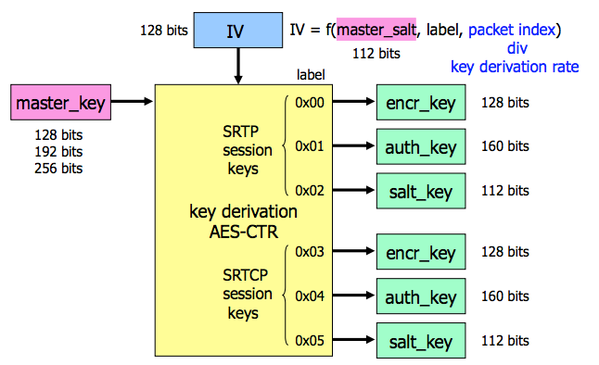

### Sichern des Streams mit Secure RTP

In den auf beiden Seiten ein Master Key angegeben wird, kann sicher telefoniert werden. Der Kanal kann nun nicht mehr abgehört werden. Das Problem, was sich stellt ist nun, wie wir den SRTP Masterkey verteilen.

### Sichern des Media Streams (SRTP versus IPSec)

|  |  |
| --- | --- |
| **Secure RTP** | **IPSec** |
| Ein Master Key wird benötigt, welcher vorher auf einem sicheren Weg ausgetauscht werden sollte. Der Key Exchange kann durch den SDP Payload wäre dem SIP Connection Setup beeinträchtigt werden. Der SDP Payload kann hop-by-hop mit TLS gesichert werden. Dies setzt aber vollstes Vertrauen in die Proxyserver voraus. Als Alternative kann MIKEY verwendet werden, welches einen wirklichen Peer-To-Peer Key Exchange zur Verfügung stellt. | Solche gesicherte Streams werden mit dem Internet Key Exchange (IKE) Protokoll aufgebaut. Ist bereits ein Site-To-Site VPN oder eine Remote Accesslösung im Einsatz, dann können die VoIP Calls ebenfalls über IPSec transportiert werden. |

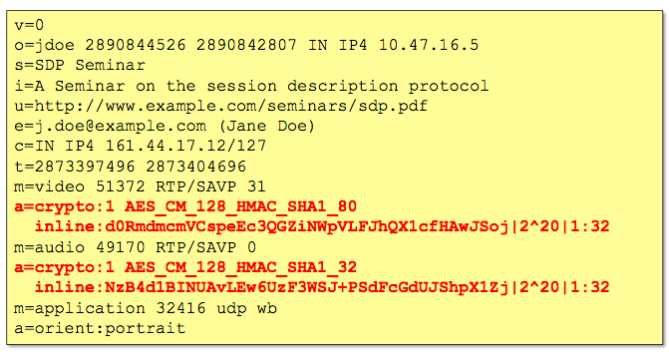

### MIKEY Key Exchange (RFC 3830)

#### RSA Public Key Encryption Method

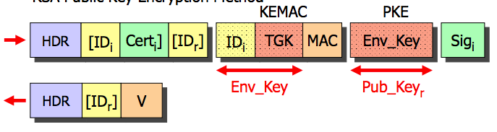

#### Diffe-Hellman Key Exchange Method

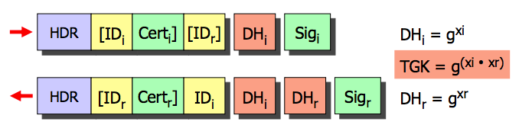

#### Glossary

HDR MIKEY Header  
ID peer ID (usually SIP URI)  
Cert Peer certificate  
KEMAC Key Exchange and MAC payload  
TGK TEK Generation Key (from which the TEK is derived)  
TEK Traffic Encryption Key (from which the SRTP master key is derived)  
Env_Key Enevelope Key (used for symmetrical AES encryption of TGK)  
PKE Public Key Exchange (contains RSA-encrypted Envelope Key)  
DH Public Diffie-Hellman factor  
Sig RSA-based signature

#### MIKEY Payload embedded into SDP attachment

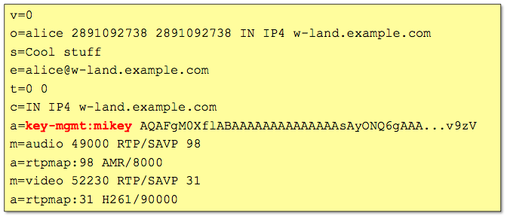

## Sichern des SIP Call Setups

### SPIT (Spam over Internet Telephony)

Kurze Werbebotschaften, die von SPIT-Bots in großer Zahl automatisch verbreitet werden, könnten in nicht allzu ferner Zukunft ein großes Ärgernis werden.

Können auf SPIT basierende, auf Content basierende Filtermethoden erfolgreich auf SPIT angewendet werden oder wird es für Anrufer obligatorisch, sich kryptografisch zu authentisieren?

Solange auf globaler Ebene keine allgegenwärtige VoIP-Authentifizierung vorhanden ist, muss der Zugriff auf den ENUM Domain Name Service streng kontrolliert werden, um die systematische Erfassung von SIP-URIs zu verhindern.

Hier ein Beispiel eines solchen Entries:  
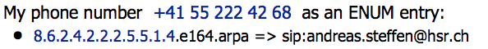

### Missbrauch von VoIP Signalling

**Umleitung oder Störung von VoIP-Anrufen**  
Wenn das SIP-Sitzungsmanagement nicht durch spezielle Sicherheitsmaßnahmen geschützt ist, kann ein Angreifer VoIP-Anrufe zu einem beliebigen Netzwerkziel (MITM-Angriff) umleiten oder sie kraftvoll beenden (DoS-Angriff). Dutzende von VoIP-Missbrauchsszenarien wurden bereits in der Literatur dokumentiert. Die Verbindungsaufbau kann effektiv durch die Einrichtung einer TLS-Sitzung auf einer Hop-to-Hop-Basis (sips: bob@biloxi.com) gesichert werden.

**Hauptproblem - Mangel an starker Peer- und Gateway-Authentifizierung**  
Man-in-the-Middle, Denial-of-Service oder SPIT-Angriffe können nur durch eine starke Authentifizierung aller Kommunikationspartner (Clients und Gateways) vereitelt werden. Die Einführung einer Public Key Infrastructure (PKI) wird zumindest auf Domainebene unentbehrlich.

### Authentifikationsmethoden

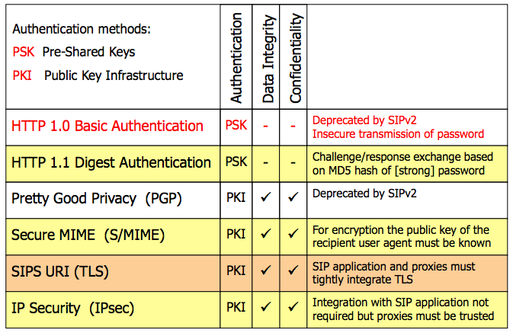

### SIPS – Hop to hop Proection by TLS

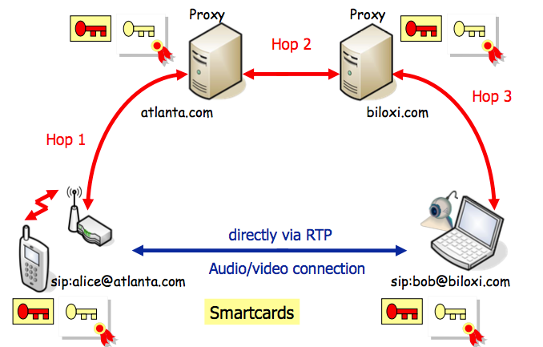Der einzige Ort an dem Missbrauch betrieben werden könnte, sind die Proxy Server.

Daher braucht es Vertrauen in die Proxyserver, dass sie keine Kontrolle an Andere übergeben oder die Verbindung abhöhren.

Tatsache ist leider so, dass viel heute genauso abgehört wird durch die Nachrichtendienste.

### DomainKeys via DNS

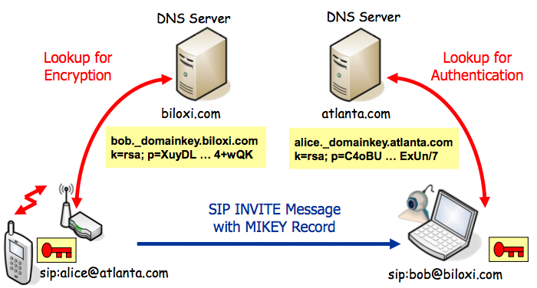Dabei werden die Public Key im DNS als Domain Keys abgefragt werden.

Die Aufteilung / Aufgabe der erfolgt gemäß der nebenstehenden Zeichnug.

### Zusammenfassung

**SRTP – Condifentiality of VoIP Calls**  
Das Secure RTP-Protokoll (SRTP) bietet eine effiziente Verschlüsselung und Authentifizierung von Multimediapaketen. Das Hauptproblem ist die sichere Verteilung der SRTP-Sitzungsschlüssel.

**MIKEY – Secure Peer-to-Peer Key Exchange**  
Das MIKEY-Protokoll ermöglicht den sicheren Schlüsselaustausch zwischen zwei oder mehreren Peers. Zwei öffentliche Schlüsselmethoden sind definiert: RSA Public Key Verschlüsselung (PKE) oder Diffie-Hellman (DH). Beide Methoden erfordern die vertrauenswürdige Verteilung der öffentlichen Schlüssel der Peers. Das Hauptproblem ist das Fehlen einer globalen Public Key Infrastruktur (PKI).

DomainKeys – Global Public Key Distribution  
Das DNS-basierte DomainKeys-Schema, kann für die von der MIKEY-Vermittlung benötigten öffentlichen Schlüsseloperationen verwendet werden. DNS-Anforderungen sind nicht sehr sicher, aber derzeit wird DNSSEC auf globaler Ebene eingesetzt.

# Anonymity

## Needs for anonymity

Wenn wir Internet surfen, hinterlassen wir diverse Spuren. Logfiles auf dem Webserver, Logfiles auf den Mail Transfer Agents, Lokales Monitoring beim ISP sowie Monitoring von Routers und Gateways.

Wieso möchten wir Anonymität?

* Privatsphäre
* Redefreiheit
* Elektronische Wahlen und Abstimmungen
* Whistle-Blowing
* Suche nach einem neuen Job
* Suche nach einem neuen Partner
* Anonyme Marktreschersche

## Pseudo-anonymous remailer

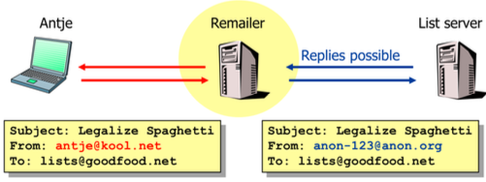

Solche Services werden von vertrauenswürdigen Dritten angeboten. Es entfernt die persönlichen Informationen von den eingehenden Nachrichten. Die Nachrichten werden anonym oder pseudo-anonym weitergeleitet. Der Weg ist natürlich auch möglich. Die Identität kennt nur, jene welchen diesen Services anbietet.

**Gefahren**  
**Single Point of Vulnerability**: Korrelation von eingehenden und ausgehenden Nachrichten durch die Überwachung der Netzwerkschnittstelle des Remailers. Der Anbieter des pseudo-anonymen Remailing-Dienstes kann Identitäten aufgrund von politischem Druck, Bestechung oder behördlichen Verfügungen der Strafverfolgungsbehörden offenlegen.

## David Chaum’s cascade of mixes

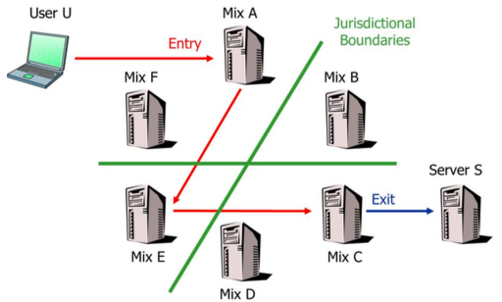Der Benutzer wählt selbst denn weg und nicht der Router. Ein Netzwerk von anonymen Remailern sollte aus einer ausreichenden Anzahl von unabhängigen Mischungen bestehen (vorzugsweise etwa 10-50 globale Knoten). Die Ein- und Austrittspunkte sowie die inneren Knoten der Kaskade werden willkürlich gewählt. Die Kommunikation zwischen dem anonymen Benutzer, den Mischungen und vorzugsweise dem Ziel (z. B. Listenserver) ist verschlüsselt. Um Unterlassungsanordnungen von Strafverfolgungsbehörden, die den Pfad zu einem anonymen Benutzer zurückverfolgen wollen, zu verhindern, sollten sich die Kaskadenmischungen in so vielen unabhängigen Jurisdiktionsgebieten (Ländern) befinden, wie möglich.

## Untraceability

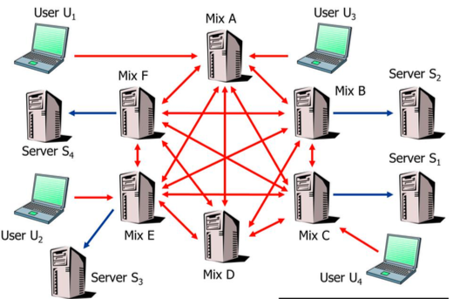Man braucht viel Verkehr ansonsten ist man nicht anonym. Je mehr Verkehr, je anoymer. Die Anzahl Mixserver muss dem Verkehr angepasst werden.

Die Injektion von Dummy-Paketen durch Benutzer oder Mischknoten hilft, das minimale Verkehrsaufkommen aufrechtzuerhalten, das für eine ausreichende Anonymität benötigt wird, aber auch eine erhebliche Belastung für das Transportnetz ist.

### By Using Public Key Cryptography

**Unauffindbarkeit des Weges durch die Kaskade von Mischungen**Wenn jede Mischung nur ihren unmittelbaren Vorgänger und Nachfolger in der Kaskade kennt, ist es nicht möglich, den vollständigen Pfad von dem anonymen Benutzer U zu dem Server S. zu verfolgen.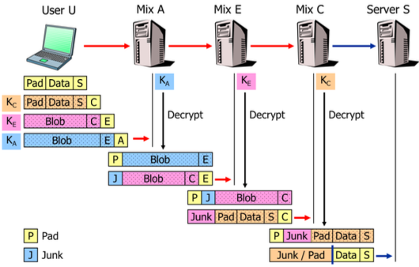 Die Untracierbarkeit gilt auch dann, wenn mehrere der Mischungen zusammenwirken, solange mindestens ein unabhängiger Mix in der Kaskade verbleibt.

**Unverfolgbarkeit durch mehrschichtige Verschlüsselung mit Hilfe der Public-Key-Kryptographie**Jeder Mix X veröffentlicht einen öffentlichen Schlüssel KX. Vertrauen wird entweder durch die Verwendung von Zertifikaten oder durch Auflistung des öffentlichen Schlüssels in einem vertrauenswürdigen Verzeichnis hergestellt. Um anonym an den Server S Daten zu senden, wählt der Benutzer U einen beliebigen Pfad durch das Remailer-Netzwerk, das die Mischungen A, B, C, D, E und F umfasst, z.B. Die Kaskade U - A - E - C - S. Rückwärts vom Ausgangspunkt C zum Eintrittspunkt A der Kaskade verschlüsselt der Benutzer U die Datennachricht rekursiv mit dem öffentlichen Schlüssel KX der Empfänger-Mischung X und stellt die Adresse von X vor der verschlüsselten Nachricht vor. Da die Größe des Datenblocks variieren kann, sowie die Gesamtzahl der Mischungen in einer ausgewählten Kaskade, wird die ursprüngliche Nachricht an Server S mit zufälligen Bytes gefüllt, so dass das verschlüsselte Paket, das vom Benutzer U an den Einstiegspunkt gesendet wird, dieselbe Länge hat wie alle anderen Pakete, die durch das Mischnetzwerk übertragen werden. An jedem Knoten wird die Adresse des aktuellen Empfängers an der Vorderseite des Pakets entfernt, und dieselbe Anzahl von Bytes wird in der Form einer zufälligen Auffüllung am Ende des Pakets angefügt. Dieses Schema garantiert, dass die Paketgröße gleich bleibt und verhindert, dass die inneren Knoten ihre Position innerhalb der Kaskade erlernen. Die Mischung verwendet dann ihren privaten Schlüssel, um das gesamte Paket zu entschlüsseln, wodurch die Adresse des nächsten Hops in der Kaskade aufgedeckt wird. Der Endpunkt verwirft alle Auffüllung weg und sendet die ursprüngliche Nachricht an Server S.

## Mix funtionality

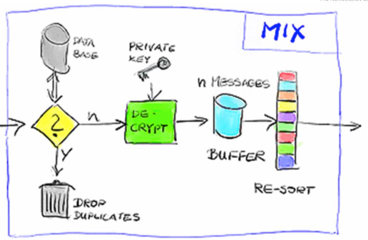**Werfe Duplikate weg**Durch das Entfernen einer Verschlüsselungsschicht an jedem Knoten ist das Paket, das die Mischung einträgt, und das entschlüsselte Paket, das es wieder verlässt, vollständig verschieden und kann nicht korreliert werden. Wenn ein Angreifer alle Pakete registriert, die eine Mischung eingehen und verlassen, zeigt das Wiederholen eines eingehenden Pakets das Ziel des entsprechenden ausgehenden Pakets, weil sein Bitmuster erkannt werden kann. Daher muss eine Mischung vermeiden, ein zuvor empfangenes Paket weiterzuleiten. Dies geschieht durch Beibehalten einer Datenbank, die die Nachrichten-Digests aller weitergeleiteten Pakete speichert.

**Entschlüsselung**  
Die Mischung verwendet ihren privaten Schlüssel, um jedes empfangene Paket zu entschlüsseln, wodurch die Adresse des nächsten Ziels aufgedeckt wird und auch das Bitmuster des abgehenden Pakets geändert wird.

**Nachrichten-Umsortierpuffer**  
Um eine zeitliche Analyse von eingehenden und ausgehenden Paketen zu verhindern, speichert ein Nachrichtenpuffer mindestens n Nachrichten, die von verschiedenen Benutzern stammen, bevor sie in zufälliger Reihenfolge weitergeleitet werden. Während Perioden mit geringem Verkehrsaufkommen kann es lange dauern, bis der Nachrichtenpuffer gefüllt wird, was zu großen Latenzen führt.

## High-latency versus low-latency anonymizers

**Cascade of Mixes**  
Großer Nachrichten-Re-Sortierungs Puffer mit hoher Latenz

**Implementations**

* Cypherpunk (Type I Anonymous Remailer) 🡺 uses PGP for encryption
* Mixmaster (Type II Anonymous Remailer) 🡺 benötigt einen speziellen Client
  + Anonymouse, dauert aber zwischen 10 Minuten und 12 Stunden
* Mixminion (Type III Anonymous Remailer) 🡺 benötigt einen speziellen Client

**Pros**  
Hohe Anonymität, weil zeitliche Korrelationen durch große Resonanzpuffer und eine hohe Anzahl von Mischungen in der Kaskade vereitelt werden.

**Cons**  
Die hohe Latenz aufgrund der Re-Sortierung Puffer ermöglicht nicht die Nutzung von Echtzeit-interaktiv Diensten wie Web-Browsing oder Instant Messaging. Einige Mischungen in einer Kaskade sind möglicherweise nicht online, wenn eine verspätete Nachricht endlich ankommt, was oft zu einem Nachrichtenverlust führt. Die von Tools wie "echolot" veröffentlichten Statistiken helfen dabei, eine zuverlässige Kaskade auszuwählen.

## Low-Latency Anonymizers

**Cascade of Mixes**  
Kleine oder keine Resortierpuffer, die zu einer geringen Latenz führen

**Impementations**

* Tor – The Second-Generation Onion Router
* JAP – Java Anon Proxy

**Pro**  
Niedrige Latenz erlaubt interaktive Dienste wie Web-Browsing, Instant Messaging oder sogar ssh-Verbindungen.

**Cons**  
Die Stärke der Anonymität sinkt in Zeiten geringer Verkehrsbelastung prekär. Niedrig-Latenz-Systeme sind anfällig für einen globalen Beobachter, der alle Knoten überwacht, da das Timing der Pakete, die das Netzwerk kreuzen, korreliert werden kann.

### JAR – Java Anon Proxy

* 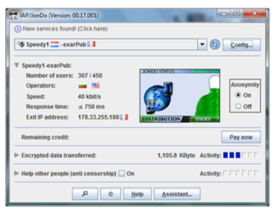Javabasierter Webproxy
* Einfach zu nutzen
* Low-latency Webbrowsing
* Fixe Kaskaden von Mixes
* Eingebaute Wegtracking Funktion

### Tor – The second generation onion router

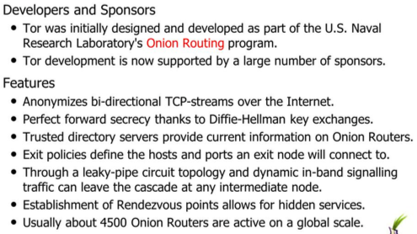

#### TLS Connections between Onion Routers/Proxies

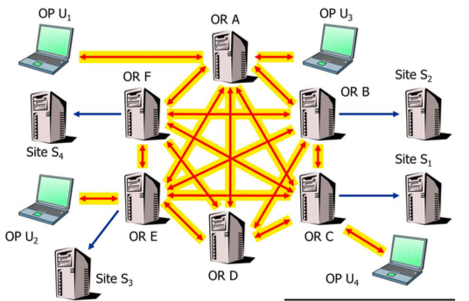**Onion Router (OR)**  
Wird als offizieller Knoten im Tor-Netzwerk registriert. Ihr öffentlicher Identitätsschlüssel wird von vertrauenswürdigen Verzeichnisservern veröffentlicht. Das OR-TLS-Zertifikat vom veröffentlichten Identitätsschlüssel signiert. In Abhängigkeit der veröffentlichten Exit Policy der OR agiert als Zwischenknoten oder kann auch als Exitknoten werden werden.

**Onion Proxy (OP)**  
Ist das User Interface zum Tor Netzwerk. Authentifiziert sich nicht für das Netzwerk

**TLS Connections**  
OR-OR-Verbindungen führen gegenseitige Authentifizierung durch. OP-OR-Verbindungen machen nur eine OR-seitige Authentifizierung,

#### Tor – Cells, Circutis and Streams

Es ist ähnlich aufgebaut wie MPLS. Genaueres ist einem separaten Dokument zu entnehmen.

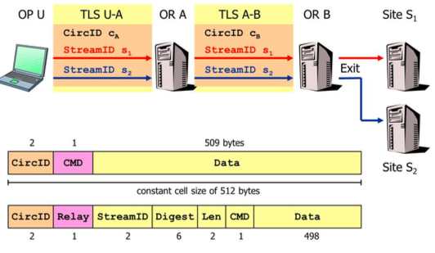

#### Tor – Constructing a Circut

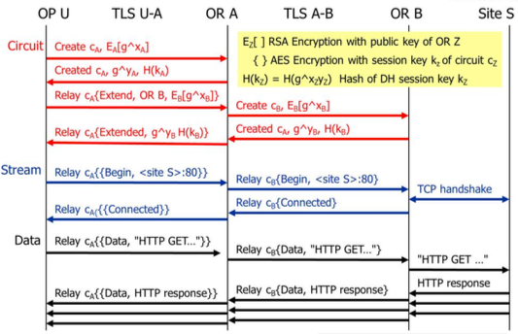

## Hidden services using rendezvous points

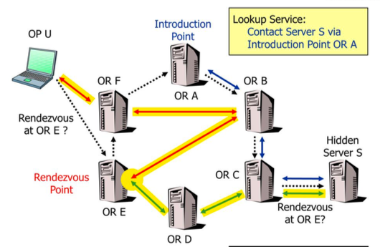Genauere Details im separaten Designdokument auf dem Skriptserver.

# Firewalls

## Netzwerksicherung – Eine Cascade von Security Zonen

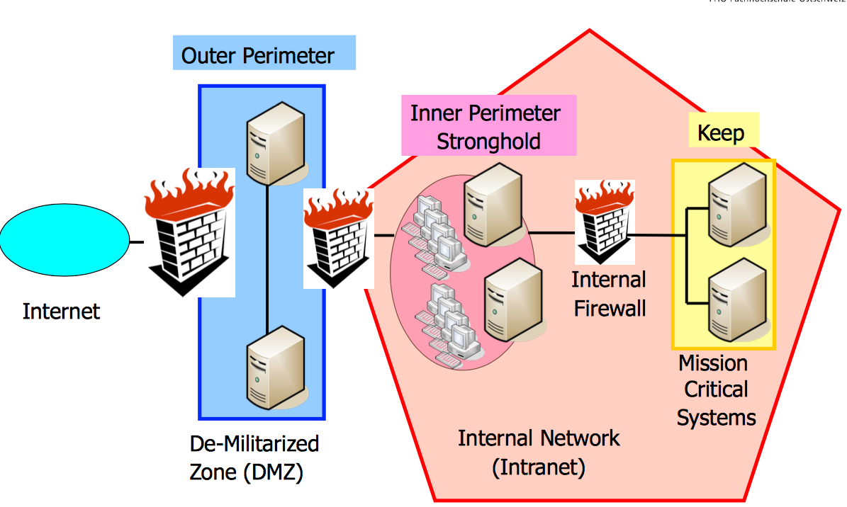

Eine Firewall kann den Traffic auf verschiedenen OSI Layer kontrollieren. Hauptsächliche Firewall Technologien:

* Packet Filtering – Header Informationen prüfen der Pakete
* Deep Packet Inspection – Auf den App Content des Paketes schauen
* Application Gateways – Verbindungen beenden und auf den Inhalt schauen

Die meisten heutigen Firewalls sind mit einer Stateful Inspection ausgestattet. Dabei wird auf den Paketfluss geachtet und es wird jeder Verbindung ein Zustand zugewiesen.

## Next Generation Firewall (NGFW)

**Definition**  
Ein NGFW ist ein hardware- oder softwarebasiertes Netzwerksicherheitssystem, das in der Lage ist, anspruchsvolle Angriffe zu erkennen und zu blockieren, indem Sicherheitsrichtlinien sowohl auf der Applikation als auch auf der Paket-Ebene erzwungen werden.

**Fähigkeiten**  
Standard stateful-inspection firewall, Quality of Service (Qos), VPN Support, SSL und SSH inspection, Web filtering, User identity awareness und Application awareness.

# Intrusion Detection Systems

## Intrusion Detection Systems Basics

### Wieso werden diese gebraucht?

Sie können argumentieren, dass wir Paketfiltering-Firewalls haben, welche eine gute Grundlage für den Schutz von Netzwerken und Hosts bietet. Es gibt aber Fälle, wo diese Firewalls nahe zu nutzlos sind.

* Sie blocken nur den „unwanted“ Traffic  
  Wenn jemand die Daten über normalen, gewollten Traffic etwas versendet (z.B. Mail), dann geht dies ohne Probleme durch die Firewall.
* Hindern den internen Benutzer nicht davon ab Malware zu installieren

Ein Weg von diesen Limitationen weg zu kommen setzt voraus dass das Netzwerk sowie die Systemaktivität kontinuierlich überwacht wird. 🡺 Intrusion Detection Systems.

### Basics

**Tasks / Goals**Monitoren des Netzwerks und/oder der Systemaktivität um Attacken bzw. Attackversuche zu entdecken. Die Ausforderung ist das Erkennen von wahren sicherheitskritischen Aktivitäten unter einer potenziell riesigen Menge an legitimer Aktivität, während die Falschalarme minimiert werden.

**Components**  
Im Allgemeinen besteht es aus Sensoren, einer Datenbank, einer Correlation Engine und einer Management Konsole.

**Types**  
Es gibt 3 Haupttypen, welche sich auf der Sensorplatzierung unterscheiden. Ein Host-based IDS (HIDS) monitort einzelne Hosts, während ein Network IDS (NIDS) das ganze oder Teile des Netzwerks überwacht. Dazwischen gibt es die Hybridlösung.

### Komponenten und Terminologie

**Sensor**  
Ein Sensor ist eine Hardware und/oder Softwarekomponente welcher entweder die System- oder die Netzwerkaktivität erfasst.

**Event**  
Ein Sensor generiert ein Event, wenn er eine „abnormale“ Aktivität entdeckt.

**Alert**  
Dies variiert nach den Konfigurationen. Einer oder mehrere Events resultieren in einem Alert. Ein Alert meint in den meisten Fällen das eine menschliche oder automatische Intervenierung nötig ist.

**Database and Correlation Engine**  
Ein zentralisierter Host, welche die Events von den verschiedenen Sensoren holt, die korreliert und wenn nötig Alerts genieriert.

**Management Konsole**  
Ein Host, welcher durch den IDS Operator genutzt wird um die Konfiguration vorzunehmen oder Reports zu genieren.

**False Positive**  
Ist ein falscher Altert welche durch das IDS gefunden wird.

**False Negative**  
ist ein sicherheits-kritischer Event, welche durch das IDS nicht gefunden wurde.

### Host-based IDS

Überwacht individuelle Hosts. Die Sensoren (Software) sind direkt auf dem Host installiert, welcher überwacht wird. Es analyisert System Calls, Application Logs, File Modifications und auch den Netzwerk-Traffic von und zum Host.

**Beispiele**: OSSEC, Sentry, Tripwire, Snort

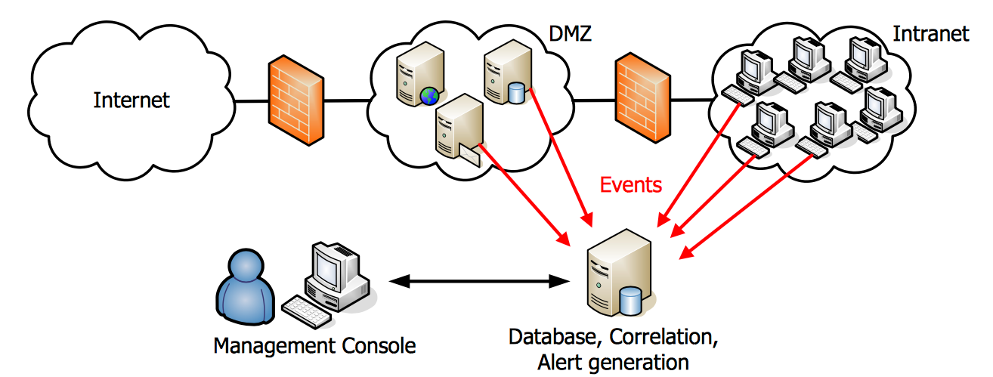

### Network IDS

Überwacht Netzwerksegmente. Die Sensoren sind dedizierte Geräte im Netzwerk, welche den gewünschten Traffic sehen (Monitor Port auf dem Switch). Es wird der Netzwerk Traffic analysiert auf verdächtige Aktivitäten wie Port Scanning oder Attackversuche.

**Beispiele**: HP Tipping Point, ISS RealSecure, Snort

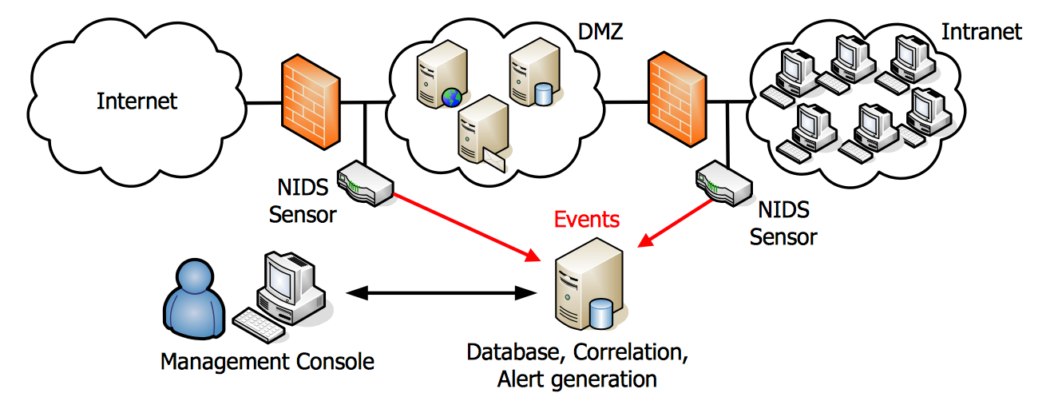

### Host-based IDS vs. Network IDS

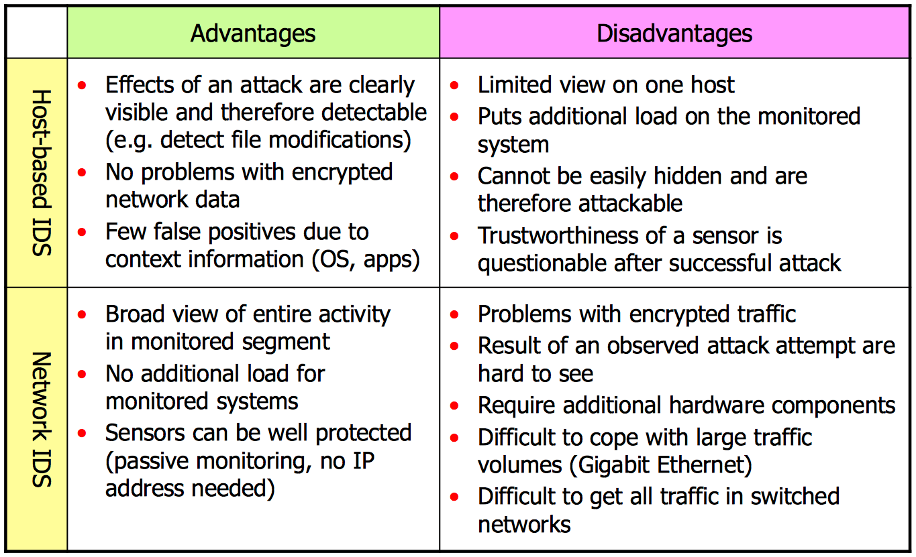

### Hybrid IDS

**Grundlegende Idee** Kombinieren von Sensoren der beiden Typen

Es kombiniert die Vorteile der beiden Lösungen um Angriffe mit hohrer Präzision zu erkennen.

Ein Netzwerksensor erkennt zunächst einen möglichen Angriff gegen einen Host und erzeugt ein Event. Wenn der Host-Sensor eine verdächtige Datei Modifikation kurz danach berichtet, ist die Wahrscheinlichkeit hoch, dass der Angriff tatsächlich erfolgreich war und die Erzeugung eines Alarms ist sicherlich gerechtfertigt.

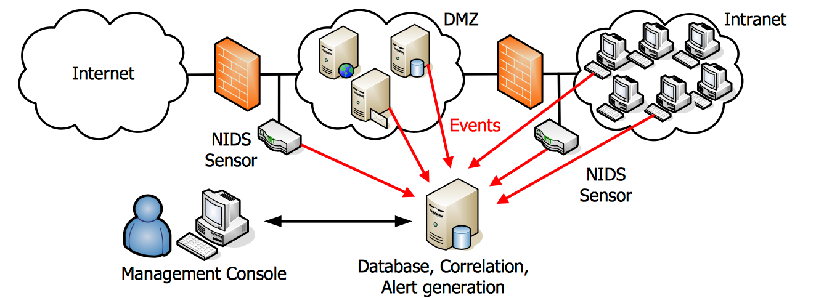

### Operation Range

Der Range ist von sehr kleinen bis zu grossen Umgebungen.

Ein „kleines“ IDS kann benutzt werden um nur einen Host zu überwachen. Alles (Sensoren, Datenbank, Alert Generation und die Konsole) sind auf dem gleichen System. Teilweise sogar auf dem überwachten Hosts.

Ein grosses, hybrided IDS kann benutzt werden um grosse Unternehmensumgebungen zu überwachen. Besteht aus mehreren Host und Netzwerk-basierten Sensoren, die ihre Ereignisse zu einer zentralen Datenbank und Korrelation Engine berichten. Das Korrelationsmodul prüft alle Ereignisse und gibt ggf. Alarmmeldungen aus. Aggregierte Ansicht und Korrelation aller Ereignisse können zu einer präziseren Alertgenerierung führen und Angriffe erkennen, die ein separater Sensor vermutlich übersehen würde.

## IDS Configuration and Operation

### Challenges

Die Konfiguration und Wartung eines IDS ist ein herausfordernde Aufgabe. Dabei gibt es einige Probleme zu lösen.

* Minimiere die Zahl der False Positive sowie der False Negatives
* Das Zurechtkommen mit grossen Datenmengen
* Wo sollen Sensoren plaziert werden
* Das System auf dem aktuellsten Stand halten.
* Es muss eine Richtlinie definiert werden, die beschreibt, was im Falle von Alarmen zu tun ist.
* 24x7 Überwachung braucht Personen

Ein IDS benutzen heist, nicht „kaufen, installieren und konfiguerien und dies nur einmal“. Das Fine-Tuning braucht Zeit und braucht Know-How. Kontinuierliche Adaption ist notwendig um mit den aktuellen Situationen zu Recht zu kommen. Das Outsourcing der Wartung des IDS als Managed Security Service ist in diesem Fall wohl eine gute Idee.

### Signatures and Anomaly Detection

Es gibt grundsätzlich zwei Wege wie ein IDS mögliche Eingriffe erkennen kann.

**Signatures**  
Pattern Matching mit den gefunden Daten auf vordefinierte Signaturen. Zum Beispiel in den Netzwerkdaten nach /etc/passwd suchen. Vorteil dabei, dass wenige False Positives. Nachteilig können aber keine unbekannten Attacken detektiert werden.

**Anomaly Detection**Vergleichen der gefundenen Daten mit dem „was als normal bezeichnet wird“. Zum Beispiel loggt sich sich ein Benutzer auf 5 weiteren Hosts innerhalb des Tages ein. Wenn er das 50 mal tut, wird dies als abnormales Verhalten bezeichnet. So können vorher unbekannte Attacken erkennt werden. Es ist aber auch schwer zu konfigurieren und es kommt sicher zu mehr False Postitive.

Signaturen überwiegen aber heute immer noch, wobei auf vielen System ein Hybrider Anstatz verfolgt wird.

#### Signature-based Detection

**Idee**  
Verwenden Sie eine große Signatur-Datenbank (in der Regel von IDS-Anbieter zur Verfügung gestellt), um bekannte Angriffe zu erkennen. Aktualisieren Sie regelmäßig diese Datenbank, um neue Angriffe zu bewältigen. Vergleiche beobachtete Pakete mit der Signaturdatenbank (Mustervergleich)

**Challenges**  
Signaturen sollten nicht so spezifisch sein, dass kleinere Variationen eines Angriffs es ermöglichen, die Erkennung zu vermeiden. Signaturen sollten auch nicht zu generisch sein, da dies zu vielen False – Positive führt. Es sollte nicht leicht möglich sein, dass IDS zu Umgehen mit anderen Encodings oder mit Fragmentierung der Pakete.

#### Anomaly Detection

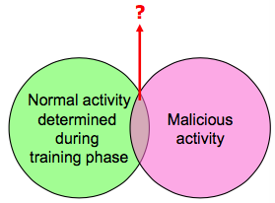**Idee**  
Alles, was nicht "normal" ist, ist ein Angriff. Oft basiert auf Schwellen für bestimmte Zähler oder allgemeine statistische Auswertungen der Netzwerkdaten / System / Benutzer.

**Challenges**  
Das Normalverhalten ist umweltabhängig, also nicht immer gleich. Man kann nicht einfach ein Standardschema des IDS-Anbieters nutzen und verwenden. Die Bestimmung des normalen Verhaltens ist schwierig und verändert sich mit der Zeit. Normalerweise gibt es eine Überschneidung zwischen normaler / böswilliger Aktivität. Berichtete IDS-Alarme sind oft relativ unspezifisch und zeigen nicht eindeutig auf einen bestimmten Angriff (anders als bei Signaturen)

**Spezialfall Protocol Anomaly Detection**IDS versucht, Protokollverletzungen zu erkennen (verglichen mit den Spezifikationen). Mehrere Angriffe waren möglich durch die Verwendung eines Protokolls in einer Weise, die nicht den Spezifikationen entspricht. Kann effektiv genutzt werden, da die Anzahl der Protokolle relativ klein und klar definiert ist 🡺 Die False Negatives sowie Positvite können klein gehalten werden.

#### Examples

|  |  |
| --- | --- |
|  |  |
|  | |

## IDS Responses

Es gibt verschiedene Möglichkeiten, was zu tun ist, wenn ein Alarm (Alert) ausgelöst wird.

* Nichts tun (wenn IDS nur für Nachforschugen betrieben wird)
* Manuelle Handlung
* Automatische Handlung
  + Verbindung schliessen
  + Firewallregeln automatisch anpassen
* Verhindern, dass bösartiger Verkehr die Zielsysteme erreichet 🡺 IPS

### Send TCP Reset

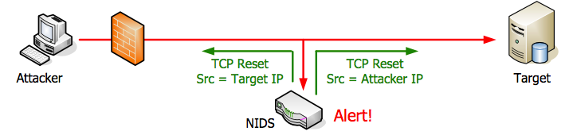

**Idee** IDS sendet ein TCP Reset an beide Maschinen

**Probleme**In den meisten Fällen funktioniert dies nicht. TCP resets müssen die korrekten Sequenznummer nutzen während der End-to-End-Traffic weitergeht. Die Antworten sind immer spät (Einige Pakete sind bereits ausgetauscht). Der Angreifer kann einfach die Verbindung neu aufbauen und es erneut probieren.

### Blocker Attacker at Firewall

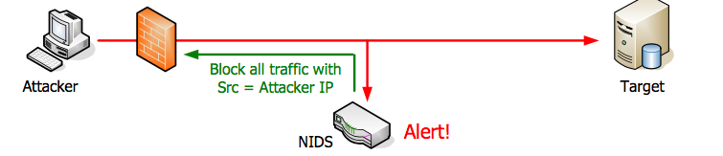

**Idee** IDS blockiert den Angreifer permanent (oder für eine gewisse Zeit)

**Probleme**  
Die Antwort zu spät, da sie erst nachher kommt. Daher ineffektiv gegen Einzelpaketattacken. Der Angreifer kann für seine nächsten Angriffe einfach seine IP-Adresse wechseln. Zudem kann es für DDos missbraucht werden. Blockieren eines legitimen Benutzer durch "Angreifen" von seinem Host mit Source-IP-Adresse Spoofing.

### Limitations of Reactive Actions

Alle reaktiven Aktionen haben einige inhärente, grundlegende Schwächen. Einige Pakete gehen immer durch, bis die IDS Antwort geschieht und wirksam ist. Single-Paket Angriffe gehen immer durch. Der gleiche Angriff kann wieder von demselben oder einem anderen Angreifer ausgeführt werden mit demselben oder einen anderen angreifenden Host. Blockieren mit Firewall-Regeln ist anfällig für DoS-Missbrauch.

**Können wir es besser machen?**  
Ja, wenn wir nicht nur passiv den Verkehr überwachen, sondern „stoppen“ und nur weiterleiten, wenn es legitim ist. Dies sollte erlauben, schädlichen Verkehr zu blockieren, bevor er das Zielsystem erreichen kann. 🡺 IPS

### Intrusion Prevention System (IPS)

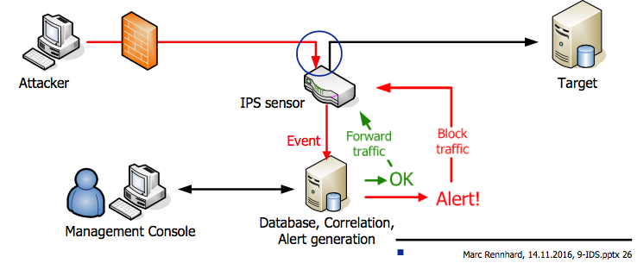

**Idee** Im Gegensatz zum IDS wird der Verkehr nicht passiv überwacht, sondern geht aktiv durch den Sensor. Wenn der Sensor einen Event generiert wird der Traffic temporär geblockt. Sonst wird der Traffic durchgelassen. Wenn der Event in einem Alert endet, wird der Traffic blockiert.

Bei ordnungsgemäßem Betrieb erreicht kein Angriffsverkehr das Zielsystem. Da verdächtige Pakete blockiert und nur weitergeleitet werden, wenn keine Warnung generiert wird. Zudem kann es vor Einzelpaketangriffen schützen.

# Network Access Control

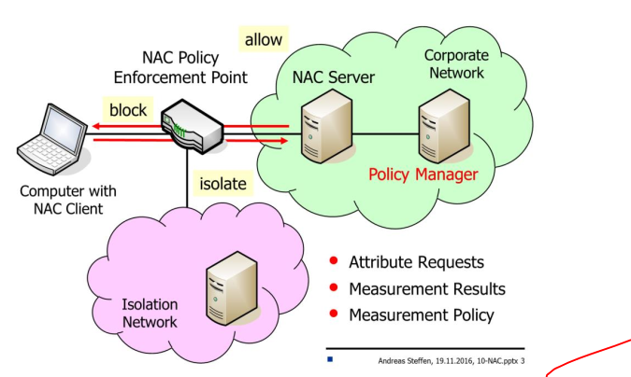

## Overview

### NAC

#### User Authentication

* **Layer 2** : IEEE 802.1X (Switches and WLAN access points)
* **Layer 3** : VPN (IKEv2)
* **Layer 4** : VPN (proprietary e.g. TLS-based methods)

#### Configuration Assessment

* Messung der Konfigurationen bevor der Netzwerkzugriff erlaubt wird
* Vergleicht die Messungen mit den Netzwerkzugriffsrichtlinien
* In regelmässigen Abständen warden die Computerplattformen neu bewertet.

#### Policy Enforcement

Erzwingt Sicherheitsrichtlinen auf die nicht kompatiblen Computer(plattformen).

### strongSwan Android VPN Client

Das ganze wird am Beispiel dieses Clients gezeigt. Wenn es ganz normal ist, wie die Verbindung zugelassen.

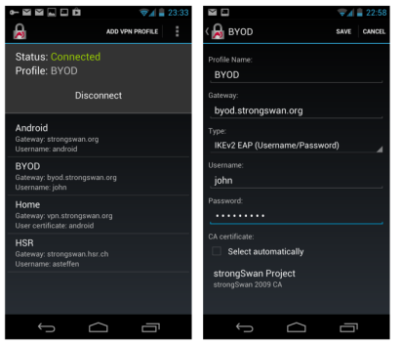

Wenn man nun aber ein Paket aus eine Source installiert, welcher nicht zu vertrauen ist, wird der Client isoliert.

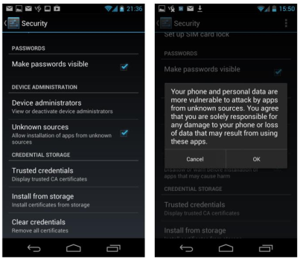

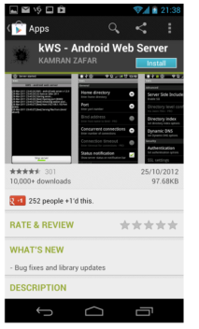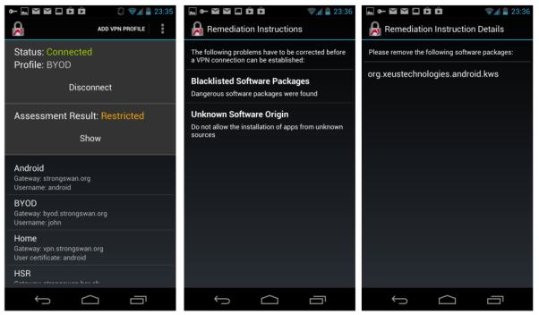

Starte man diese App dann auch noch, wird der Client ganz geblockt.

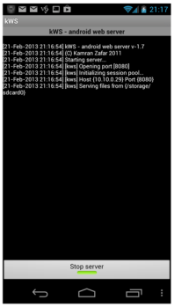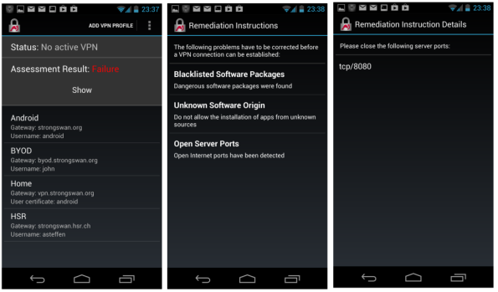

### strongTNC Policy Manager

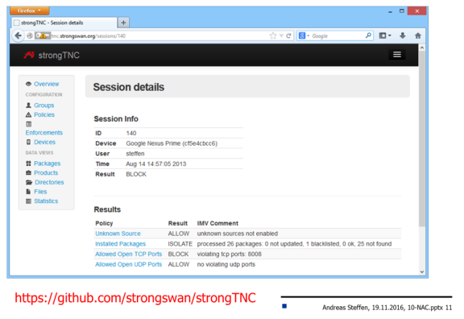

#### Measurement Policies and Enforcements

Aktuell unterstützte Policietypen.

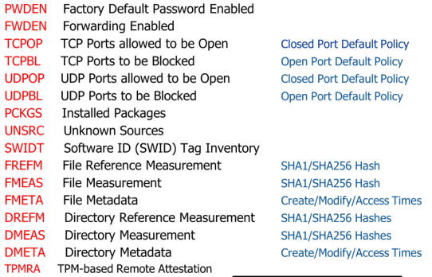

|  |  |
| --- | --- |
| Add/Edit Policies | Define Enforcements |

### NAC Compatibility Issue

Aufgrund der verschiedenen Ausführungen von den Herstellen muss man sich grundsätzlich auf einen Standard festlegen.

**Proprietäre Lösungen**

* Cisco => Network Admisson Control (NAC)
* Microsoft => Network Access Protection (PAP)
* Juniper => Unified Access Control (UAC)
* HP => ProCurve Access Control Security Solution
* Still Secure => Safe Access

**Emerging Standards**

* Trusted Computing Group (TCG) => Trusted Network Connect (TNC)
* IETF => Network Entpoint Assessment (NEA)

**Open Source Lösungen**

* Wpa_supplicant
* TNC@FHH
* strongSwan
* jTNC

### Microsoft Network Access Protection (NAP)

Eingeführt mit Windows Vista / Server 2008, Statement of Health (SoH) protocol, VPN-Zugang über dynmaische Ausgabe von gültigen Zertifikaten.

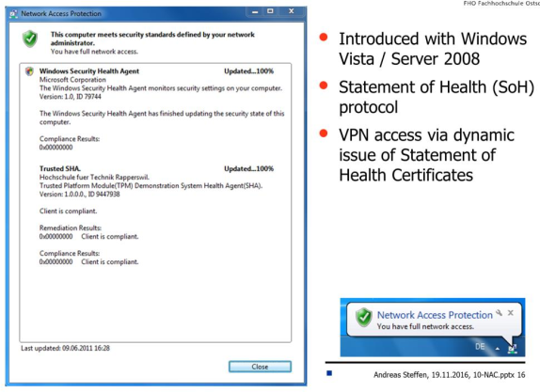

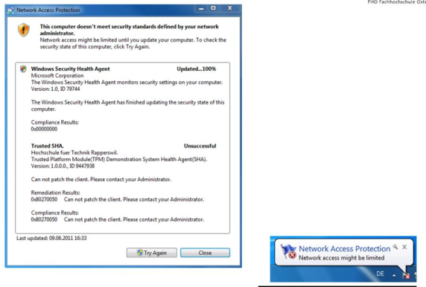

## Trusted Network Connect

### IKEv2 with EAP & Server Certificate

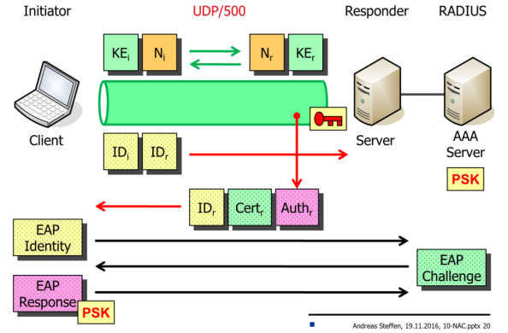

### TNC IF-T Protocol via IKEv2 EAP-TTLS

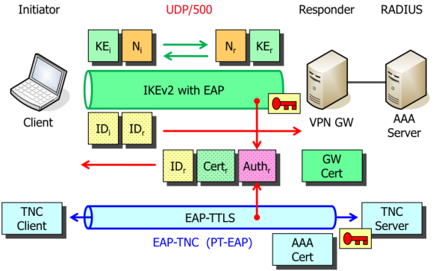

### Standards

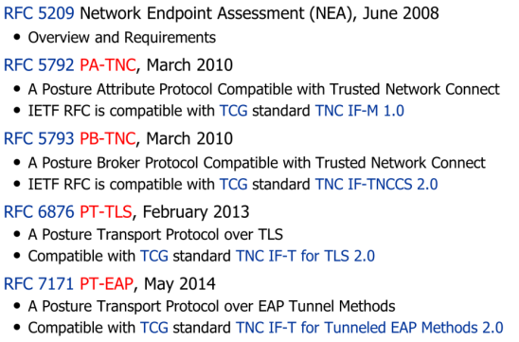

### Network Endpoint Assessment (NEA)

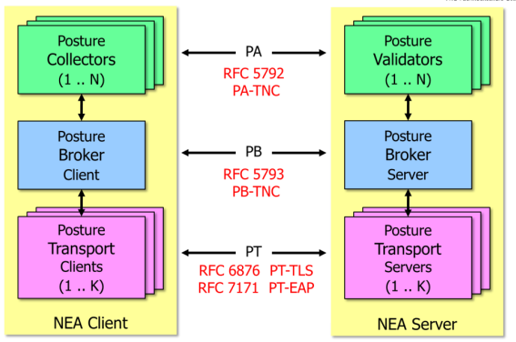**Abkürzungen**  
PA Posture Attribute Protocol  
PB Posture Broker Protocol  
PT Posture Transport Protocol

**PA Subtypen**  
0 Testing  
1 Operating System (OS)  
2 Anti-Virus  
3 Anti-Spyware  
4 Anti-Malware  
5 Firewall  
6 Intrusion Detection and/or Prevention (IDPS) Software  
7 Virtual Private Network (VPN) Software  
8 NEA Client Software

**PT Protocols**  
eg. EAP-TLS via 802.1X (Layer 2) or IKEv2 (Layer 3)

### Layered TNC Protocol Stack

#### TNC Measurement Data



#### IF-M Measurement Protocol (PA-TNC – RFC 5792)

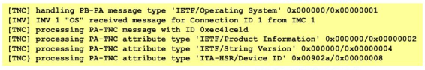

#### IF-TNCCS TNC Client-Server Protocol (PB-TNC – RFC 5793)

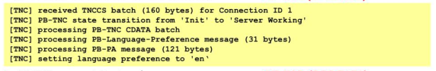

#### IF-T Transport Protocol (PT-EAP – RFC 7171)



### PB-TNC / IF-TNCCS 2.0 State Machine

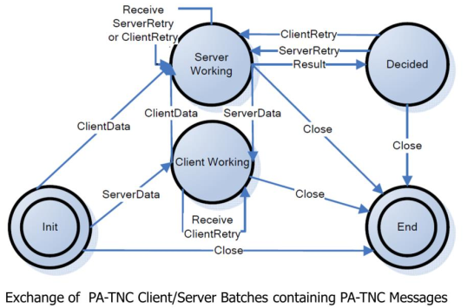

CDATA ClientData  
SDATA ServerData  
CRETRY ClientRetry  
SRETRY ServerRetry  
RESULT Result  
CLOSE Close

## Metadata Access Point

### Traditional Approach – A Network of Silos

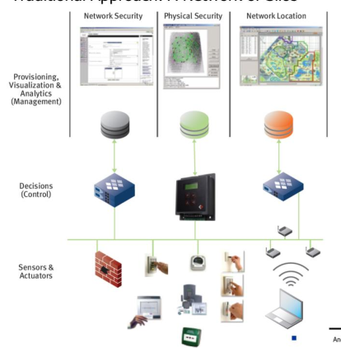

### New Approach – Centralized MAP Service

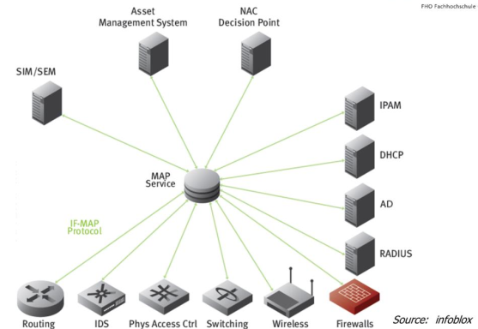

### Extended TNC Archtiecture

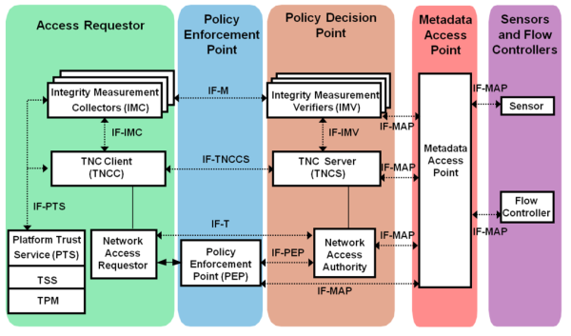**Abkürzungen**  
IF Interface  
IMC Integrity Measurement Collector  
IMV Integrity Measurement Verifier  
M Measurement  
MAP Metadata Access Point  
PDP Policy Decision Point  
PEP Policy Enforcement Point  
PTS Platform Trust Service  
T Transport  
TCG Trusted Computing Group  
TNC Trusted Network Connect  
TNCCS TNC Client-Server  
TPM Trusted Platform Module  
TSS TCG Software Stack

### IF-Map Metadata for Network Security

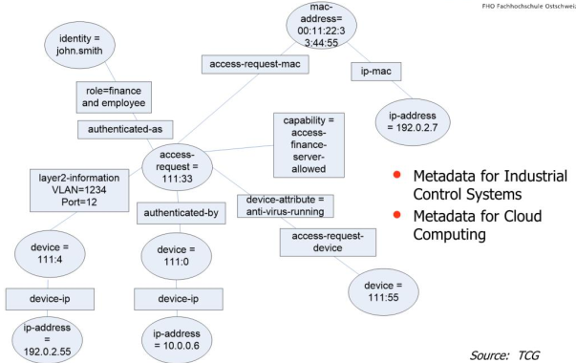

### IF-MAP is a SOAP 1.2 over HTTPS Interface

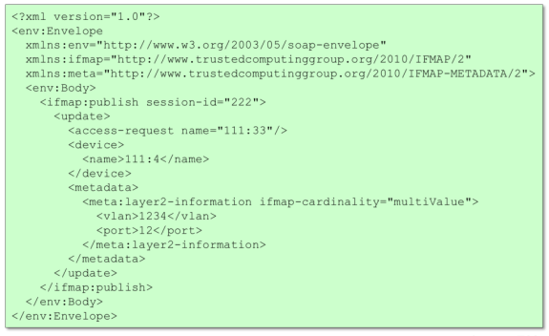

### Open Source TNC IF-Map Products

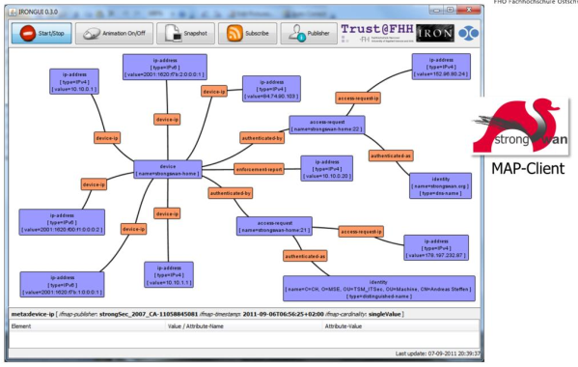

### Cisco pxGrid Framework

Juniper and Cisco are jointly working on an IETF standard combinity IF-MAP and pxGrid, with transport based on XMPP.

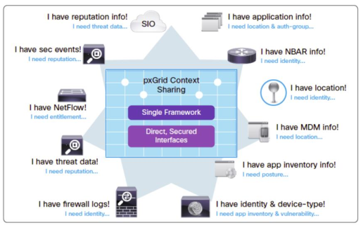

### Cisco Identity Service Engine (ISE)

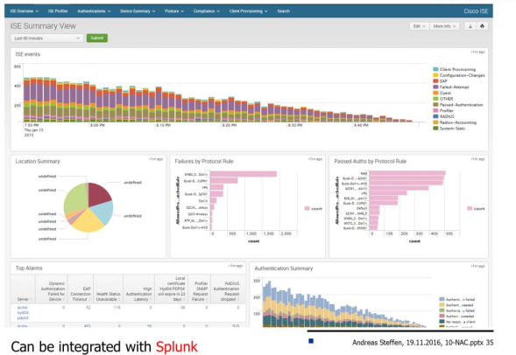

# Buffer Overflow

## Gaining root access via buffer overflows

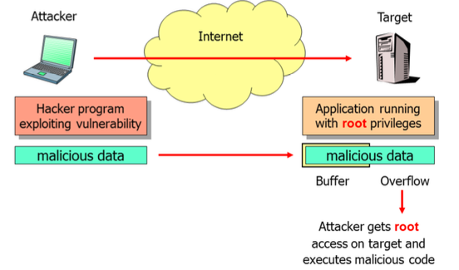

## Virutal process memory organization

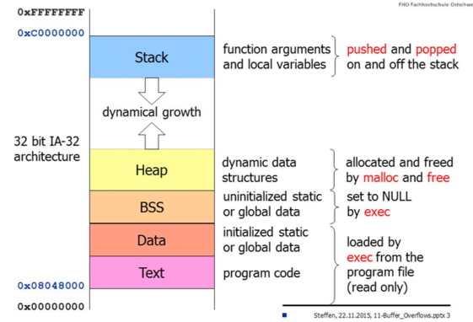**Virtual Address Space**  
Auf einer Intel IA-32 Architektur läuft jeder Process in einem 32 Bit grossen virtuellen Adressraum. Der Adressraum geht von 0x000000000 bis 0xFFFFFFFF.

**Text Segment**  
Das Text Segment startet auf einem Linux OS bei der Adresse 0x09048000 und beinhaltet den ausführbaren Object Code, welcher durch einen exec Systemaufruf von der Programmdatei geladen wird. Dieses Region ist nomalerweise read-only und ein Schreibversuch endet in einer Verletzung.

**Data Segment**Das Data Segment beinhaltet initialisierte globale oder statische Variabeln definiert als (static int k = 1). Die Daten werden ebenfalls durch den exec Systemaufruf von der Programmdatei geladen.

**BSS Segment**  
Das BSS Segement (Block Started by Symbol) beinhaltet die nicht initialisierten globalen oder statischen Variabeln, wie static int array[512]. Das BSS Segment wird beim exec Systemaufruf mit NULL initialisiert.

**Heap**  
Im Heap sind die dynamisch generierten Datenstrukturen, welche mit malloc im Memory alloziert wurden. Während der Laufzeit eines Prozesses wächst der Heap von kleineren zu grössen Memory Adressen.

**Stack**  
Der User Stack ist dazu da um die dynamisch allozierten lokalen Variablen, welche in Funktionen genutzt werden (to pass zur Funktion oder als Returnwert) zu speichern. Auf einem Linuxsystem beginnt der Stack bei 0xC0000000 und wächst zu kleineren Adressen.

## Function calls

Main() 🡺 func(1) 🡺 func2(2)

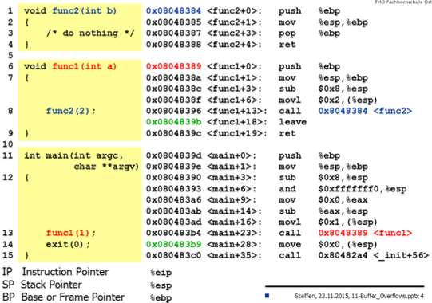

## Stack growth

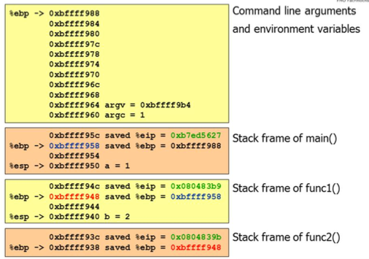

## Segmentation fault caused by buffer overflow

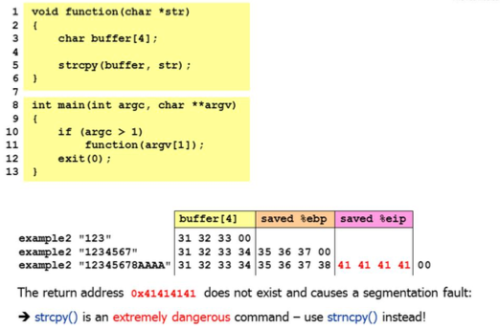

Beim zweiten Beispiel wird der Frame Pointer überschrieben. Fehler wird aber meist gar nicht erkannt, da dieser nur wenig genutzt wird.

Beim dritten Beispiel wird die Rücksprungadresse überschrieben auf eine Adresse in der Mitte des Adressraums wo nichts ist. Somit ist kein Rücksprung nicht mehr möglich.

## Changing the return address

Bei wird der Part mit x = 1 im Code übersprungen.

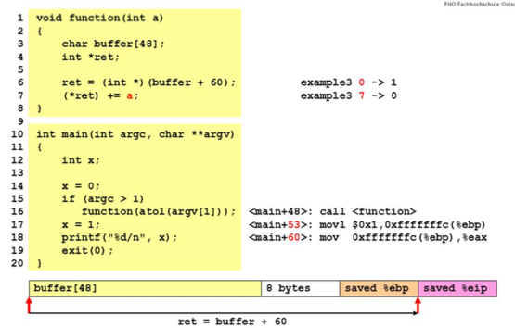

## The execve() command

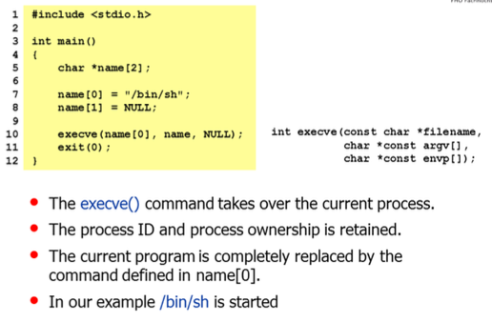

## The assembly code of execve() starting /bin/sh

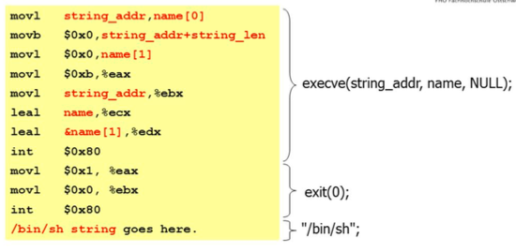

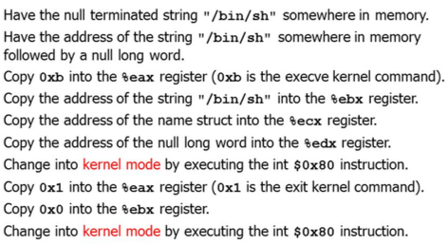

## Using jmp and call to determine string address

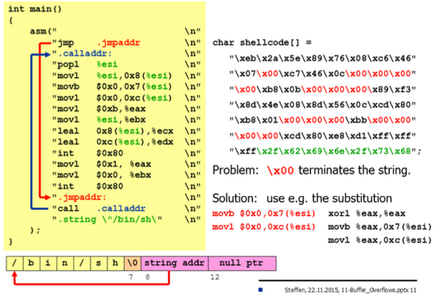

## Null-free shellcode

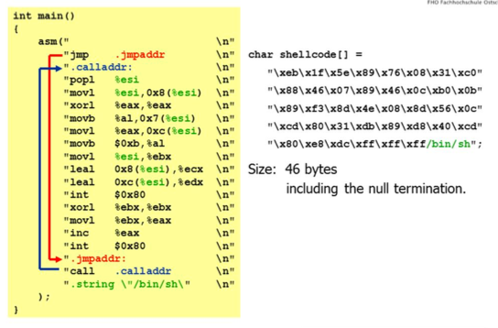

## Testing the shellcode

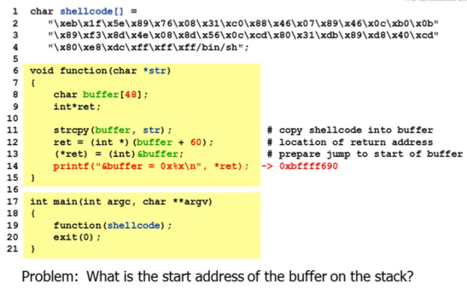

## Including the buffer address

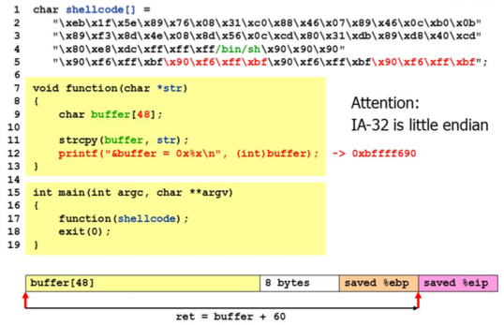

## Our first buffer overflow exploit more robust

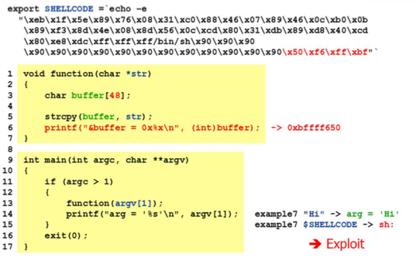

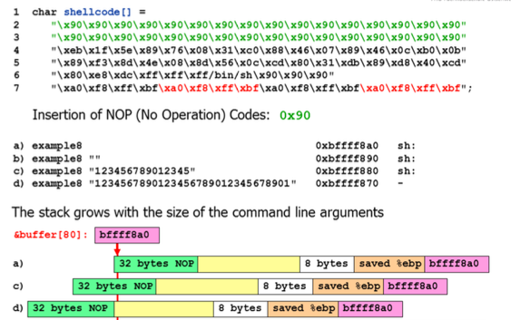

## Buffer overflow protection

**Address Space Layout Randimization (ASLR)**Dies war ab Windows Vista bzw. Windows Server 2008 verfügbar. Randomisiert die Basis des Ausführbaren Teils und die Position von Biliotheken, dem Heap und dem Stack in einem Prozessadressraum.

**Canaries**  
Bekannte Werte warden zwischen dem Buffer und der “Control Data” auf dem Stack plaziert, um einen Buffer Overflow zu monitoren. Terminator canaries bestehen aus NULL Characters, CR oder LF. Sie bieten keinen Schutz gegen einen doppelten Overflow. (zuerst Rückgabeadresse überschrieben und nachher das Canary wiederherstellen).

Zufällige Canaries werden bei den Programminitalisierung generiert und in einer globalen Variablen abgespeichert. Diese kann natürlich gelesen werden, falls die genaue Position der globalen Variable bekannt ist.

Zufällige XOR Canaries sind zufällige canaries ge-xored mit dem Teil „Control data“.

**Executable Space Protection (NX bit)**  
Markieren von Speicherbereichen als nicht ausführbar. Ein Versuch Machienencode auszuführen wirft eine Exception. Das NX (No-eXecute) bit ist das MSB (Most significat bit) von einem 64 bit Entry in einer Page Table, welche das Physical Address Extension (PAE) Format nutzt.

# Smart Cards

## Overview

### Types

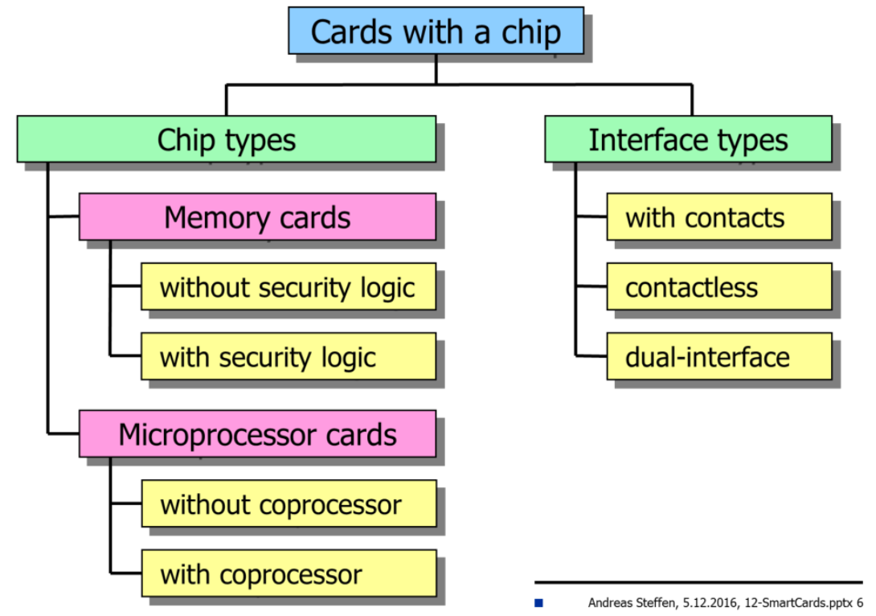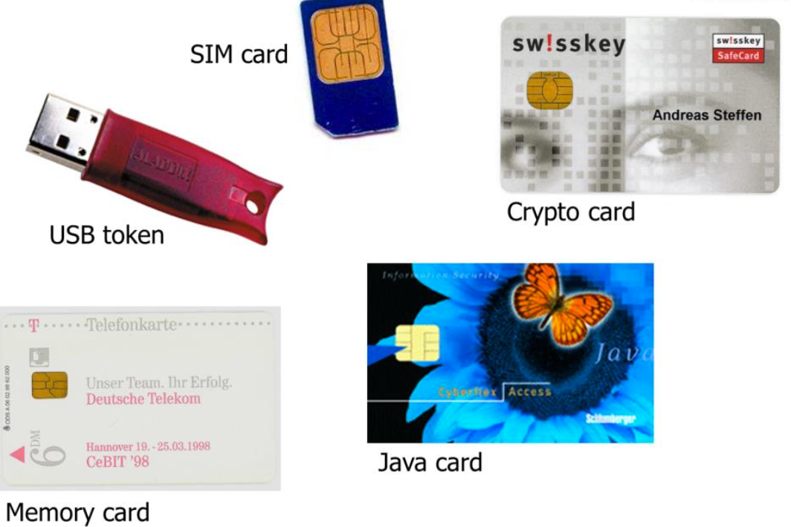

### Physical Factors

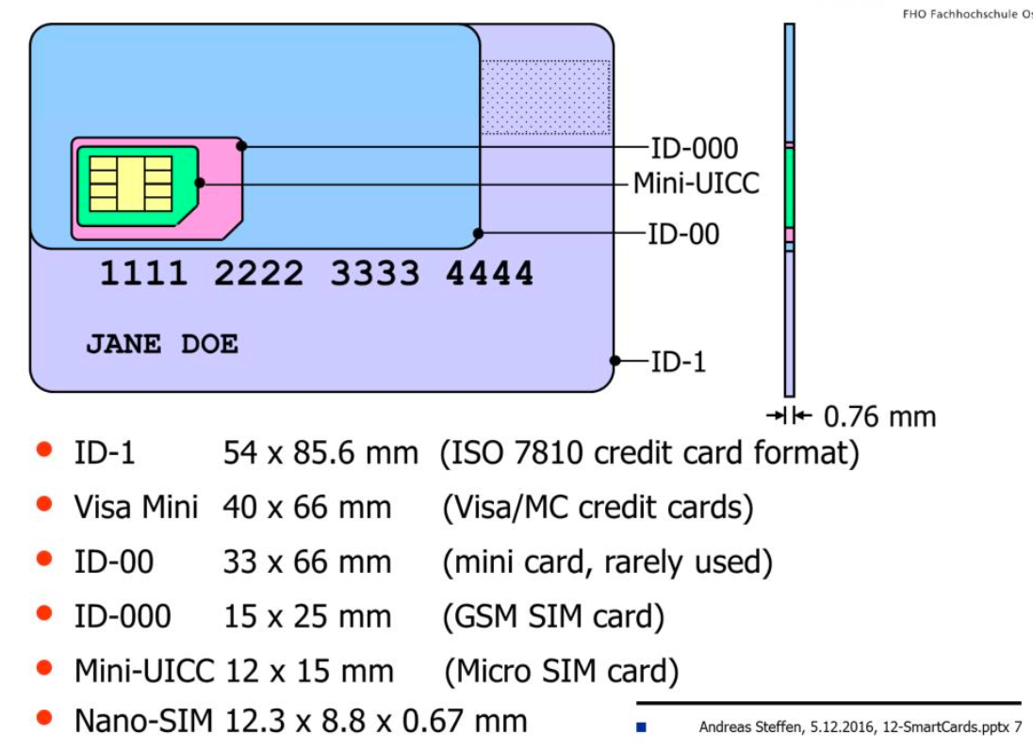

#### Contactless and Dual-Interface Cards

**Proximity Cards** Distanz bis zu 10 cm.

**Vicinity Cards** Distanz zwischen 10 cm und einem Meter

**Frequenz** f = 13.56 MHz

**Produkte** MIFARE (Philips), LEGIC (Kaba), PayPass (EMV)

#### Display Cards

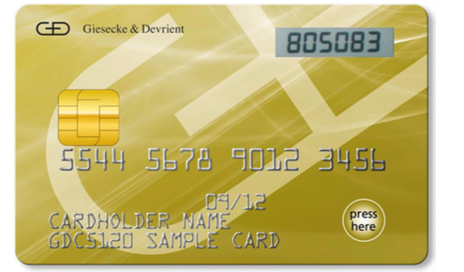Nutzt eine Einmal-Passwort-Generator (OTP). Es zeigt den Kontostand direkt auf der Karte an. Das Ganze basiert auf eine bi-stable e-Paper Technologie. Die Batterielaufzeit ist etwa um 3 Jahre herum.

#### Near Field Communication (NFC)

Für Bezahlung und e-Ticket Programme. Zudem wird es auch für den Gebäudezugriff verwendet. Eingeführt mit dem iPhone 5 (Apple Patents) und auch in Android verfügbar. Es wird auf der Frequenz 13.56 MHz gearbeitet. Im Active Mode generieren beide Geräte ein RF Feld. Somit sind Distanzen von etwa 20 Zentimeter möglich. Im Passive Mode wird das RF Feld nur von einem Gerät geniert. Die Distanz ist daher hier nur etwa 10 Zentimeter.

#### Secure NFC

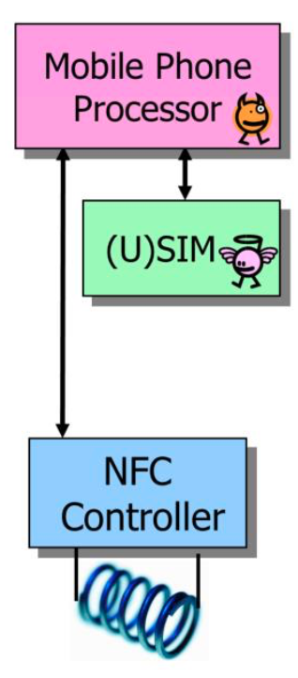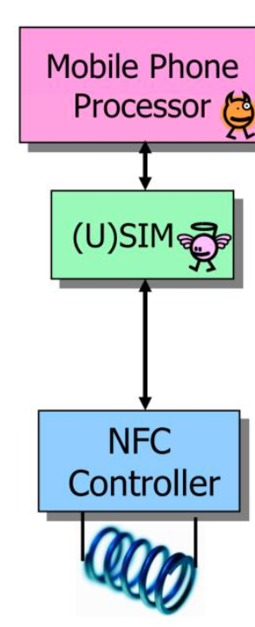

#### Electrical Contacts (ISO 7816-2)

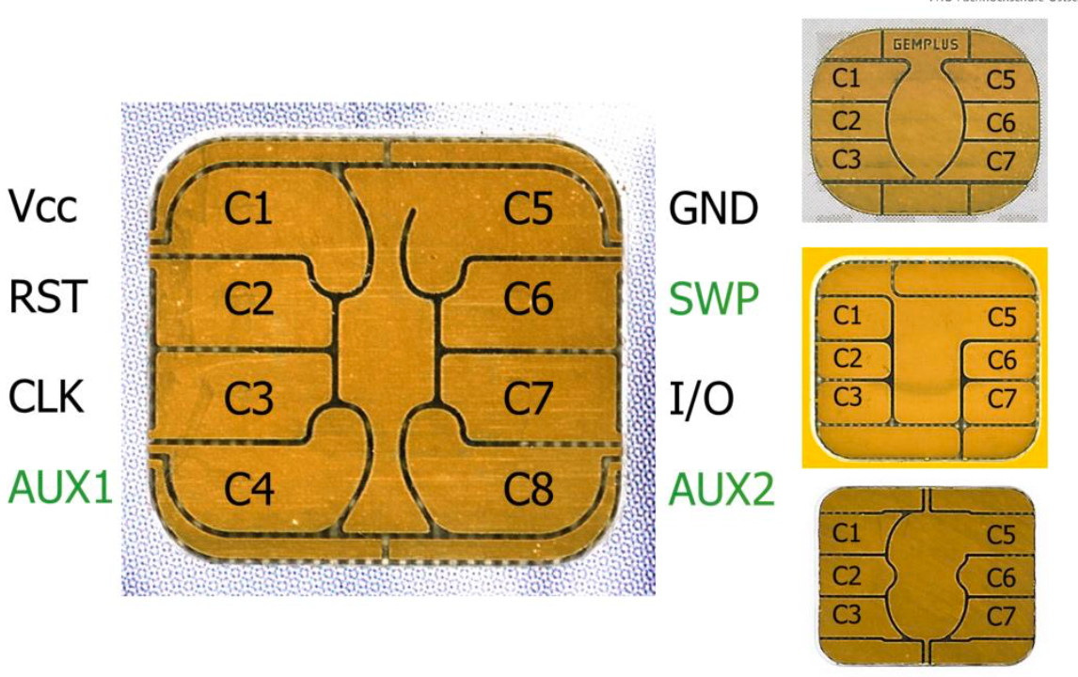

|  |  |
| --- | --- |
| **VCC (C1)** | Liefert Strom |
| **RST (C2)** | Reset Eingabe um den Smart Card Controller ein oder auszuschalten. Die Karte antwortet mit „Answer To Reset (ATR) message“. |
| **CLK (C3)** | Die Clock Eingabe liefert ein externes Clock Signal (1..10 MHz), welches als Systemzeit für den Smart Card Controller genutzt wird. Zudem gilt es als Referenz für die serielle Kommunikation. |
| **GND (C5)** | Erdung |
| **SWP (C6)** | Wird in (U) SIM für die Near Field Communication (NFC) genutzt via dem Simple Wire Protocol. |
| **I/O (C7)** | Eingabe/Ausgabe für die Serielle Kommunikation. Entweder mit dem T=0 oder T=1 Protokoll. |
| **AUX1 (C4)** | Hilfskontakt für USB Geräte, D+ |
| **AUX2 (C8)** | Hilfskontakt für USB Geräte, D- |

## Physical Security

### Chip layout

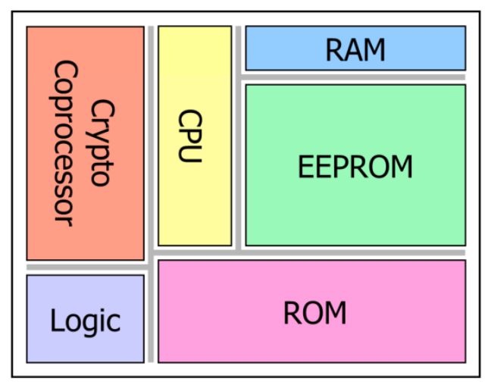 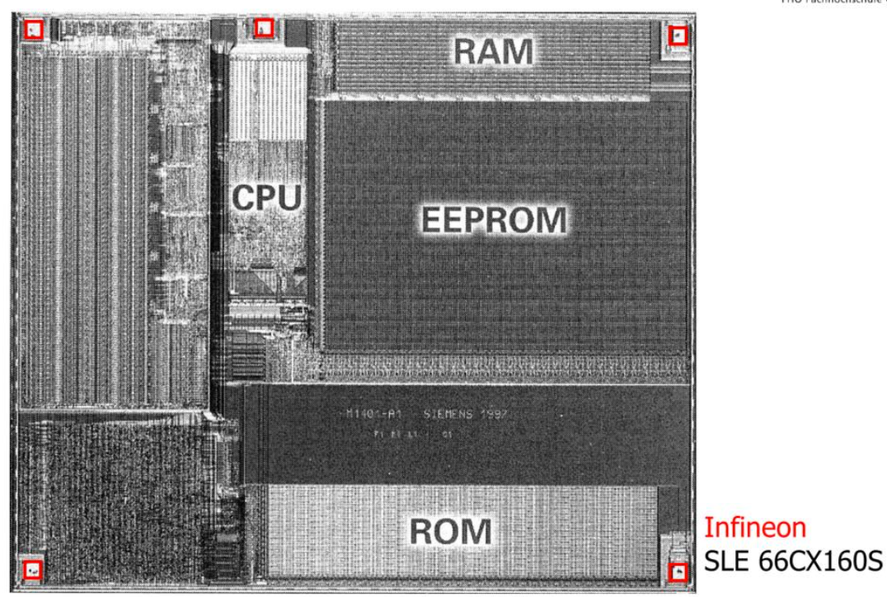

|  |  |
| --- | --- |
| **CPU** |  |
| **RAM** | 256 – 8192 Bytes ( 1 RAM Zelle = 4 EPPROM Zellen) |
| **EEPROM** | 1 – 80 kBytes ( 1 EEPROM Zelle = 4 ROM Zellen) |
| **ROM** | 8 – 240 kBytes |
| **Flash** | 1-8 Mbytes (Ersatz für EEPROM und ROM) |

### Random cell placement

Block Layout – Standard Cells Smart Card Chip Layout – Random Cell Placement

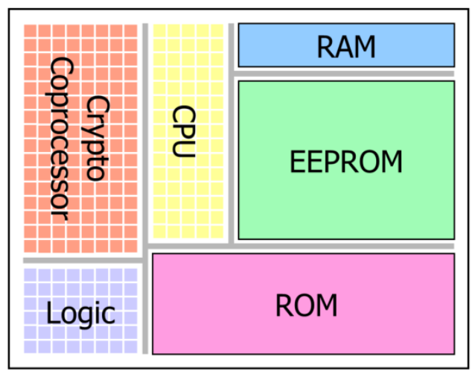 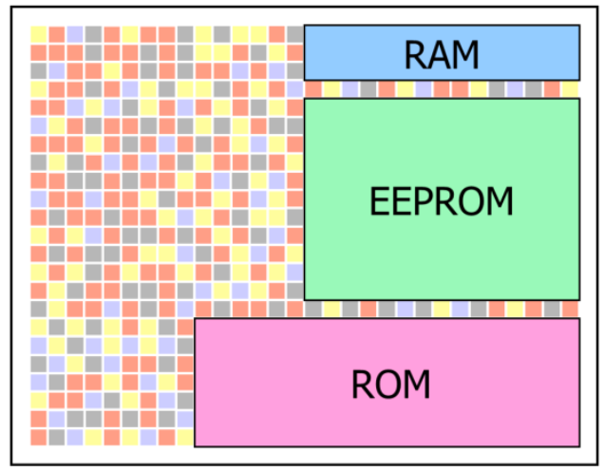

### Classic Memory Layout

Reguläre Strukturen.

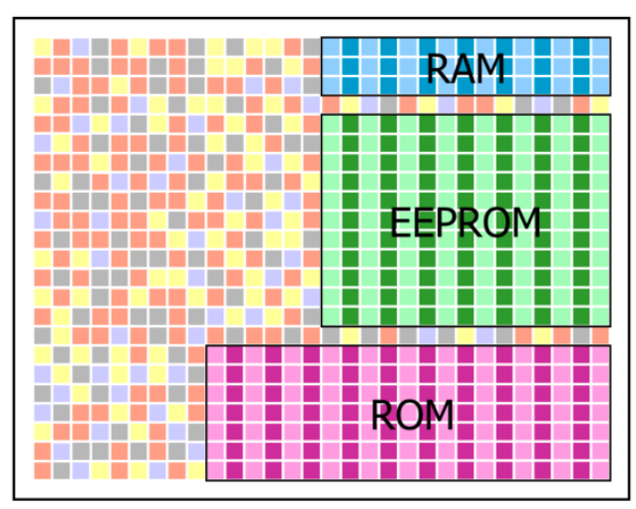

### scrambled addressing

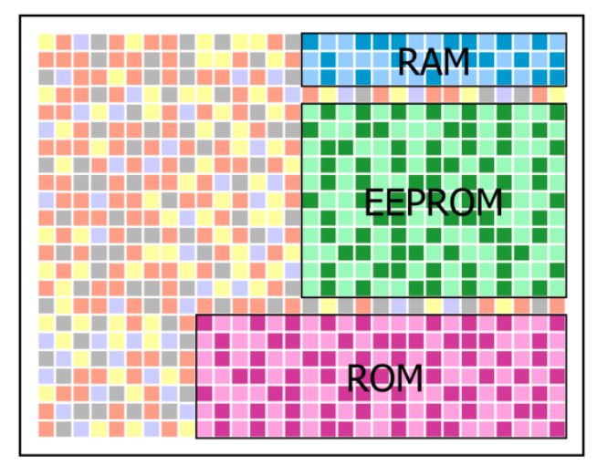

### RAM Zelle – Charge Detection

Wenn Sie Zelle auf -60 Grad abgekühlt wird, kann eine RAM Zelle ihre Ladung über mehrere Wochen behalten, nachdem das Power Supply ausgeschalten wurde. Der Inhalt kann mit State-of-the-art Electron-Beam Mikroscope gelesen werden. Um dies erst möglich zu machen auf einem Smart Card Chip müssen die Schichten, welche die RAM Struktur entfernt werden. In den meisten Fällen führt dies aber zu einem Kapputmachen der Zelle. Somit sind die Smart Cards doch relativ sicher.

### Power and timing analysis

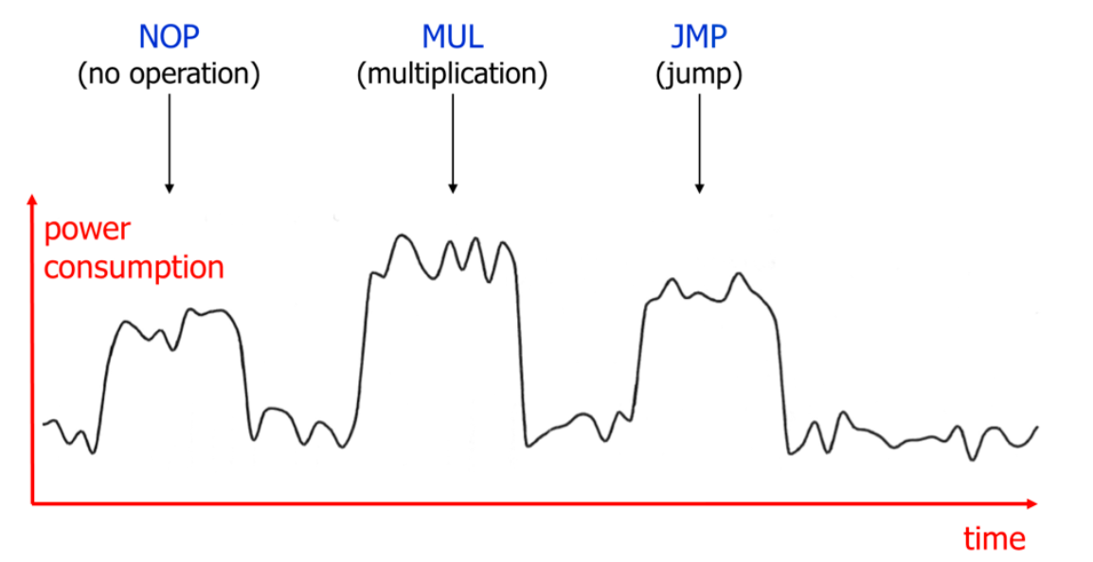

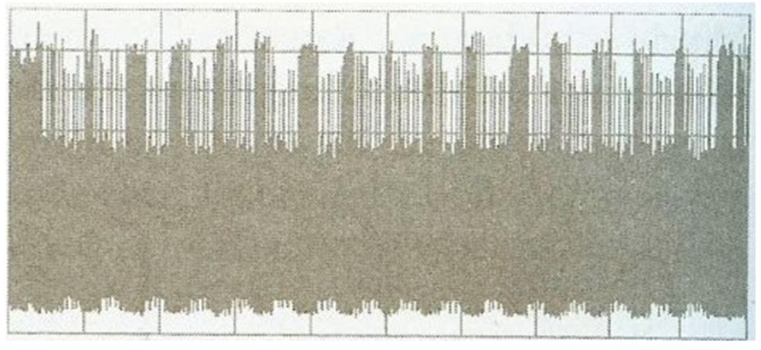

Es ist mögliche ohne Gegenmassnahmen, den geheimen 3DES-Schlüssel aus dieser Analyse zu extrahieren.

## Smart Card File System

### File System (ISO 7816-4)

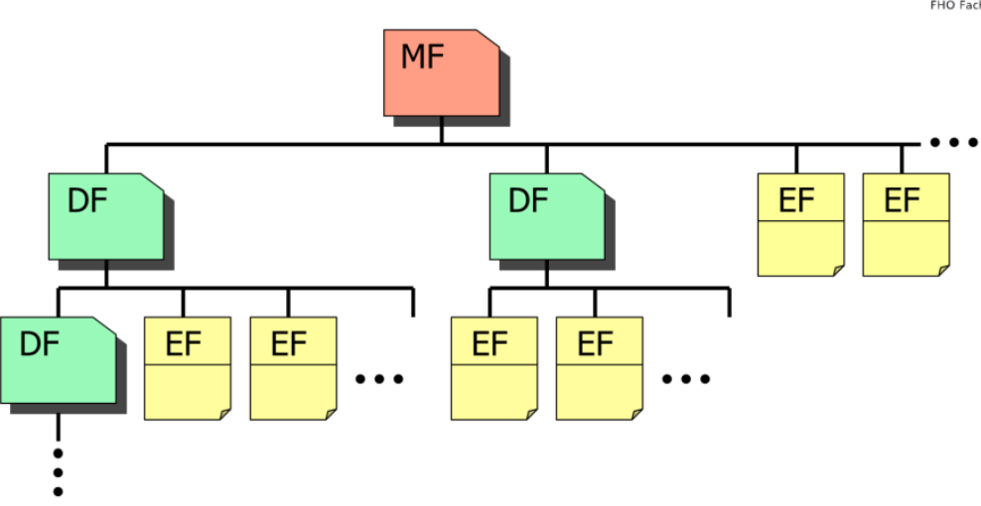

**MF Master File** Root Ordner, muss immer vorhanden sein

**DF Dedicated File** Ordnerdatei, kann weitere Ordner oder Dateien beinhalten

**EF Elementary File** Datendatei

### File Names (ISO 7816-4)

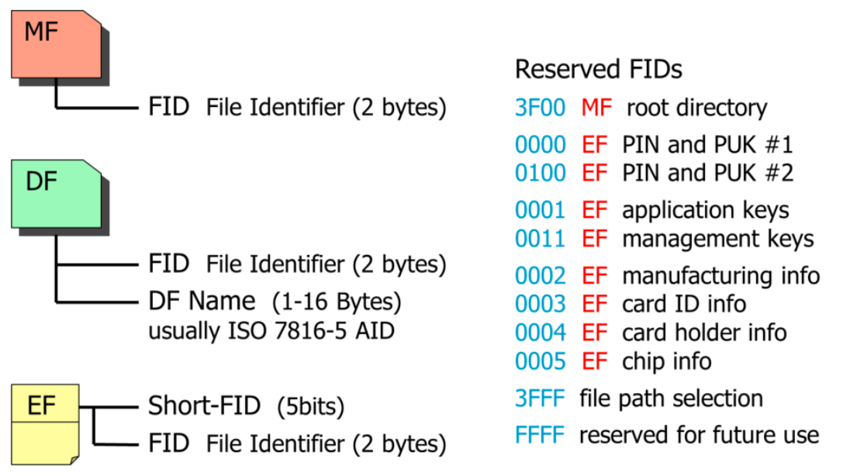

#### FID Forming Rules

EFs im gleichen Verzeichnis können nicht die gleiche FID haben. Stacked DFs können ebenfalls nicht die gleiche FID haben. EFs in einem Verzeichnis (MF oder DF) können nicht die gleiche FID als das Parent-Verzeichnis haben.

#### Application Identifies (AIDs)

Eine AID besteht aus einem 5-Byte-Registrierten Identifikator (RID) mit einem Ländercode, einem Anwendungsbereich und einem Provider-Identifier sowie einem optionalen PID (Proprietary Application Identifier) mit einer variablen Länge von 0,11 Byte. AIDs müssen bei einer benannten nationalen Zulassungsbehörde registriert und in der Regel vertraulich behandelt werden.

### Internal File Structure

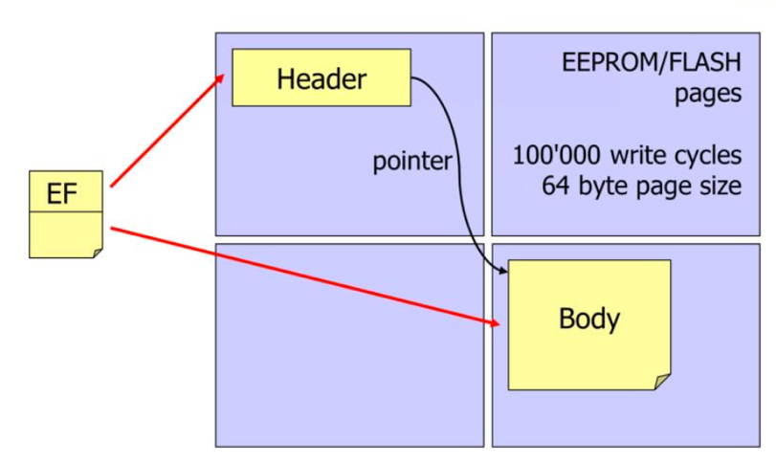**Header**  
File Structure Info, Access Control rights, Pointer to Data body

🡺 Inhaltsänderungen gibt es fast nicht oder nur selten. Vor dem Löschen gesichert.

**Body**  
Daten

🡺 Häufige Änderungen der Daten, viele Schreiboperationen.

### File Types

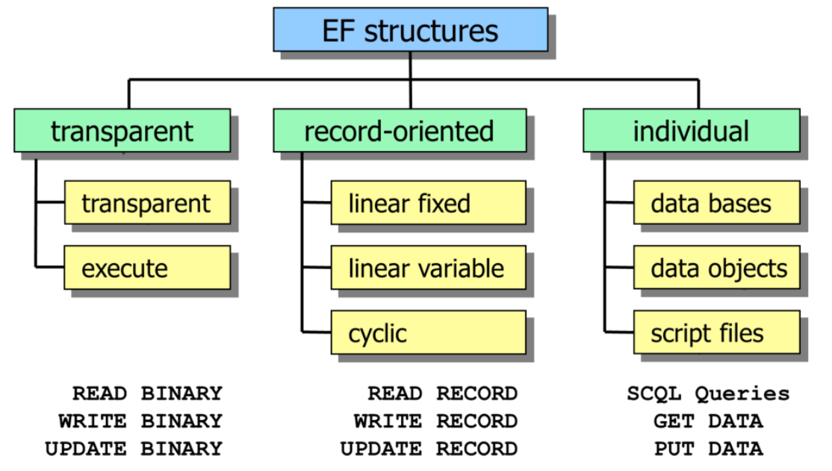

#### „Transparent“

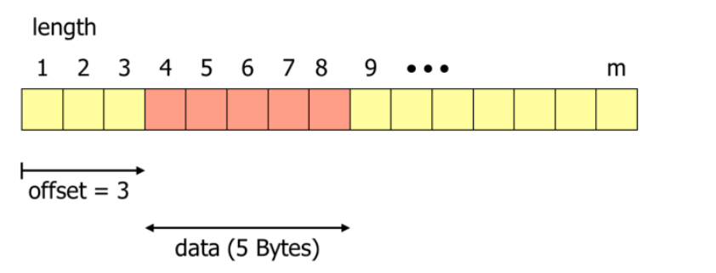

**Beispiel**  
Lesen von 5 Bytes Daten mit einem Start Offset von 3 Bytes.

**Maximum read/write block**  255 bytes (short) / 65536 bytes (extended)

**Maximum offset** 32767 bytes

**Minimum file size** 1 byte

**Maximum file size** 98303 bytes (with offset)

#### „Linear fixed“

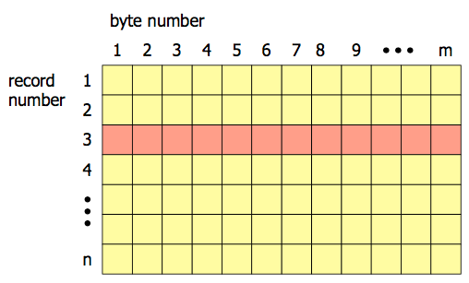

**Beispiel**  
Lesen eines Datensatzes mit einer fixen Länge (Datensatz 3)

**Maximum number of records** 254

**Record Length** 1...254 Bytes

#### „Linear variable“

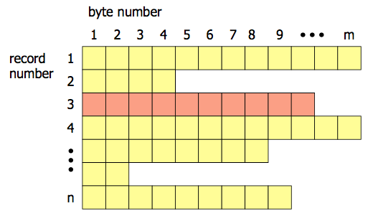

**Beispiel**  
Lesen eines Datensatzes mit einer variabeln Länge (Datensatz 3)

**Maximum number of records** 254

**Variable Record Length** 1...254 Bytes

#### „Cyclic“

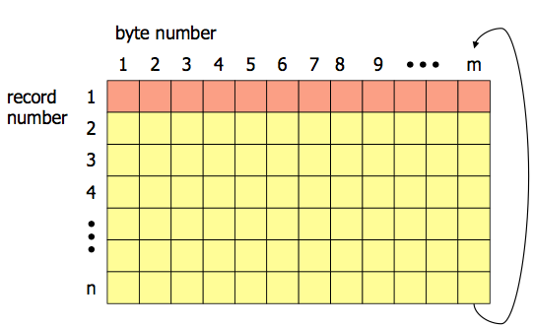

**Beispiel**  
Lesen des zuletzt gespeicherten Datensatzes (1)

**Maximum number of records** 254

**Variable Record Length** 1...254 Bytes

## Smart Card Messages

### Application protocol data units (APDUs)

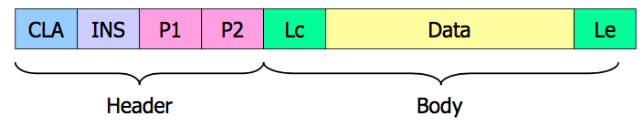

### Response APDU

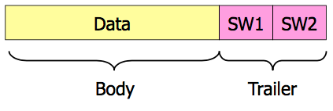

### Übersicht über alle Abkürzungen

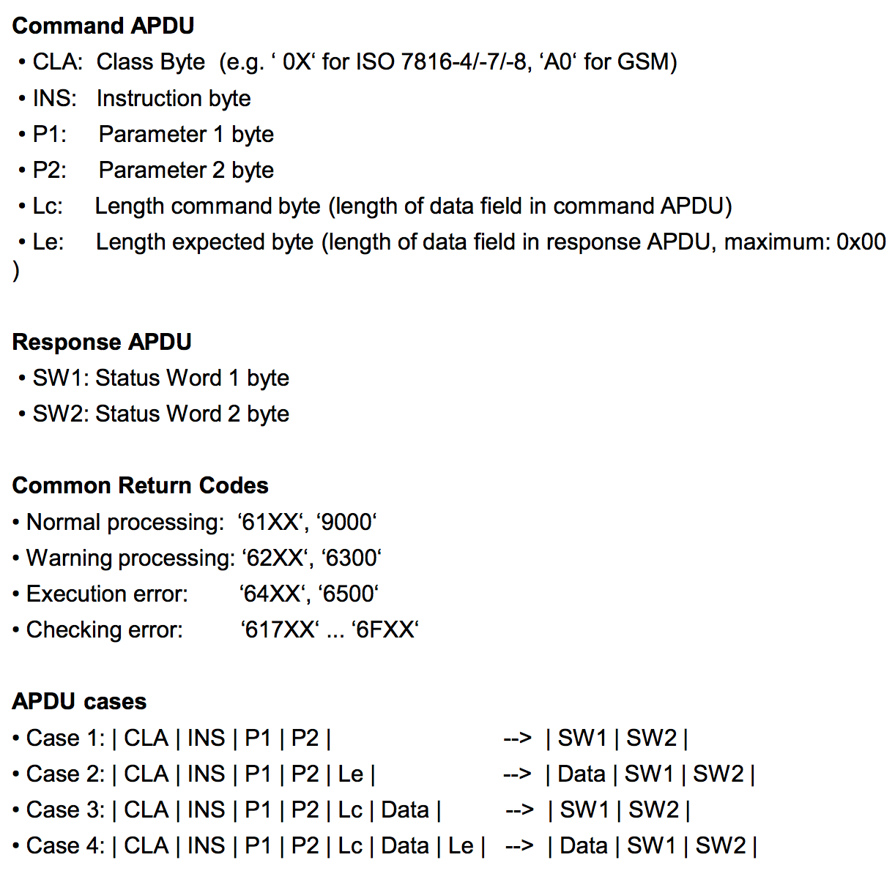

# Platform Trust Services

## How to establish Trust in a Host and it’s OS?

Die Menschheit hat ihren aktuellen Kampf gegen Malware verloren (Viren, Würmer, Trojaner, etc.). Selbst vorsichtige Menschen können ihre Computer infiziert bekommen, indem sie nur scheinbar harmlose Websites besuchen (Drive-by-Infektion z. B. aufgrund von JavaScript aktiviert). Daher sind ein Host und sein Betriebssystem sowie alle darauf laufenden Anwendungen Teil des gefährlichen Internets und müssen daher als potentiell böswillig betrachtet werden. 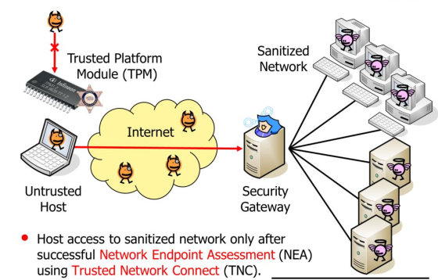

## TNC Architecture with Platform Trust Services

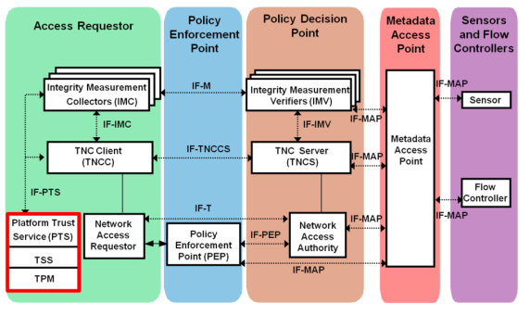

|  |  |  |  |
| --- | --- | --- | --- |
| **IF** | Interface | **IMC** | Integrity Measurement Collector |
| **IMV** | Integrity Measurement Verifier | **M** | Measurement |
| **MAP** | Metadata Access Point | **PDP** | Policy Decision Point |
| **PEP** | Policy Enforcement Point | **PTS** | Platform Trust Service |
| **T** | Transport | **TCG** | Trusted Computing Group |
| **TNC** | Trusted Network Connect | **TNCCS** | TNC Client-Server |
| **TPM** | Trusted Platform Module | **TSS** | TCG Software Stack |

## The Future – Trustworthy Virtual Hosts?

Aber die Menschheit hat den Krieg gegen Computerkriminelle noch nicht verloren! Durch die Beschränkung von sensiblen Operationen auf eine "Trusted Computing Environment", die auf einem 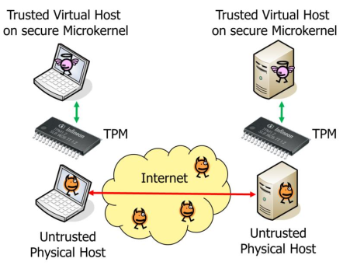sicheren Mikrokernel läuft, der durch ein hardwarebasiertes, manipulationssicheres "Trusted Platform Module" geschützt ist, kann Vertrauen in Softwareanwendungen wiederhergestellt werden.

## Trusted Platform Module (TPM)

* Über 500 Milionen PC verfügen über einen TPM 1.2 Chip
  + Zu den Herstellern gehören Broadcom, Interl, Toshiba, ITE…
  + Die gängigen Betriebssysteme ab Win 7, Windows Server 2008, Linux, Chromium OS und OS X bieten eine Unterstützung für den TPM Chip an.
  + Intel Core Prozessoren ab der vierten Generation beinhalten eine Version 2.0 TPM Fimware.
* Aktuelle TPM Spezifikationen
  + Version 1.2, Revision 116, Mar 2011
  + Version 2.0, Revision 1.16, Oct, 2014
  + Die Standards werden bei der Trusted Computing Group (TCG) entwickelt.

### TPM Architecture

**RSA Key Pair Generator**  
Standardmäßig werden 2048 Bit RSA öffentliche und private Schlüsselpaare unter Verwendung des on-chip echten Zufallszahlengenerators erzeugt, um zufällige Primzahlen zu finden.

**Symmetric Encryption Engine**  
On-Chip symmetrische Verschlüsselung ist optional. Einige TPM-Hersteller implementieren eine AES-Verschlüsselung (z. B. Winbond)

**Platform Configuration Registers**  
Ein Platform Configuration Register (PCR) ist ein geschützter 160-Bit-Speicherort, der für diskrete Integritätsmessungen verwendet wird. Es müssen mindestens 16 PCR-Register vorhanden sein (das Infineon SLB 9635 TPM hat z. B. 24 PCR-Register).

Die PCR verwendet einen kryptographischen SHA-1-Hash, um seinen Zustand zu aktualisieren:  
PCR_i = PCRExtend(i, data) = HASH (PCR_I || data)

Eine PCR wird im flüchtigen Speicher abgelegt und nach dem Einschalt-Selbsttest auf den Defaultwert 0x00 ... 00 für PCR 0..15) oder 0xFF ... FF (PCR 16..21) initialisiert.

**Endorsement Key**  
Der Endorsement-Schlüssel (EK) ist ein 2048-Bit-RSA-unlösbares Schlüsselpaar, das den TPM-Chip identifiziert. Daher sollte der Zugriff auf den öffentlichen Schlüssel aus Datenschutzgründen geschützt werden. Der TPM-Hersteller soll ein Endorsement Credential (EC) erzeugen, das aus einem X.509-Zertifikat besteht, das den öffentlichen Schlüssel enthält und bescheinigt, dass das EK ordnungsgemäß erzeugt und im TPM gespeichert wurde.

### TPM Intergration into PC Hardware

Der Low-Pin-Count-4-Bit-Bus wird auf PCs verwendet, um Geräte mit niedriger Bandbreite an die CPU anzuschließen, wie beispielsweise den Boot-ROM und die "Legacy" I / O-Geräte (hinter einem Super-I / O-Chip). Die "Legacy" I / O-Geräte enthalten in der Regel serielle und parallele Ports, Tastatur, Maus, Disketten-Controller. Die physikalischen Drähte des LPC-Busses verbinden sich normalerweise mit dem Southbridge-Chip auf einem PC-Motherboard.

### Preparing TPM Ownership

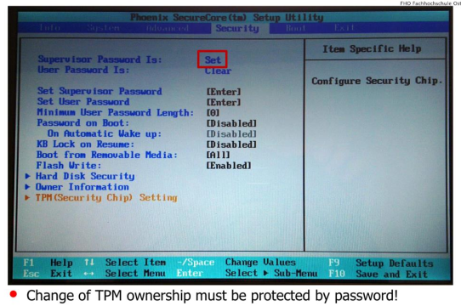 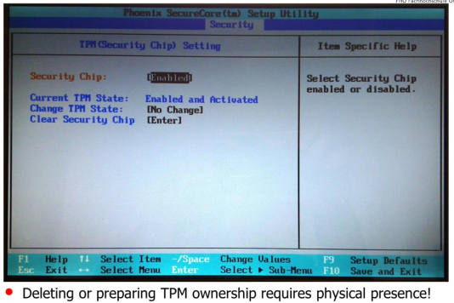

### Taking TPM Ownership

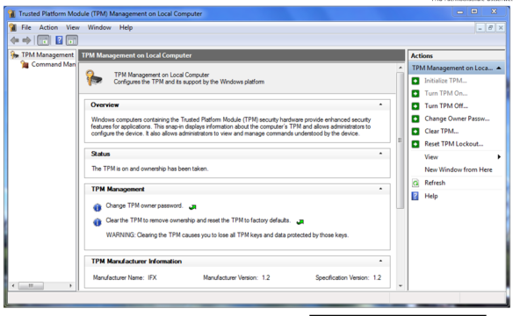

### Storage Root Key (SRK)

Der SRK wird im TPM beim TPM-Besitz (Ownership) angelegt.

Die Tiefe der Hierarchie und die Anzahl der TPM-geschützten Schlüssel sind nur durch die Größe des externen Speichers begrenzt.

Die Storage Keys (StorK) schützen alle anderen Keytypen:

* Attestation Idenity Keys (AIK)
* Signing keys (SigK)
* Binding keys (BindK)
* Migration keys (MigrK)
* Symmetric Keys (SymK)
* SRK indirectly protects arbitrary data (files)
* Achtung: Eine Änderung am TPM Ownership löscht die SRK’s.

### Hybrid File Encryption with Storage Key

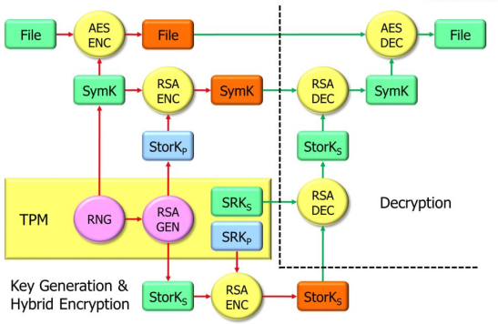

**Hybrid Encryption (Verschlüsselung)**  
Um eine einzelne Datei oder ein ganzes Dateisystem (File) zu sichern, erzeugt der Random Number Generator (RNG) des TPM einen 256 Bit Symmetric Key (SymK) und verschlüsselt das Dateisystem mit der AES-Chiffrierung (AES ENC). Um den Symmetric Key zu sichern, erzeugt der RSA-Generator (RSA GEN) des TPM ein zufälliges 2048 Bit RSA Public / Private Storage Key Pair (StorKP / StorKS) und verschlüsselt den Symmetric Key mit dem Public-Teil des Storage Key (StorKP ) mit einer RSA-Verschlüsselung (RSA ENC). Um den privaten oder geheimen Teil des Storage Key (StorKS) zu sichern, verschlüsselt der TPM ihn mit dem öffentlichen Teil des Storage Root Key (SRKP) mittels RSA-Verschlüsselung (RSA ENC).

**Hybrid Decryption (Entschlüsselung)**  
Um das gesicherte Datei- oder Dateisystem zu entschlüsseln, wird zuerst der geheime Teil des Speicherschlüssels (StorKS) benötigt. Da nur der im TPM dauerhaft gespeicherte geheime Teil des Storage Root Key (SRKS) mit der RSA-Entschlüsselung (RSA DEC) den StorKS entschlüsseln kann, ist der Zugriff auf ein verschlüsseltes Dateisystem streng an einen bestimmten physischen TPM-Chip gebunden. Als nächstes verwendet das TPM die RSA-Entschlüsselung (RSA DEC) mit dem nicht gesperrten privaten Teil des Speicherschlüssels (StorKS), um den Symmetric Key (SymK) abzurufen. Mit einer AES-Cipher (AES DEC) und mit dem entsperrten Symmetric Key (SymK) kann nun der Zugriff auf das Klartext-Dateisystem (File) erreicht werden

### Attestation Identity Keys (AIK)

**Zweck**  
Wird verwendet, um die aktuelle Plattformkonfiguration zu bestätigen, Alias für TPM / Plattformidentität (Endorsement Key), Die Verwendung von AIKs sollte das Verfolgen von TPMs und / oder Plattformen verhindern.

**Eigenschaften**  
AIKs sind nicht migrationsfähige Signaturschlüssel, Generiert vom TPM Besitzer, TPM / Plattform kann mehrere AIKs haben.

**Zertifizierung**  
AIK erfordert die Zertifizierung durch eine vertrauenswürdige dritte Partei (Privacy-CA in TCG-Terminologie), die bescheinigt, dass ein AIK von einem TPM generiert wurde. Unlinkability durch DAA (Direct Anonymous Attestation) Protokolle, die auf einem Zero Knowledge Proof (ZKP) der Besitz eines gültigen Zertifikats und benötigen keine Privacy CA.

### TPM Key Object – Important Fields

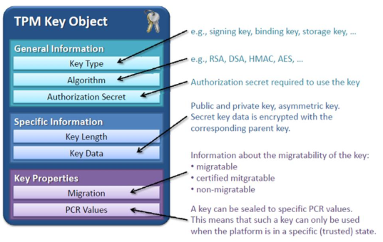

### Binding vs. Sealing

|  |  |
| --- | --- |
| **Binding** | **Sealing (Erweiterung von Binding)** |
| * Herkömmliche asymmetrische Verschlüsselung * Kann verwendet werden, um Daten an eine bestimmte TPM / Plattform zu binden   + Daten, die mit nichtmigrationsfähigem Schlüssel verschlüsselt sind, können nur von TPM wiederhergestellt werden, der den entsprechenden geheimen Schlüssel kennt. * Normalerweise keine Plattformbindung   + Da die Bindung auch mit migrationsfähigen Schlüsseln verwendet werden kann * Keine Interaktion mit TPM erforderlich | * Immer binden Daten an eine bestimmte TPM / Plattform   + Die Abdichtung kann nur mit nicht migrations Schlüssel verwendet werden * Die Konfiguration der Verschlüsselungsplattform kann überprüft werden   + Ciphertext enthält den Zustand der Plattform zum Zeitpunkt der Verschlüsselung * Kann Daten an eine bestimmte Plattformkonfiguration binden   + Daten können nur entschlüsselt werden, wenn sich die Plattform in einem vordefinierten [wahrscheinlich vertrauenswürdigen] Zustand befindet |

### Bootstrap Architecture in PC

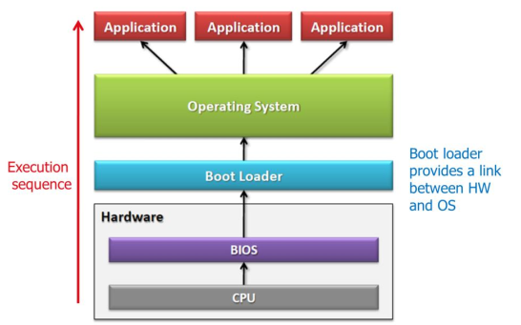

### Static Root of Trust for Measurement (SRTM)

Inhalt von Platformkonfigurationregister  
00 BIOS  
01 Mainboard Konfiguration  
02 Option ROM  
03 Option ROM Konfiguration  
04 Initial Program Loader (IPL)  
05 IPL Konfiguration und Daten  
06 Reserviert für spätere Nutzung  
07 Reserviert für spätere Nutzung  
08 Erster Teil des second-stage Bootloader  
09 Restlicher Teil des second-Stage Bootloader (trustedGRUB)  
10 Arbitrary file measurements  
11 Booted system Dateien (Kernel, Module, etc…)

CRTM 🡺 Core Root of Trust for Measurement

### TPM Software Intergration

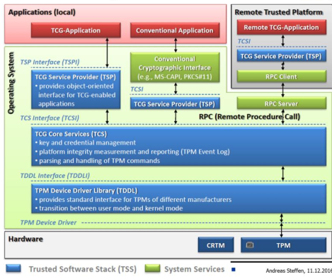

### Mutual Attestation of IoT Devices

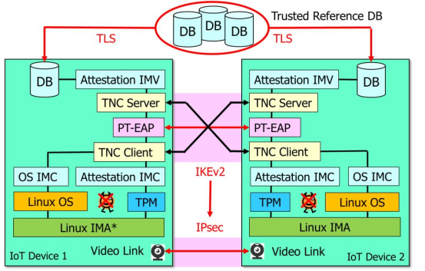

# Secure Boot, Virtualization & Separation

Zu diesem Thema empfiehlt es sich zusätzlich die Folien von Microsoft anzuschauen, in jenen der Secure Bootprozess erklärt wird. Diese sind im Ordner „Selbststudium“ auf dem Skripte-Server vorhanden. Titel ist „Securing Windows 8 Clients and Resources from Threats“.

## Secure Boot

### Platform Key (PK)

Mit eingeschaltetem Secure Boot im UEFI, versucht das Speichern des Platform Schlüssel, dass das UEFI vom Setup Mode in den User Mode wechselt. Dabei wird standardmässig der Key des Herstellers genommen. Z.B Lenovo. Das UEFI kann aber wieder in den SETUP MODE gesetzt werden, damit kann dann ein eigenes Zertifikat hinzugefügt werden.

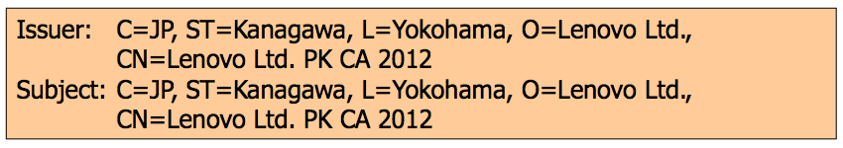

### Key Exchange Key (KEK)

Zertifikate von Unternehmen mit Genehmigung zur Aktualisierung der erlaubten und verbotenen Datenbanken. Muss vom privaten PK-Schlüssel signiert werden, um in den KEK-Store importiert können zu werden.

Darin ist natürlich der Hersteller selbst, damit er diese für Firmware Updates nutzen kann. Microsoft hat dies auch geschafft, weil es so gross ist. Wenn Sie wollen können Sie also böse werden.

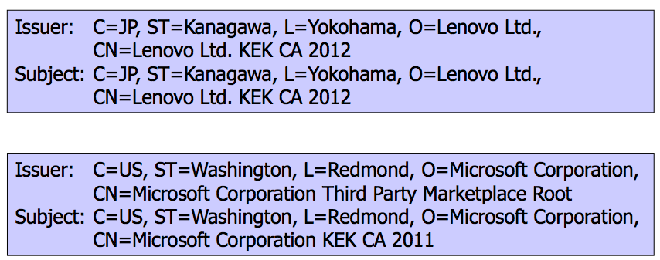

### Zugelassene Datenbanken (db)

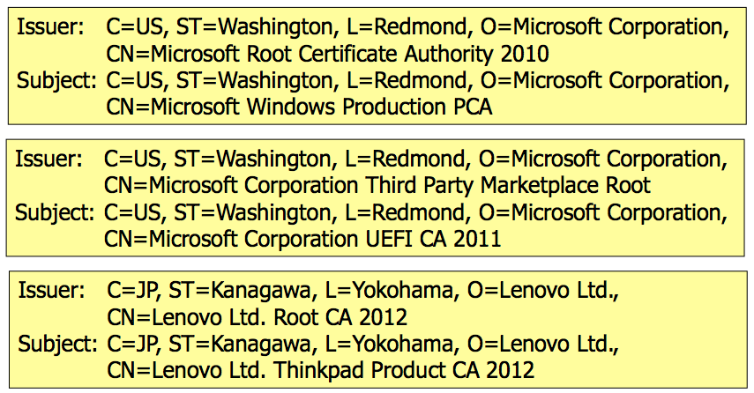Zertifikate von Software-Signatoren. Von diesen Unterzeichnern signierte Module sind im sicheren Boot-Modus erlaubt. Kann auch Hashes von erlaubten Modulen enthalten.

Windows Software (Bootloader, Kernel) werden damit signiert.

3rd Party kann Treiber von dieser CA signieren lassen (99$).

Damit Lenovo seine Treiber signieren kann.

### Verbotene Datenbanken (dbx)

Widerrufen Signaturzertifikate oder Hashes von verbotenen Modulen.

## Virtualization

### Protection Rings

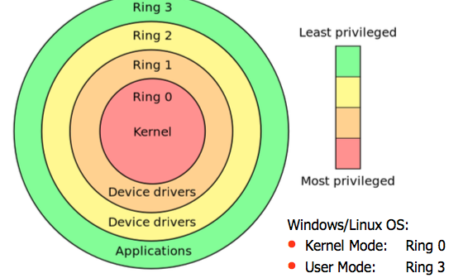Dies Betriebssysteme sind in verschiedene Ringe aufgebaut. Der Kernel läuft normalerweise in Ring 0, während die Applikationen im Ring 3 laufen. Die verschiedenen Ringe haben unterschiedlichen Zugriff auf das System. (ADMIN oder NON ADMIN).

### Type 1 and type 2 hypervisors

Typ 1 Hypervisor laufen normalerweise im Ring 1 des Betriebssystems, während der Typ 2 von Grund her auf einem höheren Ring abläuft.

Typ 1: Xen, Oracle VM Server, ESX, Hyper-V

Typ 2: KVM, VirtualBox, VMWare Workstation

### Intel Trused Execution Technology (TXT) allowing trusted boot

**Measured Launched Environment (MLE)**Als Teil des gemessenen Ladens wird Intel TXT die Messungen der Elemente und Konfigurationswerte des Dynamic Root of Trust for Measurement (DRTM) in die TPM-PCRs 17 und 18 erweitern. Das Senden von Messwerten vom Messagent zum TPM ist eine kritische Aufgabe der Platform. Der DRTM benötigt bestimmte Nachrichten um die Daten von DRTM zum TPM fliessen können zu lassen. Der Intel TXT DRTM ist die GETSEC [SENTER] Anweisung und das System stellt sicher, dass GETSEC [SENTER] spezielle Nachrichten hat, um mit dem TPM zu kommunizieren.

**Authenticated Code Modules (AC Modules)**Signierte Wechselstrommodule werden zuerst authentifiziert und dann unter Verwendung eines manipulationssicheren Mechanismus ausgeführt.

**Intel TXT enabled Processors, Chipsets, and Motherboards**  
Intel TXT arbeitet nur mit bestimmten Core i5 / i7- und Xeon-Prozessoren mit Intel vPro-Technologie in Verbindung mit passenden Intel-Chipsätzen auf Motherboards mit dem richtigen BIOS. Überprüfen Sie die Datenblätter sorgfältig.

## Separation

### Intel Platform Trust Technology (PTT)

Intel Platform Trust Technology läuft auf der Management Engine, die ursprünglich für die Advanced Management Technology (AMT) zur Verwaltung von Netzwerkschnittstellen eingeführt wurde.

### Intel PTT implementing Firmware TPM

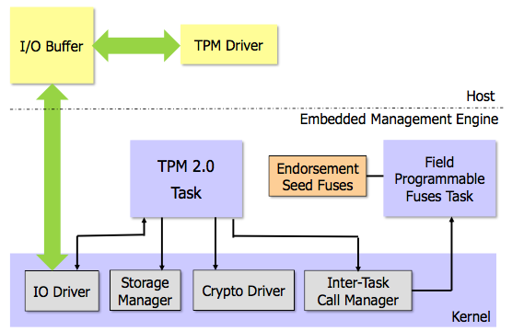

### ARM TrustZone and Trusted Execution Environment (TEE)

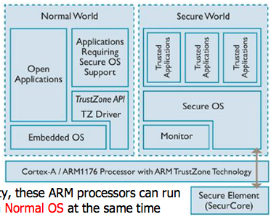TrustZone ist ein Satz von Sicherheitserweiterungen, die in ARMv6-Prozessoren und neuer hinzugefügt worden sind, wie ARM11, CortexA8, CortexA9 und CortexA15. Zur Verbesserung der Sicherheit können diese ARM-Prozessoren ein sicheres Betriebssystem und ein normales Betriebssystem gleichzeitig von einem einzigen Kern aus betreiben.

### Wechsel von der normalen Welt in die sichere Welt

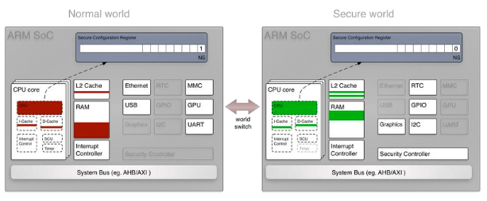

### GlobalPlatform Trused Execution Environment (TEE)

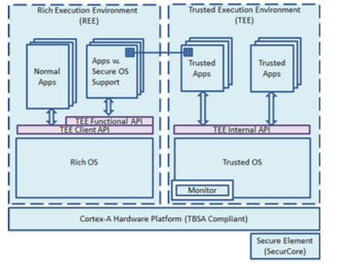Ermöglicht die einfache Portierung von Secure OS-Anwendungen von einem System zum anderen.

**TEE Client API Specification**Diese Spezifikation ist der ARM TrustZone API sehr ähnlich. Anwendungen, die im normalen Betriebssystem ausgeführt werden, können von der ARM TrustZone API auf die TEE Client API-Spezifikation mit einfachen Wrappern portiert werden.

**TEE Internal API Specification**  
Dies definiert die Implementierung von Secure OS und ermöglicht eine einfachere Portierung von Secure Tasklets von einem Lieferanten zu einem anderen. Denken Sie da an eine Version wie POSIX.

### Muen Separation Kernel

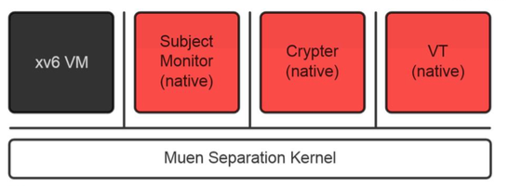

Weltweit erster Open Source-Mikrokernel, das offensichtlich keine Laufzeitfehler auf Quellcodeebene enthält. Entwickelt und betreut von Reto Bürki & Adrian Rüegsegger, MSE Absolventen der HSR-Fachhochschule Rapperswil. Verwendet Intels Virtualisierungstechnologie VT-x, VT-d

### Qubes OS Project

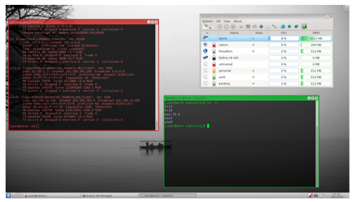

Qubes OS ist ein sicherheitsorientiertes Betriebssystem (OS). Das Betriebssystem ist die Software, die alle anderen Programme auf einem Computer ausgeführt wird. Einige Beispiele für beliebte Betriebssysteme sind Microsoft Windows, Mac OS X, Android und iOS. Qubes ist freie und Open-Source-Software (FOSS). Dies bedeutet, dass jeder frei ist zu verwenden, zu kopieren und die Software in irgendeiner Weise zu ändern. Es bedeutet auch, dass der Quellcode offen verfügbar ist, so dass andere dazu beitragen können und sie zu auditieren. Es basiert auf Xen, dem X Window System und Linux.